MODUL AJAR KURIKULUM MERDEKA
MATEMATIKA VOLUME 2 FASE A SD KELAS 2

INFORMASI UMUM
A. IDENTITAS MODUL
Penyusun  Instansi  Tahun Penyusunan  Jenjang Sekolah  Mata Pelajaran  Fase / Kelas / Volume  Unit 14  Subunit 1  Alokasi Waktu | :  :  :  :  :  :  :  :  : | .....................................  SD ...............................  Tahun 20 ….  SD  Matematika  A / II (Dua) / 2  Segitiga dan Segiempat  Membuat Garis Lurus  Pertemuan Ke-1 (2 x 35 Menit)
B. KOMPETENSI AWAL
Capaian Pembelajaran Fase (A)
Pada akhir fase A, peserta didik dapat menunjukkan pemahaman dan memiliki intuisi bilangan (number sense) pada bilangan cacah sampai 100, termasuk melakukan komposisi (menyusun) dan dekomposisi (mengurai) bilangan tersebut. Mereka dapat melakukan operasi penjumlahan dan pengurangan pada bilangan cacah sampai 20, dan dapat memahami pecahan setengah dan seperempat. Mereka dapat mengenali, meniru, dan melanjutkan pola-pola bukan bilangan. Mereka dapat membandingkan panjang, berat, dan durasi waktu, serta mengestimasi panjang menggunakan satuan tidak baku.
Peserta didik dapat mengenal berbagai bangun datar dan bangun ruang, serta dapat menyusun dan mengurai bangun datar. Mereka dapat menentukan posisi benda terhadap benda lain.
Peserta didik dapat mengurutkan, menyortir, mengelompokkan, membandingkan, dan menyajikan data menggunakan turus dan piktogram paling banyak 4 kategori.

Fase A Berdasarkan Elemen
Elemen | Capaian Pembelajaran
Bilangan | Pada akhir fase A, peserta didik menunjukkan pemahaman dan memiliki intuisi bilangan (number sense) pada bilangan cacah sampai 100, mereka dapat membaca, menulis, menentukan nilai tempat, membandingkan, mengurutkan, serta melakukan komposisi (menyusun) dan dekomposisi (mengurai) bilangan.  Peserta didik dapat melakukan operasi penjumlahan dan pengurangan menggunakan benda-benda konkret yang banyaknya sampai 20.  Peserta didik menunjukkan pemahaman pecahan sebagai bagian dari keseluruhan melalui konteks membagi sebuah benda atau kumpulan benda sama banyak, pecahan yang diperkenalkan adalah setengah dan seperempat.
Aljabar | Pada akhir Fase A, peserta didik dapat menunjukkan pemahaman makna simbol matematika "=" dalam suatu kalimat matematika yang terkait dengan penjumlahan dan pengurangan bilangan cacah sampai 20 menggunakan gambar. Contoh:  Peserta didik dapat mengenali, meniru, dan melanjutkan pola bukan bilangan (misalnya, gambar, warna, suara)
Pengukuran | Pada akhir Fase A, peserta didik dapat membandingkan panjang dan berat benda secara langsung, dan membandingkan durasi waktu. Mereka dapat mengukur dan mengestimasi panjang benda menggunakan satuan tidak baku.
Geometri | Pada akhir Fase A, peserta didik dapat mengenal berbagai bangun datar (segitiga, segiempat, segibanyak, lingkaran) dan bangun ruang (balok, kubus, kerucut, dan bola). Mereka dapat menyusun (komposisi) dan mengurai (dekomposisi) suatu bangun datar (segitiga, segiempat, dan segibanyak). Peserta didik juga dapat menentukan posisi benda terhadap benda lain (kanan, kiri, depan belakang).
Analisa Data dan Peluang | Pada akhir fase A, peserta didik dapat mengurutkan, menyortir, mengelompokkan, membandingkan, dan menyajikan data dari banyak benda dengan menggunakan turus dan piktogram paling banyak 4 kategori.

C. PROFIL PELAJAR PANCASILA
- Beriman, bertaqwa kepada Tuhan Yang Maha Esa dan berakhlak mulia.
- Mandiri
- Bernalar kritis
- Bergotong royong
- Kreatif
D. SARANA DAN PRASARANA
- Belajar Bersama Temanmu Matemaika untuk Sekolah Dasar Kelas II - Volume 2 Judul Asli: Study with Your Friends Mathemaics for Elementary School 2nd Vol. 2.
- Tali, karet, kertas origami, kertas A4, alat ukur (penggaris).
E. TARGET PESERTA DIDIK
- Peserta didik reguler/tipikal
F. JUMLAH PESERTA DIDIK
- Minimum 15 Peserta didik, Maksimum 25 Peserta didik
G. MODEL PEMBELAJARAN
- Tatap muka.
KOMPONEN INTI
A. TUJUAN KEGIATAN PEMBELAJARAN
Alur Tujuan Pembelajaran Unit :
- Melalui kegiatan mengamati dan menyusun bentuk benda, peserta didik dapat memperhatikan unsur-unsur yang menyusun suatu bangun datar.
- Membuat garis lurus.
- Mempelajari, menggambar, dan membuat bentuk segitiga, segi empat, dll.
- Mengenali sudut siku-siku, persegi panjang, dan segitiga siku-siku.
- Menggambar, membuat, dan menata bentuk persegi panjang dan segitiga siku-siku pada bidang datar.

Tujuan Subunit Pembelajaran
❶ Mengenali dan membuat garis lurus.

Tujuan jam ke-1:
14.1.1 Membedakan garis lurus dan kurva lengkung pada benda-benda konkret.
14.1.2 Mengenali bentuk garis lurus.

B. PEMAHAMAN BERMAKNA
- Meningkatkan kemampuan siswa membedakan garis lurus dan kurva lengkung pada benda-benda konkret serta mengenali bentuk garis lurus.
C. PERTANYAAN PEMANTIK
- Bagaimana cara membuat garis lurus menggunakan karet dan kertas?

D. KEGIATAN PEMBELAJARAN
Kegiatan Pendahuluan
1. Guru menyapa dan mengucap salam peserta didik.
2. Peserta didik melakukan do’a sebelum belajar (salah seorang peserta didik untuk memimpin do’a)
3. Guru mengecek kehadiran peserta didik dan meminta peserta didik untuk mempersiapkan perlengkapan dan peralatan yang diperlukan.
4. Peserta didik menerima tentang kompetensi, ruang lingkup materi, tujuan, manfaat, langkah pembelajaran, metode penilaian yang akan dilaksanakan.
5. Peserta didik menyimak penjelaskan guru tentang pentingnya sikap mandiri yang akan dikembangkan dalam pembelajaran.

Kegiatan Inti

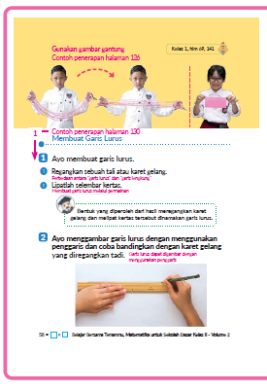
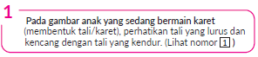
- Ayo bermain karet, tuliskan apa yang kamu perhatikan dibuku catatan.
- Permainan tali atau karet yang diregangkan ini cocok digunakan untuk belajar materi garis lurus.


- Penting untuk membiarkan peserta didik berpikir secara individual, tetapi belajar dalam kelompok kecil dapat membuat peserta didik lebih aktif, menciptakan berbagai macam permainan yang dapat dievaluasi secara bersamaan.
- Memberitahukan istilah "Garis lurus".



Kegiatan Penutup
1. Peserta didik membuat resume secara kreatif dengan bimbingan guru.
2. Peserta didik mengajukan pertanyaan-pertanyaan untuk menguatkan pemahaman terhadap materi.
3. Guru memberkan tugas membaca materi untuk pertemuan selanjutnya.
4. Guru menutup pembelajaran dengan mempersilakan peserta didik untuk berdoa dan mensyukuri segalah nikmat yang diberikan Tuhan YME ( jika pembelajaran di jam terakhir)

E. ASESMEN
a. Penilaian sikap.
Tabel 1.1 Penilaian sikap
No | NPD | Aspek yang dinilai |  |  |  |  |  |  |  |  | n | Ket
 |  | 1  Berdoa sebelum dan setelah pelajaran |  |  | 2  Bersyukur terhadap hasil kerja yang telah diperoleh |  |  | 2  Kesadaran bahwa ilmu yang diperoleh adalah pemberian Tuhan
 |  | 1 | 2 | 3 | 1 | 2 | 3 | 1 | 2 | 3
1. | Haidar
2. | Halwa
3. | Nusaybah
dst
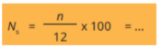
Keterangan :
n adalah total penilaian (jumlah)
N adalah Nilain untuk masing-masing siswa
NPD adalah nama peserta didik

1. Indikator berdoa sebelum dan setelah pelajaran
Tabel 1.2 Indikator Berdoa
Skor | Keterangan
1 | Peserta didik tidak ikut berdoa
2 | Peserta didik ikut berdoa tetapi tidak bersungguh-sungguh
3 | Peserta didik ikut berdoa tetapi kurang bersungguh-sungguh
4 | Peserta didik ikut berdoa dengan bersungguh-sungguh

2. Indikator bersyukur terhadap hasil kerja yang telah diperoleh
Tabel 1.3 Indikator Bersyukur
Skor | Keterangan
1 | Peserta didik tidak mengucapkan rasa syukur
2 | Peserta didik mengucapkan rasa syukur tetapi tidak bersungguh-sungguh
3 | Peserta didik mengucapkan rasa syukur tetapi kurang bersungguh-sungguh
4 | Peserta didik mengucapkan rasa syukur dengan bersungguh-sungguh
3. Indikator kesadaran bahwa ilmu yang diperoleh adalah pemberian tuhan
Tabel 1.4 Indikator Kesadaran
Skor | Keterangan
1 | Peserta didik tidak menyadari bahwa ilmu yang diperoleh adalah pemberian Tuhan.
2 | Peserta didik menyadari bahwa ilmu yang diperoleh adalah pemberian Tuhan tetapi tidak bersungguh-sungguh
3 | Peserta didik menyadari bahwa ilmu yang diperoleh adalah pemberian Tuhan tetapi kurang bersungguh-sungguh
4 | Peserta didik menyadari bahwa ilmu yang diperoleh adalah pemberian Tuhan dengan bersungguh-sungguh

b. Penilaian Pengetahuan (kognitif)
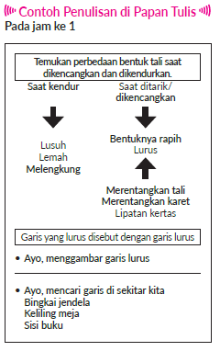
F. REFLEKSI
Refleksi Guru:
Refleksi diri berupa pertanyaan pada diri sendiri.
1. Apakah pembelajaran sudah dapat melibatkan peserta didik dengan aktif?
2. Apakah metode yang digunakan mampu meningkatkan kemampuan peserta didik?
3. Apakah media yang digunakan dapat membantu peserta didik mencapai kemanmpuan?
4. Apa yang bisa dilakukan agar peserta didik dapat meningkatkan kemampuan berfikir kritis ?

Refleksi Peserta Didik :
Peserta didik diajak untuk memlakukan refleksi terkait seluruh proses belajaran yang sudah dialami.
1. Apa kesan kalian tentang materi ini?
2. Materi apa yang sudah kalian fahami?
3. Bagian mana yang belum kalian fahami?
4. Masihkan ada kesulitan dalam membaca ?

G. KEGIATAN PENGAYAAN DAN REMEDIAL
Pengayaan :
- Pengayaan diberikan untuk menambah wawasan peserta didik mengenai materi pembelajaran yang dapat diberikan kepada peserta didik yang telah tuntas mencapai Capaian Pembelajaran (CP).
- Pengayaan dapat ditagihkan atau tidak ditagihkan, sesuai kesepakatan dengan peserta didik.
- Berdasarkan hasil analisis penilaian, peserta didik yang sudah mencapai ketuntasan belajar diberi kegiatan pembelajaran pengayaan untuk perluasan atau perdalaman materi.

Remedial :
- Remedial dapat diberikan kepada peserta didik yang capaian pembelajaran belum tuntas.
- Guru memberi semangat kepada peserta didik yang belum tuntas.
- Guru akan memberikan tugas bagi peserta didik yang belum tuntas dalam bentuk pembelajaran ulang, bimbingan perorangan, belajar kelompok, pemanfaatan tutor sebaya bagi peserta didik yang belum mencapai ketuntasan belajar sesuai hasil analisis penilaian.

LAMPIRAN
A. LEMBAR KERJA PESERTA DIDIK
LEMBAR KERJA PESERTA DIDIK (LKPD)

Nama :
Kelas :
Petunjuk!
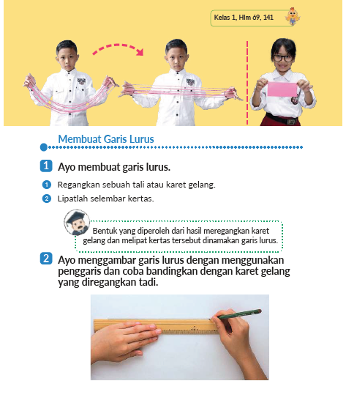
B. BAHAN BACAAN GURU & PESERTA DIDIK
- Buku Panduan Guru Matematika untuk Sekolah Dasar Kelas II - Volume 2 Judul Asli: Mathematics for Elementary School - Teacher’s Guide Book 2nd Vol. 2.
- Belajar Bersama Temanmu Matemaika untuk Sekolah Dasar Kelas II - Volume 2 Judul Asli: Study with Your Friends Mathemaics for Elementary School 2nd Vol. 2.
C. GLOSARIUM
- Garis lurus Adalah garis yang menghubungkan dua titik dengan jarak terdekat.
D. DAFTAR PUSTAKA
- Buku Panduan Guru Matematika untuk Sekolah Dasar Kelas II - Volume 2 Judul Asli: Mathematics for Elementary School - Teacher’s Guide Book 2nd Vol. 2.
- https://sumber.belajar.kemdikbud.go.id/

MODUL AJAR KURIKULUM MERDEKA
MATEMATIKA VOLUME 2 FASE A SD KELAS 2

INFORMASI UMUM
A. IDENTITAS MODUL
Penyusun  Instansi  Tahun Penyusunan  Jenjang Sekolah  Mata Pelajaran  Fase / Kelas / Volume  Unit 14  Subunit 2  Alokasi Waktu | :  :  :  :  :  :  :  :  : | .....................................  SD ...............................  Tahun 20 ….  SD  Matematika  A / II (Dua) / 2  Segitiga dan Segiempat  Segiiga dan Segi empat  Pertemuan Ke-1 (2 x 35 Menit)
B. KOMPETENSI AWAL
Capaian Pembelajaran Fase (A)
Pada akhir fase A, peserta didik dapat menunjukkan pemahaman dan memiliki intuisi bilangan (number sense) pada bilangan cacah sampai 100, termasuk melakukan komposisi (menyusun) dan dekomposisi (mengurai) bilangan tersebut. Mereka dapat melakukan operasi penjumlahan dan pengurangan pada bilangan cacah sampai 20, dan dapat memahami pecahan setengah dan seperempat. Mereka dapat mengenali, meniru, dan melanjutkan pola-pola bukan bilangan. Mereka dapat membandingkan panjang, berat, dan durasi waktu, serta mengestimasi panjang menggunakan satuan tidak baku.
Peserta didik dapat mengenal berbagai bangun datar dan bangun ruang, serta dapat menyusun dan mengurai bangun datar. Mereka dapat menentukan posisi benda terhadap benda lain.
Peserta didik dapat mengurutkan, menyortir, mengelompokkan, membandingkan, dan menyajikan data menggunakan turus dan piktogram paling banyak 4 kategori.

Fase A Berdasarkan Elemen
Elemen | Capaian Pembelajaran
Bilangan | Pada akhir fase A, peserta didik menunjukkan pemahaman dan memiliki intuisi bilangan (number sense) pada bilangan cacah sampai 100, mereka dapat membaca, menulis, menentukan nilai tempat, membandingkan, mengurutkan, serta melakukan komposisi (menyusun) dan dekomposisi (mengurai) bilangan.  Peserta didik dapat melakukan operasi penjumlahan dan pengurangan menggunakan benda-benda konkret yang banyaknya sampai 20.  Peserta didik menunjukkan pemahaman pecahan sebagai bagian dari keseluruhan melalui konteks membagi sebuah benda atau kumpulan benda sama banyak, pecahan yang diperkenalkan adalah setengah dan seperempat.
Aljabar | Pada akhir Fase A, peserta didik dapat menunjukkan pemahaman makna simbol matematika "=" dalam suatu kalimat matematika yang terkait dengan penjumlahan dan pengurangan bilangan cacah sampai 20 menggunakan gambar. Contoh:  Peserta didik dapat mengenali, meniru, dan melanjutkan pola bukan bilangan (misalnya, gambar, warna, suara)
Pengukuran | Pada akhir Fase A, peserta didik dapat membandingkan panjang dan berat benda secara langsung, dan membandingkan durasi waktu. Mereka dapat mengukur dan mengestimasi panjang benda menggunakan satuan tidak baku.
Geometri | Pada akhir Fase A, peserta didik dapat mengenal berbagai bangun datar (segitiga, segiempat, segibanyak, lingkaran) dan bangun ruang (balok, kubus, kerucut, dan bola). Mereka dapat menyusun (komposisi) dan mengurai (dekomposisi) suatu bangun datar (segitiga, segiempat, dan segibanyak). Peserta didik juga dapat menentukan posisi benda terhadap benda lain (kanan, kiri, depan belakang).
Analisa Data dan Peluang | Pada akhir fase A, peserta didik dapat mengurutkan, menyortir, mengelompokkan, membandingkan, dan menyajikan data dari banyak benda dengan menggunakan turus dan piktogram paling banyak 4 kategori.

C. PROFIL PELAJAR PANCASILA
- Beriman, bertaqwa kepada Tuhan Yang Maha Esa dan berakhlak mulia.
- Mandiri
- Bernalar kritis
- Bergotong royong
- Kreatif
D. SARANA DAN PRASARANA
- Belajar Bersama Temanmu Matemaika untuk Sekolah Dasar Kelas II - Volume 2 Judul Asli: Study with Your Friends Mathemaics for Elementary School 2nd Vol. 2.
- Salinan buku teks yang diperbesar, alat ukur (penggaris), gambar gantung.
E. TARGET PESERTA DIDIK
- Peserta didik reguler/tipikal
F. JUMLAH PESERTA DIDIK
- Minimum 15 Peserta didik, Maksimum 25 Peserta didik
G. MODEL PEMBELAJARAN
- Tatap muka.
KOMPONEN INTI
A. TUJUAN KEGIATAN PEMBELAJARAN
Alur Tujuan Pembelajaran Unit :
- Melalui kegiatan mengamati dan menyusun bentuk benda, peserta didik dapat memperhatikan unsur-unsur yang menyusun suatu bangun datar.
- Membuat garis lurus.
- Mempelajari, menggambar, dan membuat bentuk segitiga, segi empat, dll.
- Mengenali sudut siku-siku, persegi panjang, dan segitiga siku-siku.
- Menggambar, membuat, dan menata bentuk persegi panjang dan segitiga siku-siku pada bidang datar.

Tujuan Subunit Pembelajaran
❶ Mencoba menemukan bentuk segitiga maupun segi empat di sekitar peserta didik.
❷ Mengetahui aturan (definisi), serta mampu menggambar dan membedakan segitiga maupun segi empat.

Tujuan jam ke-2 :
14.2.1 Lingkup kehidupan hewan laut yang memiliki keterkaitan dengan bentuk segitiga dan segi empat.
B. PEMAHAMAN BERMAKNA
- Meningkatkan kemampuan siswa tentang lingkup kehidupan hewan laut yang memiliki keterkaitan dengan bentuk segitiga dan segi empat.
C. PERTANYAAN PEMANTIK
- Bagaimana cara aturan dalam membuat garis yang mengelilinginya?
D. KEGIATAN PEMBELAJARAN
Kegiatan Pendahuluan
1. Guru menyapa dan mengucap salam peserta didik.
2. Peserta didik melakukan do’a sebelum belajar (salah seorang peserta didik untuk memimpin do’a)
3. Guru mengecek kehadiran peserta didik dan meminta peserta didik untuk mempersiapkan perlengkapan dan peralatan yang diperlukan.
4. Peserta didik menerima tentang kompetensi, ruang lingkup materi, tujuan, manfaat, langkah pembelajaran, metode penilaian yang akan dilaksanakan.
5. Peserta didik menyimak penjelaskan guru tentang pentingnya sikap mandiri yang akan dikembangkan dalam pembelajaran.

Kegiatan Inti
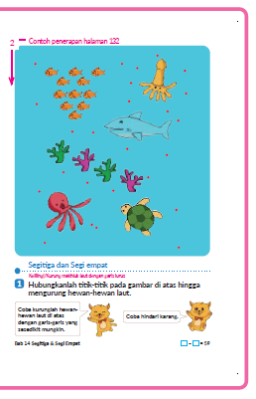
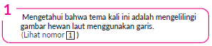
- Karena sulit untuk menangkap hewan laut, jadi ayo kita buat kurungan.


- Perhatikan poin-poin berikut ini:
▪ Buat garis lurus sesedikit mungkin.
▪ Garis lurus tidak boleh mengenai atau menutupi hewan laut.
▪ Gunakan penggaris untuk menggambar garis lurus.


- Periksa apakah garis kelilingnya tertutup dengan benar sesuai dengan aturan dan berikan bimbingan secara individu.

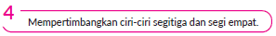
- Jika bermain sesuai dengan peraturan, peserta didik akan menyadari bahwa ikan dan penyu dapat diklasifikasikan ke dalam kandang berbentuk segitiga, sedangkan yang lainnya dapat diklasifikasikan ke dalam kandang berbentuk segi empat


- Apakah mereka benar-benar bisa menggunakan titik merah, kemudian mengelilingi/mengurung hewan laut menggunakan garis lurus?

Kegiatan Penutup
1. Peserta didik membuat resume secara kreatif dengan bimbingan guru.
2. Peserta didik mengajukan pertanyaan-pertanyaan untuk menguatkan pemahaman terhadap materi.
3. Guru memberkan tugas membaca materi untuk pertemuan selanjutnya.
4. Guru menutup pembelajaran dengan mempersilakan peserta didik untuk berdoa dan mensyukuri segalah nikmat yang diberikan Tuhan YME ( jika pembelajaran di jam terakhir)

E. ASESMEN
a. Penilaian sikap.
Tabel 2.1 Penilaian sikap
No | NPD | Aspek yang dinilai |  |  |  |  |  |  |  |  | n | Ket
 |  | 1  Berdoa sebelum dan setelah pelajaran |  |  | 2  Bersyukur terhadap hasil kerja yang telah diperoleh |  |  | 2  Kesadaran bahwa ilmu yang diperoleh adalah pemberian Tuhan
 |  | 1 | 2 | 3 | 1 | 2 | 3 | 1 | 2 | 3
1. | Haidar
2. | Halwa
3. | Nusaybah
dst
Keterangan :
n adalah total penilaian (jumlah)
N adalah Nilain untuk masing-masing siswa
NPD adalah nama peserta didik

1. Indikator berdoa sebelum dan setelah pelajaran
Tabel 2.2 Indikator Berdoa
Skor | Keterangan
1 | Peserta didik tidak ikut berdoa
2 | Peserta didik ikut berdoa tetapi tidak bersungguh-sungguh
3 | Peserta didik ikut berdoa tetapi kurang bersungguh-sungguh
4 | Peserta didik ikut berdoa dengan bersungguh-sungguh
2. Indikator bersyukur terhadap hasil kerja yang telah diperoleh
Tabel 2.3 Indikator Bersyukur
Skor | Keterangan
1 | Peserta didik tidak mengucapkan rasa syukur
2 | Peserta didik mengucapkan rasa syukur tetapi tidak bersungguh-sungguh
3 | Peserta didik mengucapkan rasa syukur tetapi kurang bersungguh-sungguh
4 | Peserta didik mengucapkan rasa syukur dengan bersungguh-sungguh
3. Indikator kesadaran bahwa ilmu yang diperoleh adalah pemberian tuhan
Tabel 2.4 Indikator Kesadaran
Skor | Keterangan
1 | Peserta didik tidak menyadari bahwa ilmu yang diperoleh adalah pemberian Tuhan.
2 | Peserta didik menyadari bahwa ilmu yang diperoleh adalah pemberian Tuhan tetapi tidak bersungguh-sungguh
3 | Peserta didik menyadari bahwa ilmu yang diperoleh adalah pemberian Tuhan tetapi kurang bersungguh-sungguh
4 | Peserta didik menyadari bahwa ilmu yang diperoleh adalah pemberian Tuhan dengan bersungguh-sungguh

b. Penilaian Pengetahuan (kognitif)
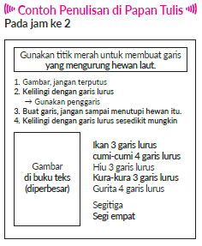
F. REFLEKSI
Refleksi Guru:
Refleksi diri berupa pertanyaan pada diri sendiri.
1. Apakah pembelajaran sudah dapat melibatkan peserta didik dengan aktif?
2. Apakah metode yang digunakan mampu meningkatkan kemampuan peserta didik?
3. Apakah media yang digunakan dapat membantu peserta didik mencapai kemanmpuan?
4. Apa yang bisa dilakukan agar peserta didik dapat meningkatkan kemampuan berfikir kritis ?

Refleksi Peserta Didik :
Peserta didik diajak untuk memlakukan refleksi terkait seluruh proses belajaran yang sudah dialami.
1. Apa kesan kalian tentang materi ini?
2. Materi apa yang sudah kalian fahami?
3. Bagian mana yang belum kalian fahami?
4. Masihkan ada kesulitan dalam membaca ?

G. KEGIATAN PENGAYAAN DAN REMEDIAL
Pengayaan :
- Pengayaan diberikan untuk menambah wawasan peserta didik mengenai materi pembelajaran yang dapat diberikan kepada peserta didik yang telah tuntas mencapai Capaian Pembelajaran (CP).
- Pengayaan dapat ditagihkan atau tidak ditagihkan, sesuai kesepakatan dengan peserta didik.
- Berdasarkan hasil analisis penilaian, peserta didik yang sudah mencapai ketuntasan belajar diberi kegiatan pembelajaran pengayaan untuk perluasan atau perdalaman materi.

Remedial :
- Remedial dapat diberikan kepada peserta didik yang capaian pembelajaran belum tuntas.
- Guru memberi semangat kepada peserta didik yang belum tuntas.
- Guru akan memberikan tugas bagi peserta didik yang belum tuntas dalam bentuk pembelajaran ulang, bimbingan perorangan, belajar kelompok, pemanfaatan tutor sebaya bagi peserta didik yang belum mencapai ketuntasan belajar sesuai hasil analisis penilaian.
LAMPIRAN
A. LEMBAR KERJA PESERTA DIDIK
LEMBAR KERJA PESERTA DIDIK (LKPD)

Nama :
Kelas :
Petunjuk!
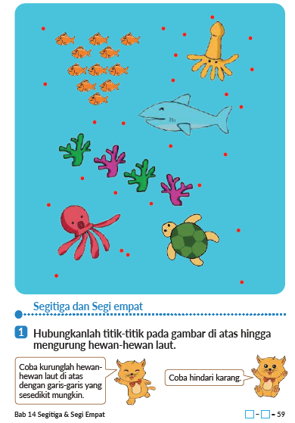
B. BAHAN BACAAN GURU & PESERTA DIDIK
- Buku Panduan Guru Matematika untuk Sekolah Dasar Kelas II - Volume 2 Judul Asli: Mathematics for Elementary School - Teacher’s Guide Book 2nd Vol. 2.
- Belajar Bersama Temanmu Matemaika untuk Sekolah Dasar Kelas II - Volume 2 Judul Asli: Study with Your Friends Mathemaics for Elementary School 2nd Vol. 2.
C. GLOSARIUM
- Segi empat adalah sebuah model bangun datar yang dibatasi oleh 4 ruas garis. Beberapa contoh segiempat antara lain seperti pintu rumah, jendela, ketupat, layang-layang, langit-langit rumah dan lain sebagainya Sedangkan segitiga adalah bangun datar yang dibatasi oleh tiga buah sisi dan mempunyai tiga buah titik sudut.
D. DAFTAR PUSTAKA
- Buku Panduan Guru Matematika untuk Sekolah Dasar Kelas II - Volume 2 Judul Asli: Mathematics for Elementary School - Teacher’s Guide Book 2nd Vol. 2.
- https://sumber.belajar.kemdikbud.go.id/

MODUL AJAR KURIKULUM MERDEKA
MATEMATIKA VOLUME 2 FASE A SD KELAS 2

INFORMASI UMUM
A. IDENTITAS MODUL
Penyusun  Instansi  Tahun Penyusunan  Jenjang Sekolah  Mata Pelajaran  Fase / Kelas / Volume  Unit 14  Subunit 2  Alokasi Waktu | :  :  :  :  :  :  :  :  : | .....................................  SD ...............................  Tahun 20 ….  SD  Matematika  A / II (Dua) / 2  Segitiga dan Segiempat  Segiiga dan Segi empat  Pertemuan Ke-3 (2 x 35 Menit)
B. KOMPETENSI AWAL
Capaian Pembelajaran Fase (A)
Pada akhir fase A, peserta didik dapat menunjukkan pemahaman dan memiliki intuisi bilangan (number sense) pada bilangan cacah sampai 100, termasuk melakukan komposisi (menyusun) dan dekomposisi (mengurai) bilangan tersebut. Mereka dapat melakukan operasi penjumlahan dan pengurangan pada bilangan cacah sampai 20, dan dapat memahami pecahan setengah dan seperempat. Mereka dapat mengenali, meniru, dan melanjutkan pola-pola bukan bilangan. Mereka dapat membandingkan panjang, berat, dan durasi waktu, serta mengestimasi panjang menggunakan satuan tidak baku.
Peserta didik dapat mengenal berbagai bangun datar dan bangun ruang, serta dapat menyusun dan mengurai bangun datar. Mereka dapat menentukan posisi benda terhadap benda lain.
Peserta didik dapat mengurutkan, menyortir, mengelompokkan, membandingkan, dan menyajikan data menggunakan turus dan piktogram paling banyak 4 kategori.

Fase A Berdasarkan Elemen
Elemen | Capaian Pembelajaran
Bilangan | Pada akhir fase A, peserta didik menunjukkan pemahaman dan memiliki intuisi bilangan (number sense) pada bilangan cacah sampai 100, mereka dapat membaca, menulis, menentukan nilai tempat, membandingkan, mengurutkan, serta melakukan komposisi (menyusun) dan dekomposisi (mengurai) bilangan.  Peserta didik dapat melakukan operasi penjumlahan dan pengurangan menggunakan benda-benda konkret yang banyaknya sampai 20.  Peserta didik menunjukkan pemahaman pecahan sebagai bagian dari keseluruhan melalui konteks membagi sebuah benda atau kumpulan benda sama banyak, pecahan yang diperkenalkan adalah setengah dan seperempat.
Aljabar | Pada akhir Fase A, peserta didik dapat menunjukkan pemahaman makna simbol matematika "=" dalam suatu kalimat matematika yang terkait dengan penjumlahan dan pengurangan bilangan cacah sampai 20 menggunakan gambar. Contoh:  Peserta didik dapat mengenali, meniru, dan melanjutkan pola bukan bilangan (misalnya, gambar, warna, suara)
Pengukuran | Pada akhir Fase A, peserta didik dapat membandingkan panjang dan berat benda secara langsung, dan membandingkan durasi waktu. Mereka dapat mengukur dan mengestimasi panjang benda menggunakan satuan tidak baku.
Geometri | Pada akhir Fase A, peserta didik dapat mengenal berbagai bangun datar (segitiga, segiempat, segibanyak, lingkaran) dan bangun ruang (balok, kubus, kerucut, dan bola). Mereka dapat menyusun (komposisi) dan mengurai (dekomposisi) suatu bangun datar (segitiga, segiempat, dan segibanyak). Peserta didik juga dapat menentukan posisi benda terhadap benda lain (kanan, kiri, depan belakang).
Analisa Data dan Peluang | Pada akhir fase A, peserta didik dapat mengurutkan, menyortir, mengelompokkan, membandingkan, dan menyajikan data dari banyak benda dengan menggunakan turus dan piktogram paling banyak 4 kategori.

C. PROFIL PELAJAR PANCASILA
- Beriman, bertaqwa kepada Tuhan Yang Maha Esa dan berakhlak mulia.
- Mandiri
- Bernalar kritis
- Bergotong royong
- Kreatif
D. SARANA DAN PRASARANA
- Belajar Bersama Temanmu Matemaika untuk Sekolah Dasar Kelas II - Volume 2 Judul Asli: Study with Your Friends Mathemaics for Elementary School 2nd Vol. 2.
- Salinan yang diperbesar dari gambar hewan laut, alat ukur (penggaris), gambar gantung.
E. TARGET PESERTA DIDIK
- Peserta didik reguler/tipikal

F. JUMLAH PESERTA DIDIK
- Minimum 15 Peserta didik, Maksimum 25 Peserta didik
G. MODEL PEMBELAJARAN
- Tatap muka.
KOMPONEN INTI
A. TUJUAN KEGIATAN PEMBELAJARAN
Alur Tujuan Pembelajaran Unit :
- Melalui kegiatan mengamati dan menyusun bentuk benda, peserta didik dapat memperhatikan unsur-unsur yang menyusun suatu bangun datar.
- Membuat garis lurus.
- Mempelajari, menggambar, dan membuat bentuk segitiga, segi empat, dll.
- Mengenali sudut siku-siku, persegi panjang, dan segitiga siku-siku.
- Menggambar, membuat, dan menata bentuk persegi panjang dan segitiga siku-siku pada bidang datar.

Tujuan Subunit Pembelajaran
❶ Mencoba menemukan bentuk segitiga maupun segi empat di sekitar peserta didik.
❷ Mengetahui aturan (definisi), serta mampu menggambar dan membedakan segitiga maupun segi empat.

Tujuan jam ke-3:
14.3.1 Mengetahui bahwa bentuk yang dikelilingi oleh tiga garis lurus disebut segitiga.
14.3.2 Mengetahui bahwa bentuk yang dikelilingi oleh empat garis lurus disebut segi empat.
14.3.3 Menggambar segitiga menggunakan tiga garis lurus dan segi empat menggunakan empat garis lurus.
B. PEMAHAMAN BERMAKNA
- Meningkatkan kemampuan siswa mengetahui bahwa bentuk yang dikelilingi oleh tiga garis lurus disebut segitiga, mengetahui bahwa bentuk yang dikelilingi oleh empat garis lurus disebut segi empat serta menggambar segitiga menggunakan tiga garis lurus dan segi empat menggunakan empat garis lurus..
C. PERTANYAAN PEMANTIK
- Bagaimana cara menggambar segitiga dan segi empat dengan menggabungkan 3 garis lurus dan 4 garis lurus?
D. KEGIATAN PEMBELAJARAN
Kegiatan Pendahuluan
1. Guru menyapa dan mengucap salam peserta didik.
2. Peserta didik melakukan do’a sebelum belajar (salah seorang peserta didik untuk memimpin do’a)
3. Guru mengecek kehadiran peserta didik dan meminta peserta didik untuk mempersiapkan perlengkapan dan peralatan yang diperlukan.
4. Peserta didik menerima tentang kompetensi, ruang lingkup materi, tujuan, manfaat, langkah pembelajaran, metode penilaian yang akan dilaksanakan.
5. Peserta didik menyimak penjelaskan guru tentang pentingnya sikap mandiri yang akan dikembangkan dalam pembelajaran.

Kegiatan Inti
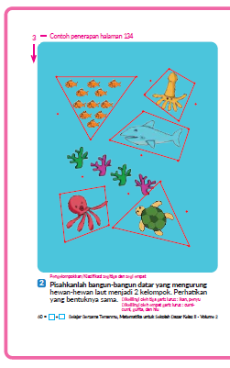

- Membandingkan gambar yang telah dikelilingi sebelumnya dengan gambar yang ditampilkan pada halaman 58, kemudian periksa apakah kedua gambar dikelilingi dengan cara yang sama.

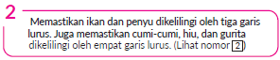
- Minta peserta didik untuk menggunakan alat ukur (penggaris) dan menggambar sendiri, bukan menggunakan perkiraan, dan pastikan bahwa garis keliling yang dibuat adalah garis lurus.


- Bukan hanya menyimpulkan definisi, tetapi juga memberikan pemahaman bahwa "bentuk yang dikelilingi oleh tiga garis lurus adalah segitiga".


- Bukan hanya memberikan definisi, tetapi juga memperoleh pemahaman metode khusus bahwa "bentuk yang dikelilingi oleh empat garis lurus adalah segi empat".


- Mencatat makna "segitiga" dan "segi empat"



Kegiatan Penutup
1. Peserta didik membuat resume secara kreatif dengan bimbingan guru.
2. Peserta didik mengajukan pertanyaan-pertanyaan untuk menguatkan pemahaman terhadap materi.
3. Guru memberkan tugas membaca materi untuk pertemuan selanjutnya.
4. Guru menutup pembelajaran dengan mempersilakan peserta didik untuk berdoa dan mensyukuri segalah nikmat yang diberikan Tuhan YME ( jika pembelajaran di jam terakhir)
E. ASESMEN
a. Penilaian sikap.
Tabel 3.1 Penilaian sikap
No | NPD | Aspek yang dinilai |  |  |  |  |  |  |  |  | n | Ket
 |  | 1  Berdoa sebelum dan setelah pelajaran |  |  | 2  Bersyukur terhadap hasil kerja yang telah diperoleh |  |  | 2  Kesadaran bahwa ilmu yang diperoleh adalah pemberian Tuhan
 |  | 1 | 2 | 3 | 1 | 2 | 3 | 1 | 2 | 3
1. | Haidar
2. | Halwa
3. | Nusaybah
dst
Keterangan :
n adalah total penilaian (jumlah)
N adalah Nilain untuk masing-masing siswa
NPD adalah nama peserta didik

1. Indikator berdoa sebelum dan setelah pelajaran
Tabel 3.2 Indikator Berdoa
Skor | Keterangan
1 | Peserta didik tidak ikut berdoa
2 | Peserta didik ikut berdoa tetapi tidak bersungguh-sungguh
3 | Peserta didik ikut berdoa tetapi kurang bersungguh-sungguh
4 | Peserta didik ikut berdoa dengan bersungguh-sungguh

2. Indikator bersyukur terhadap hasil kerja yang telah diperoleh
Tabel 3.3 Indikator Bersyukur
Skor | Keterangan
1 | Peserta didik tidak mengucapkan rasa syukur
2 | Peserta didik mengucapkan rasa syukur tetapi tidak bersungguh-sungguh
3 | Peserta didik mengucapkan rasa syukur tetapi kurang bersungguh-sungguh
4 | Peserta didik mengucapkan rasa syukur dengan bersungguh-sungguh

3. Indikator kesadaran bahwa ilmu yang diperoleh adalah pemberian tuhan
Tabel 3.4 Indikator Kesadaran
Skor | Keterangan
1 | Peserta didik tidak menyadari bahwa ilmu yang diperoleh adalah pemberian Tuhan.
2 | Peserta didik menyadari bahwa ilmu yang diperoleh adalah pemberian Tuhan tetapi tidak bersungguh-sungguh
3 | Peserta didik menyadari bahwa ilmu yang diperoleh adalah pemberian Tuhan tetapi kurang bersungguh-sungguh
4 | Peserta didik menyadari bahwa ilmu yang diperoleh adalah pemberian Tuhan dengan bersungguh-sungguh

b. Penilaian Pengetahuan (kognitif)
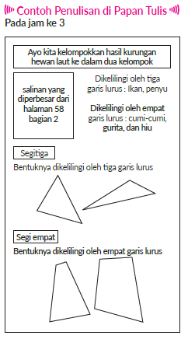
F. REFLEKSI
Refleksi Guru:
Refleksi diri berupa pertanyaan pada diri sendiri.
1. Apakah pembelajaran sudah dapat melibatkan peserta didik dengan aktif?
2. Apakah metode yang digunakan mampu meningkatkan kemampuan peserta didik?
3. Apakah media yang digunakan dapat membantu peserta didik mencapai kemanmpuan?
4. Apa yang bisa dilakukan agar peserta didik dapat meningkatkan kemampuan berfikir kritis ?

Refleksi Peserta Didik :
Peserta didik diajak untuk memlakukan refleksi terkait seluruh proses belajaran yang sudah dialami.
1. Apa kesan kalian tentang materi ini?
2. Materi apa yang sudah kalian fahami?
3. Bagian mana yang belum kalian fahami?
4. Masihkan ada kesulitan dalam membaca ?
G. KEGIATAN PENGAYAAN DAN REMEDIAL
Pengayaan :
- Pengayaan diberikan untuk menambah wawasan peserta didik mengenai materi pembelajaran yang dapat diberikan kepada peserta didik yang telah tuntas mencapai Capaian Pembelajaran (CP).
- Pengayaan dapat ditagihkan atau tidak ditagihkan, sesuai kesepakatan dengan peserta didik.
- Berdasarkan hasil analisis penilaian, peserta didik yang sudah mencapai ketuntasan belajar diberi kegiatan pembelajaran pengayaan untuk perluasan atau perdalaman materi.

Remedial :
- Remedial dapat diberikan kepada peserta didik yang capaian pembelajaran belum tuntas.
- Guru memberi semangat kepada peserta didik yang belum tuntas.
- Guru akan memberikan tugas bagi peserta didik yang belum tuntas dalam bentuk pembelajaran ulang, bimbingan perorangan, belajar kelompok, pemanfaatan tutor sebaya bagi peserta didik yang belum mencapai ketuntasan belajar sesuai hasil analisis penilaian.
LAMPIRAN
A. LEMBAR KERJA PESERTA DIDIK
LEMBAR KERJA PESERTA DIDIK (LKPD)
Nama :
Kelas :
Petunjuk!
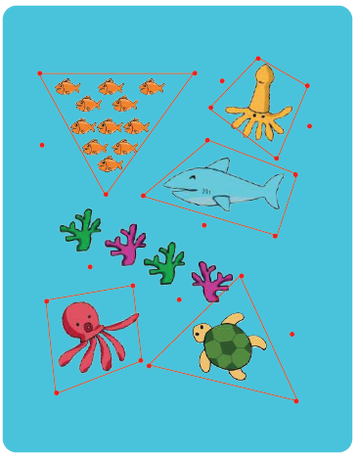
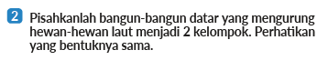
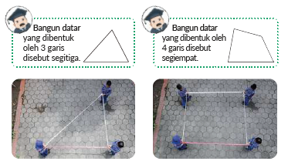
B. BAHAN BACAAN GURU & PESERTA DIDIK
- Buku Panduan Guru Matematika untuk Sekolah Dasar Kelas II - Volume 2 Judul Asli: Mathematics for Elementary School - Teacher’s Guide Book 2nd Vol. 2.
- Belajar Bersama Temanmu Matemaika untuk Sekolah Dasar Kelas II - Volume 2 Judul Asli: Study with Your Friends Mathemaics for Elementary School 2nd Vol. 2.
C. GLOSARIUM
- Segi empat adalah sebuah model bangun datar yang dibatasi oleh 4 ruas garis. Beberapa contoh segiempat antara lain seperti pintu rumah, jendela, ketupat, layang-layang, langit-langit rumah dan lain sebagainya Sedangkan segitiga adalah bangun datar yang dibatasi oleh tiga buah sisi dan mempunyai tiga buah titik sudut.
D. DAFTAR PUSTAKA
- Buku Panduan Guru Matematika untuk Sekolah Dasar Kelas II - Volume 2 Judul Asli: Mathematics for Elementary School - Teacher’s Guide Book 2nd Vol. 2.
- https://sumber.belajar.kemdikbud.go.id/

MODUL AJAR KURIKULUM MERDEKA
MATEMATIKA VOLUME 2 FASE A SD KELAS 2

INFORMASI UMUM
A. IDENTITAS MODUL
Penyusun  Instansi  Tahun Penyusunan  Jenjang Sekolah  Mata Pelajaran  Fase / Kelas / Volume  Unit 14  Subunit 2  Alokasi Waktu | :  :  :  :  :  :  :  :  : | .....................................  SD ...............................  Tahun 20 ….  SD  Matematika  A / II (Dua) / 2  Segitiga dan Segiempat  Segiiga dan Segi empat  Pertemuan Ke-4 (2 x 35 Menit)
B. KOMPETENSI AWAL
Capaian Pembelajaran Fase (A)
Pada akhir fase A, peserta didik dapat menunjukkan pemahaman dan memiliki intuisi bilangan (number sense) pada bilangan cacah sampai 100, termasuk melakukan komposisi (menyusun) dan dekomposisi (mengurai) bilangan tersebut. Mereka dapat melakukan operasi penjumlahan dan pengurangan pada bilangan cacah sampai 20, dan dapat memahami pecahan setengah dan seperempat. Mereka dapat mengenali, meniru, dan melanjutkan pola-pola bukan bilangan. Mereka dapat membandingkan panjang, berat, dan durasi waktu, serta mengestimasi panjang menggunakan satuan tidak baku.
Peserta didik dapat mengenal berbagai bangun datar dan bangun ruang, serta dapat menyusun dan mengurai bangun datar. Mereka dapat menentukan posisi benda terhadap benda lain.
Peserta didik dapat mengurutkan, menyortir, mengelompokkan, membandingkan, dan menyajikan data menggunakan turus dan piktogram paling banyak 4 kategori.

Fase A Berdasarkan Elemen
Elemen | Capaian Pembelajaran
Bilangan | Pada akhir fase A, peserta didik menunjukkan pemahaman dan memiliki intuisi bilangan (number sense) pada bilangan cacah sampai 100, mereka dapat membaca, menulis, menentukan nilai tempat, membandingkan, mengurutkan, serta melakukan komposisi (menyusun) dan dekomposisi (mengurai) bilangan.  Peserta didik dapat melakukan operasi penjumlahan dan pengurangan menggunakan benda-benda konkret yang banyaknya sampai 20.  Peserta didik menunjukkan pemahaman pecahan sebagai bagian dari keseluruhan melalui konteks membagi sebuah benda atau kumpulan benda sama banyak, pecahan yang diperkenalkan adalah setengah dan seperempat.
Aljabar | Pada akhir Fase A, peserta didik dapat menunjukkan pemahaman makna simbol matematika "=" dalam suatu kalimat matematika yang terkait dengan penjumlahan dan pengurangan bilangan cacah sampai 20 menggunakan gambar. Contoh:  Peserta didik dapat mengenali, meniru, dan melanjutkan pola bukan bilangan (misalnya, gambar, warna, suara)
Pengukuran | Pada akhir Fase A, peserta didik dapat membandingkan panjang dan berat benda secara langsung, dan membandingkan durasi waktu. Mereka dapat mengukur dan mengestimasi panjang benda menggunakan satuan tidak baku.
Geometri | Pada akhir Fase A, peserta didik dapat mengenal berbagai bangun datar (segitiga, segiempat, segibanyak, lingkaran) dan bangun ruang (balok, kubus, kerucut, dan bola). Mereka dapat menyusun (komposisi) dan mengurai (dekomposisi) suatu bangun datar (segitiga, segiempat, dan segibanyak). Peserta didik juga dapat menentukan posisi benda terhadap benda lain (kanan, kiri, depan belakang).
Analisa Data dan Peluang | Pada akhir fase A, peserta didik dapat mengurutkan, menyortir, mengelompokkan, membandingkan, dan menyajikan data dari banyak benda dengan menggunakan turus dan piktogram paling banyak 4 kategori.

C. PROFIL PELAJAR PANCASILA
- Beriman, bertaqwa kepada Tuhan Yang Maha Esa dan berakhlak mulia.
- Mandiri
- Bernalar kritis
- Bergotong royong
- Kreatif
D. SARANA DAN PRASARANA
- Belajar Bersama Temanmu Matemaika untuk Sekolah Dasar Kelas II - Volume 2 Judul Asli: Study with Your Friends Mathemaics for Elementary School 2nd Vol. 2.
- Alat ukur (penggaris), pensil warna, lembar kerja..
E. TARGET PESERTA DIDIK
- Peserta didik reguler/tipikal
F. JUMLAH PESERTA DIDIK
- Minimum 15 Peserta didik, Maksimum 25 Peserta didik
G. MODEL PEMBELAJARAN
- Tatap muka.
KOMPONEN INTI
A. TUJUAN KEGIATAN PEMBELAJARAN
Alur Tujuan Pembelajaran Unit :
- Melalui kegiatan mengamati dan menyusun bentuk benda, peserta didik dapat memperhatikan unsur-unsur yang menyusun suatu bangun datar.
- Membuat garis lurus.
- Mempelajari, menggambar, dan membuat bentuk segitiga, segi empat, dll.
- Mengenali sudut siku-siku, persegi panjang, dan segitiga siku-siku.
- Menggambar, membuat, dan menata bentuk persegi panjang dan segitiga siku-siku pada bidang datar.

Tujuan Subunit Pembelajaran
❶ Mencoba menemukan bentuk segitiga maupun segi empat di sekitar peserta didik.
❷ Mengetahui aturan (definisi), serta mampu menggambar dan membedakan segitiga maupun segi empat.

Tujuan jam ke-4:
14.4.1 Mengetahui bahwa elemen penyusun segitiga atau segi empat terdapat titik sudut dan sisi.
14.4.2 Dapat menggambar segitiga dan segi empat dengan cara menentukan titik sudut.
B. PEMAHAMAN BERMAKNA
- Meningkatkan kemampuan siswa mengetahui bahwa elemen penyusun segitiga atau segi empat terdapat titik sudut dan sisi serta dapat menggambar segitiga dan segi empat dengan cara menentukan titik sudut.
C. PERTANYAAN PEMANTIK
- Bagaimana cara menggambar segitiga dan segi empat?
- Bagaimana cara menyimpulkan elemen penyusun segitiga atau segi empat?
D. KEGIATAN PEMBELAJARAN
Kegiatan Pendahuluan
1. Guru menyapa dan mengucap salam peserta didik.
2. Peserta didik melakukan do’a sebelum belajar (salah seorang peserta didik untuk memimpin do’a)
3. Guru mengecek kehadiran peserta didik dan meminta peserta didik untuk mempersiapkan perlengkapan dan peralatan yang diperlukan.
4. Peserta didik menerima tentang kompetensi, ruang lingkup materi, tujuan, manfaat, langkah pembelajaran, metode penilaian yang akan dilaksanakan.
5. Peserta didik menyimak penjelaskan guru tentang pentingnya sikap mandiri yang akan dikembangkan dalam pembelajaran.

Kegiatan Inti
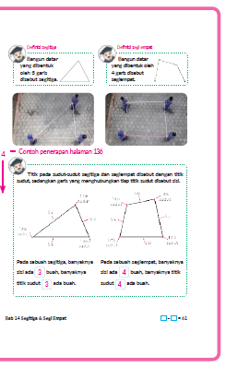

- Untuk mengumpulkan elemen penyusun segitiga dan segi empat, susunlah segitiga dan segi empat menurut definisi.
- Ingat bahwa kita dapat dengan mudah menggambar dengan mengambil 3 atau 4 titik. Namun, evaluasi juga peserta didik yang menulis menurut definisi seperti di bawah ini.
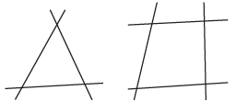
- Ayo, menggambar segitiga dan segi empat di buku catatan!
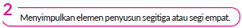
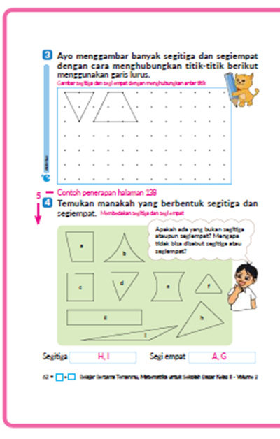
- Melihat kembali aktivitas/kegiatan yang telah dilakukan sampai sekarang, kemudian menyimpulkan titik sudut dan sisi dari elemen penyusun segitiga dan elemen penyusun segi empat.
- Untuk dapat memahami elemen penyusun segitiga, gambarlah di papan tulis sambil memberi kode warna masing-masing dari tiga titik sudut dan tiga sisi. Lakukan hal yang sama untuk dapat memahami komponen penyusun segi empat.

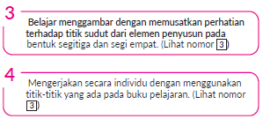
- Buatlah peserta didik agar memperhatikan bahwa segitiga dibentuk dan memiliki 3 titik, segi empat dibentuk dan memiliki 4 titik.
- Mintalah peserta didik untuk menentukan 3 titik maupun 4 titik terlebih dahulu, kemudian hubungkan titik-titik tersebut sehingga membentuk segitiga atau segi empat.
- Periksa hasil pekerjaan peserta didik

Kegiatan Penutup
1. Peserta didik membuat resume secara kreatif dengan bimbingan guru.
2. Peserta didik mengajukan pertanyaan-pertanyaan untuk menguatkan pemahaman terhadap materi.
3. Guru memberkan tugas membaca materi untuk pertemuan selanjutnya.
4. Guru menutup pembelajaran dengan mempersilakan peserta didik untuk berdoa dan mensyukuri segalah nikmat yang diberikan Tuhan YME ( jika pembelajaran di jam terakhir)

E. ASESMEN
a. Penilaian sikap.
Tabel 4.1 Penilaian sikap
No | NPD | Aspek yang dinilai |  |  |  |  |  |  |  |  | n | Ket
 |  | 1  Berdoa sebelum dan setelah pelajaran |  |  | 2  Bersyukur terhadap hasil kerja yang telah diperoleh |  |  | 2  Kesadaran bahwa ilmu yang diperoleh adalah pemberian Tuhan
 |  | 1 | 2 | 3 | 1 | 2 | 3 | 1 | 2 | 3
1. | Haidar
2. | Halwa
3. | Nusaybah
dst
Keterangan :
n adalah total penilaian (jumlah)
N adalah Nilain untuk masing-masing siswa
NPD adalah nama peserta didik

1. Indikator berdoa sebelum dan setelah pelajaran
Tabel 4.2 Indikator Berdoa
Skor | Keterangan
1 | Peserta didik tidak ikut berdoa
2 | Peserta didik ikut berdoa tetapi tidak bersungguh-sungguh
3 | Peserta didik ikut berdoa tetapi kurang bersungguh-sungguh
4 | Peserta didik ikut berdoa dengan bersungguh-sungguh

2. Indikator bersyukur terhadap hasil kerja yang telah diperoleh
Tabel 4.3 Indikator Bersyukur
Skor | Keterangan
1 | Peserta didik tidak mengucapkan rasa syukur
2 | Peserta didik mengucapkan rasa syukur tetapi tidak bersungguh-sungguh
3 | Peserta didik mengucapkan rasa syukur tetapi kurang bersungguh-sungguh
4 | Peserta didik mengucapkan rasa syukur dengan bersungguh-sungguh

3. Indikator kesadaran bahwa ilmu yang diperoleh adalah pemberian tuhan
Tabel 4.4 Indikator Kesadaran
Skor | Keterangan
1 | Peserta didik tidak menyadari bahwa ilmu yang diperoleh adalah pemberian Tuhan.
2 | Peserta didik menyadari bahwa ilmu yang diperoleh adalah pemberian Tuhan tetapi tidak bersungguh-sungguh
3 | Peserta didik menyadari bahwa ilmu yang diperoleh adalah pemberian Tuhan tetapi kurang bersungguh-sungguh
4 | Peserta didik menyadari bahwa ilmu yang diperoleh adalah pemberian Tuhan dengan bersungguh-sungguh

b. Penilaian Pengetahuan (kognitif)
F. REFLEKSI
Refleksi Guru:
Refleksi diri berupa pertanyaan pada diri sendiri.
1. Apakah pembelajaran sudah dapat melibatkan peserta didik dengan aktif?
2. Apakah metode yang digunakan mampu meningkatkan kemampuan peserta didik?
3. Apakah media yang digunakan dapat membantu peserta didik mencapai kemanmpuan?
4. Apa yang bisa dilakukan agar peserta didik dapat meningkatkan kemampuan berfikir kritis ?

Refleksi Peserta Didik :
Peserta didik diajak untuk memlakukan refleksi terkait seluruh proses belajaran yang sudah dialami.
1. Apa kesan kalian tentang materi ini?
2. Materi apa yang sudah kalian fahami?
3. Bagian mana yang belum kalian fahami?
4. Masihkan ada kesulitan dalam membaca ?
G. KEGIATAN PENGAYAAN DAN REMEDIAL
Pengayaan :
- Pengayaan diberikan untuk menambah wawasan peserta didik mengenai materi pembelajaran yang dapat diberikan kepada peserta didik yang telah tuntas mencapai Capaian Pembelajaran (CP).
- Pengayaan dapat ditagihkan atau tidak ditagihkan, sesuai kesepakatan dengan peserta didik.
- Berdasarkan hasil analisis penilaian, peserta didik yang sudah mencapai ketuntasan belajar diberi kegiatan pembelajaran pengayaan untuk perluasan atau perdalaman materi.

Remedial :
- Remedial dapat diberikan kepada peserta didik yang capaian pembelajaran belum tuntas.
- Guru memberi semangat kepada peserta didik yang belum tuntas.
- Guru akan memberikan tugas bagi peserta didik yang belum tuntas dalam bentuk pembelajaran ulang, bimbingan perorangan, belajar kelompok, pemanfaatan tutor sebaya bagi peserta didik yang belum mencapai ketuntasan belajar sesuai hasil analisis penilaian.
LAMPIRAN
A. LEMBAR KERJA PESERTA DIDIK
LEMBAR KERJA PESERTA DIDIK (LKPD)

Nama :
Kelas :
Petunjuk!
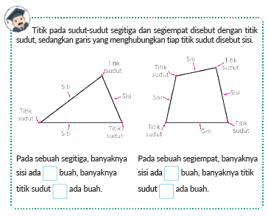
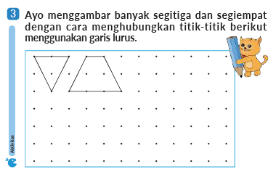
B. BAHAN BACAAN GURU & PESERTA DIDIK
- Buku Panduan Guru Matematika untuk Sekolah Dasar Kelas II - Volume 2 Judul Asli: Mathematics for Elementary School - Teacher’s Guide Book 2nd Vol. 2.
- Belajar Bersama Temanmu Matemaika untuk Sekolah Dasar Kelas II - Volume 2 Judul Asli: Study with Your Friends Mathemaics for Elementary School 2nd Vol. 2.
C. GLOSARIUM
- Segi empat adalah sebuah model bangun datar yang dibatasi oleh 4 ruas garis. Beberapa contoh segiempat antara lain seperti pintu rumah, jendela, ketupat, layang-layang, langit-langit rumah dan lain sebagainya Sedangkan segitiga adalah bangun datar yang dibatasi oleh tiga buah sisi dan mempunyai tiga buah titik sudut.
D. DAFTAR PUSTAKA
- Buku Panduan Guru Matematika untuk Sekolah Dasar Kelas II - Volume 2 Judul Asli: Mathematics for Elementary School - Teacher’s Guide Book 2nd Vol. 2.
- https://sumber.belajar.kemdikbud.go.id/

MODUL AJAR KURIKULUM MERDEKA
MATEMATIKA VOLUME 2 FASE A SD KELAS 2

INFORMASI UMUM
A. IDENTITAS MODUL
Penyusun  Instansi  Tahun Penyusunan  Jenjang Sekolah  Mata Pelajaran  Fase / Kelas / Volume  Unit 14  Subunit 2  Alokasi Waktu | :  :  :  :  :  :  :  :  : | .....................................  SD ...............................  Tahun 20 ….  SD  Matematika  A / II (Dua) / 2  Segitiga dan Segiempat  Segiiga dan Segi empat  Pertemuan Ke-5 (2 x 35 Menit)
B. KOMPETENSI AWAL
Capaian Pembelajaran Fase (A)
Pada akhir fase A, peserta didik dapat menunjukkan pemahaman dan memiliki intuisi bilangan (number sense) pada bilangan cacah sampai 100, termasuk melakukan komposisi (menyusun) dan dekomposisi (mengurai) bilangan tersebut. Mereka dapat melakukan operasi penjumlahan dan pengurangan pada bilangan cacah sampai 20, dan dapat memahami pecahan setengah dan seperempat. Mereka dapat mengenali, meniru, dan melanjutkan pola-pola bukan bilangan. Mereka dapat membandingkan panjang, berat, dan durasi waktu, serta mengestimasi panjang menggunakan satuan tidak baku.
Peserta didik dapat mengenal berbagai bangun datar dan bangun ruang, serta dapat menyusun dan mengurai bangun datar. Mereka dapat menentukan posisi benda terhadap benda lain.
Peserta didik dapat mengurutkan, menyortir, mengelompokkan, membandingkan, dan menyajikan data menggunakan turus dan piktogram paling banyak 4 kategori.

Fase A Berdasarkan Elemen
Elemen | Capaian Pembelajaran
Bilangan | Pada akhir fase A, peserta didik menunjukkan pemahaman dan memiliki intuisi bilangan (number sense) pada bilangan cacah sampai 100, mereka dapat membaca, menulis, menentukan nilai tempat, membandingkan, mengurutkan, serta melakukan komposisi (menyusun) dan dekomposisi (mengurai) bilangan.  Peserta didik dapat melakukan operasi penjumlahan dan pengurangan menggunakan benda-benda konkret yang banyaknya sampai 20.  Peserta didik menunjukkan pemahaman pecahan sebagai bagian dari keseluruhan melalui konteks membagi sebuah benda atau kumpulan benda sama banyak, pecahan yang diperkenalkan adalah setengah dan seperempat.
Aljabar | Pada akhir Fase A, peserta didik dapat menunjukkan pemahaman makna simbol matematika "=" dalam suatu kalimat matematika yang terkait dengan penjumlahan dan pengurangan bilangan cacah sampai 20 menggunakan gambar. Contoh:  Peserta didik dapat mengenali, meniru, dan melanjutkan pola bukan bilangan (misalnya, gambar, warna, suara)
Pengukuran | Pada akhir Fase A, peserta didik dapat membandingkan panjang dan berat benda secara langsung, dan membandingkan durasi waktu. Mereka dapat mengukur dan mengestimasi panjang benda menggunakan satuan tidak baku.
Geometri | Pada akhir Fase A, peserta didik dapat mengenal berbagai bangun datar (segitiga, segiempat, segibanyak, lingkaran) dan bangun ruang (balok, kubus, kerucut, dan bola). Mereka dapat menyusun (komposisi) dan mengurai (dekomposisi) suatu bangun datar (segitiga, segiempat, dan segibanyak). Peserta didik juga dapat menentukan posisi benda terhadap benda lain (kanan, kiri, depan belakang).
Analisa Data dan Peluang | Pada akhir fase A, peserta didik dapat mengurutkan, menyortir, mengelompokkan, membandingkan, dan menyajikan data dari banyak benda dengan menggunakan turus dan piktogram paling banyak 4 kategori.

C. PROFIL PELAJAR PANCASILA
- Beriman, bertaqwa kepada Tuhan Yang Maha Esa dan berakhlak mulia.
- Mandiri
- Bernalar kritis
- Bergotong royong
- Kreatif
D. SARANA DAN PRASARANA
- Belajar Bersama Temanmu Matemaika untuk Sekolah Dasar Kelas II - Volume 2 Judul Asli: Study with Your Friends Mathemaics for Elementary School 2nd Vol. 2.
- Salinan buku teks yang diperbesar, alat ukur (penggaris), gambar gantung.
E. TARGET PESERTA DIDIK
- Peserta didik reguler/tipikal
F. JUMLAH PESERTA DIDIK
- Minimum 15 Peserta didik, Maksimum 25 Peserta didik
G. MODEL PEMBELAJARAN
- Tatap muka.
KOMPONEN INTI
A. TUJUAN KEGIATAN PEMBELAJARAN
Alur Tujuan Pembelajaran Unit :
- Melalui kegiatan mengamati dan menyusun bentuk benda, peserta didik dapat memperhatikan unsur-unsur yang menyusun suatu bangun datar.
- Membuat garis lurus.
- Mempelajari, menggambar, dan membuat bentuk segitiga, segi empat, dll.
- Mengenali sudut siku-siku, persegi panjang, dan segitiga siku-siku.
- Menggambar, membuat, dan menata bentuk persegi panjang dan segitiga siku-siku pada bidang datar.

Tujuan Subunit Pembelajaran
❶ Mencoba menemukan bentuk segitiga maupun segi empat di sekitar peserta didik.
❷ Mengetahui aturan (definisi), serta mampu menggambar dan membedakan segitiga maupun segi empat.

Tujuan jam ke-5:
14.5.1 Fokus pada bentuk yang dikelilingi oleh tiga garis lurus dan bentuk yang dikelilingi oleh empat garis lurus, Kemudian bedakan antara segitiga dan segi empat.
14.5.2 Bermain "Tangkap Titik".
B. PEMAHAMAN BERMAKNA
- Meningkatkan kemampuan siswa tentang bentuk yang dikelilingi oleh tiga garis lurus dan bentuk yang dikelilingi oleh empat garis lurus, Kemudian bedakan antara segitiga dan segi empat serta Bermain "Tangkap Titik".
C. PERTANYAAN PEMANTIK
- Mengapa bentuk-bentuk tersebut disebut segitiga dan segi empat?
- Apakah sudah bisa membagi dalam tiga kelompok: segitiga, segi empat, dan bukan keduanya?
- Apakah sudah bisa menjelaskan alasan, mengapa suatu bentuk disebut dengan segitiga, segi empat, dan bukan keduanya?
D. KEGIATAN PEMBELAJARAN
Kegiatan Pendahuluan
1. Guru menyapa dan mengucap salam peserta didik.
2. Peserta didik melakukan do’a sebelum belajar (salah seorang peserta didik untuk memimpin do’a)
3. Guru mengecek kehadiran peserta didik dan meminta peserta didik untuk mempersiapkan perlengkapan dan peralatan yang diperlukan.
4. Peserta didik menerima tentang kompetensi, ruang lingkup materi, tujuan, manfaat, langkah pembelajaran, metode penilaian yang akan dilaksanakan.
5. Peserta didik menyimak penjelaskan guru tentang pentingnya sikap mandiri yang akan dikembangkan dalam pembelajaran.
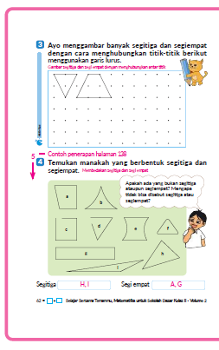
Kegiatan Inti
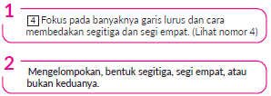
- Tuliskan hasil pemikiran sendiri mengenai pengelompokan tersebut di catatan.
- Urutkan dari A, kelompokkan/klasifikasikan dalam bentuk segitiga, segi empat, atau bukan keduanya.

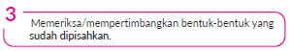
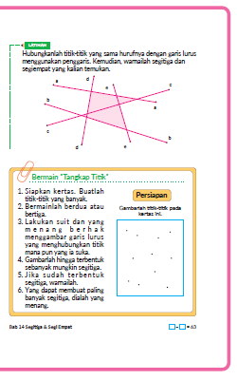
- Saat mempresentasikan, minta peserta didik untuk menjelaskan mengapa bentuk-bentuk tersebut disebut segitiga dan segi empat.
- Juga, biarkan mereka mempresentasikan/menjelaskan mengapa b, e, f, c, dan d tidak bisa disebut segitiga atau segi empat.
- Menjelaskan alasannya mengapa bentuk itu bukan segitiga dan segi empat berdasarkan definisi.


- Apakah sudah bisa membagi dalam tiga kelompok: segitiga, segi empat, dan bukan keduanya?
- Apakah sudah bisa menjelaskan alasan, mengapa suatu bentuk disebut dengan segitiga, segi empat, dan bukan keduanya?


- Ayo, kita hubungkan titik-titik dari huruf yang sama. Kira-kira, bentuknya seperti apa ya.
- Ayo, kita beri warna merah untuk segitiga dan warna biru untuk segi empat..


- Pastikan kembali bahwa elemen penyusun segitiga memiliki titik sudut dan sisi yang tepat.
- Pastikan peserta didik menggambar segitiga dengan garis lurus

Kegiatan Penutup
1. Peserta didik membuat resume secara kreatif dengan bimbingan guru.
2. Peserta didik mengajukan pertanyaan-pertanyaan untuk menguatkan pemahaman terhadap materi.
3. Guru memberkan tugas membaca materi untuk pertemuan selanjutnya.
4. Guru menutup pembelajaran dengan mempersilakan peserta didik untuk berdoa dan mensyukuri segalah nikmat yang diberikan Tuhan YME ( jika pembelajaran di jam terakhir)
E. ASESMEN
a. Penilaian sikap.
Tabel 5.1 Penilaian sikap
No | NPD | Aspek yang dinilai |  |  |  |  |  |  |  |  | n | Ket
 |  | 1  Berdoa sebelum dan setelah pelajaran |  |  | 2  Bersyukur terhadap hasil kerja yang telah diperoleh |  |  | 2  Kesadaran bahwa ilmu yang diperoleh adalah pemberian Tuhan
 |  | 1 | 2 | 3 | 1 | 2 | 3 | 1 | 2 | 3
1. | Haidar
2. | Halwa
3. | Nusaybah
dst
Keterangan :
n adalah total penilaian (jumlah)
N adalah Nilain untuk masing-masing siswa
NPD adalah nama peserta didik

1. Indikator berdoa sebelum dan setelah pelajaran
Tabel 5.2 Indikator Berdoa
Skor | Keterangan
1 | Peserta didik tidak ikut berdoa
2 | Peserta didik ikut berdoa tetapi tidak bersungguh-sungguh
3 | Peserta didik ikut berdoa tetapi kurang bersungguh-sungguh
4 | Peserta didik ikut berdoa dengan bersungguh-sungguh

2. Indikator bersyukur terhadap hasil kerja yang telah diperoleh
Tabel 5.3 Indikator Bersyukur
Skor | Keterangan
1 | Peserta didik tidak mengucapkan rasa syukur
2 | Peserta didik mengucapkan rasa syukur tetapi tidak bersungguh-sungguh
3 | Peserta didik mengucapkan rasa syukur tetapi kurang bersungguh-sungguh
4 | Peserta didik mengucapkan rasa syukur dengan bersungguh-sungguh

3. Indikator kesadaran bahwa ilmu yang diperoleh adalah pemberian tuhan
Tabel 5.4 Indikator Kesadaran
Skor | Keterangan
1 | Peserta didik tidak menyadari bahwa ilmu yang diperoleh adalah pemberian Tuhan.
2 | Peserta didik menyadari bahwa ilmu yang diperoleh adalah pemberian Tuhan tetapi tidak bersungguh-sungguh
3 | Peserta didik menyadari bahwa ilmu yang diperoleh adalah pemberian Tuhan tetapi kurang bersungguh-sungguh
4 | Peserta didik menyadari bahwa ilmu yang diperoleh adalah pemberian Tuhan dengan bersungguh-sungguh

b. Penilaian Pengetahuan (kognitif)
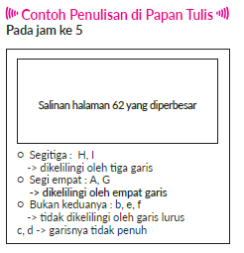
F. REFLEKSI
Refleksi Guru:
Refleksi diri berupa pertanyaan pada diri sendiri.
1. Apakah pembelajaran sudah dapat melibatkan peserta didik dengan aktif?
2. Apakah metode yang digunakan mampu meningkatkan kemampuan peserta didik?
3. Apakah media yang digunakan dapat membantu peserta didik mencapai kemanmpuan?
4. Apa yang bisa dilakukan agar peserta didik dapat meningkatkan kemampuan berfikir kritis ?

Refleksi Peserta Didik :
Peserta didik diajak untuk memlakukan refleksi terkait seluruh proses belajaran yang sudah dialami.
1. Apa kesan kalian tentang materi ini?
2. Materi apa yang sudah kalian fahami?
3. Bagian mana yang belum kalian fahami?
4. Masihkan ada kesulitan dalam membaca ?
G. KEGIATAN PENGAYAAN DAN REMEDIAL
Pengayaan :
- Pengayaan diberikan untuk menambah wawasan peserta didik mengenai materi pembelajaran yang dapat diberikan kepada peserta didik yang telah tuntas mencapai Capaian Pembelajaran (CP).
- Pengayaan dapat ditagihkan atau tidak ditagihkan, sesuai kesepakatan dengan peserta didik.
- Berdasarkan hasil analisis penilaian, peserta didik yang sudah mencapai ketuntasan belajar diberi kegiatan pembelajaran pengayaan untuk perluasan atau perdalaman materi.

Remedial :
- Remedial dapat diberikan kepada peserta didik yang capaian pembelajaran belum tuntas.
- Guru memberi semangat kepada peserta didik yang belum tuntas.
- Guru akan memberikan tugas bagi peserta didik yang belum tuntas dalam bentuk pembelajaran ulang, bimbingan perorangan, belajar kelompok, pemanfaatan tutor sebaya bagi peserta didik yang belum mencapai ketuntasan belajar sesuai hasil analisis penilaian.
LAMPIRAN
A. LEMBAR KERJA PESERTA DIDIK
LEMBAR KERJA PESERTA DIDIK (LKPD)

Nama :
Kelas :
Petunjuk!
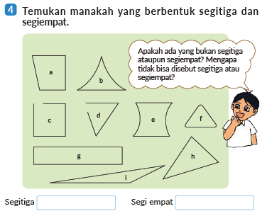
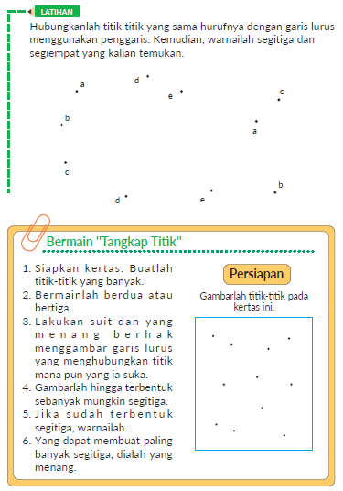
B. BAHAN BACAAN GURU & PESERTA DIDIK
- Buku Panduan Guru Matematika untuk Sekolah Dasar Kelas II - Volume 2 Judul Asli: Mathematics for Elementary School - Teacher’s Guide Book 2nd Vol. 2.
- Belajar Bersama Temanmu Matemaika untuk Sekolah Dasar Kelas II - Volume 2 Judul Asli: Study with Your Friends Mathemaics for Elementary School 2nd Vol. 2.
C. GLOSARIUM
- Segi empat adalah sebuah model bangun datar yang dibatasi oleh 4 ruas garis. Beberapa contoh segiempat antara lain seperti pintu rumah, jendela, ketupat, layang-layang, langit-langit rumah dan lain sebagainya Sedangkan segitiga adalah bangun datar yang dibatasi oleh tiga buah sisi dan mempunyai tiga buah titik sudut.
D. DAFTAR PUSTAKA
- Buku Panduan Guru Matematika untuk Sekolah Dasar Kelas II - Volume 2 Judul Asli: Mathematics for Elementary School - Teacher’s Guide Book 2nd Vol. 2.
- https://sumber.belajar.kemdikbud.go.id/

MODUL AJAR KURIKULUM MERDEKA
MATEMATIKA VOLUME 2 FASE A SD KELAS 2

INFORMASI UMUM
A. IDENTITAS MODUL
Penyusun  Instansi  Tahun Penyusunan  Jenjang Sekolah  Mata Pelajaran  Fase / Kelas / Volume  Unit 14  Subunit 3  Alokasi Waktu | :  :  :  :  :  :  :  :  : | .....................................  SD ...............................  Tahun 20 ….  SD  Matematika  A / II (Dua) / 2  Segitiga dan Segiempat  Sudut Siku-Siku  Pertemuan Ke-6 (2 x 35 Menit)
B. KOMPETENSI AWAL
Capaian Pembelajaran Fase (A)
Pada akhir fase A, peserta didik dapat menunjukkan pemahaman dan memiliki intuisi bilangan (number sense) pada bilangan cacah sampai 100, termasuk melakukan komposisi (menyusun) dan dekomposisi (mengurai) bilangan tersebut. Mereka dapat melakukan operasi penjumlahan dan pengurangan pada bilangan cacah sampai 20, dan dapat memahami pecahan setengah dan seperempat. Mereka dapat mengenali, meniru, dan melanjutkan pola-pola bukan bilangan. Mereka dapat membandingkan panjang, berat, dan durasi waktu, serta mengestimasi panjang menggunakan satuan tidak baku.
Peserta didik dapat mengenal berbagai bangun datar dan bangun ruang, serta dapat menyusun dan mengurai bangun datar. Mereka dapat menentukan posisi benda terhadap benda lain.
Peserta didik dapat mengurutkan, menyortir, mengelompokkan, membandingkan, dan menyajikan data menggunakan turus dan piktogram paling banyak 4 kategori.

Fase A Berdasarkan Elemen
Elemen | Capaian Pembelajaran
Bilangan | Pada akhir fase A, peserta didik menunjukkan pemahaman dan memiliki intuisi bilangan (number sense) pada bilangan cacah sampai 100, mereka dapat membaca, menulis, menentukan nilai tempat, membandingkan, mengurutkan, serta melakukan komposisi (menyusun) dan dekomposisi (mengurai) bilangan.  Peserta didik dapat melakukan operasi penjumlahan dan pengurangan menggunakan benda-benda konkret yang banyaknya sampai 20.  Peserta didik menunjukkan pemahaman pecahan sebagai bagian dari keseluruhan melalui konteks membagi sebuah benda atau kumpulan benda sama banyak, pecahan yang diperkenalkan adalah setengah dan seperempat.
Aljabar | Pada akhir Fase A, peserta didik dapat menunjukkan pemahaman makna simbol matematika "=" dalam suatu kalimat matematika yang terkait dengan penjumlahan dan pengurangan bilangan cacah sampai 20 menggunakan gambar. Contoh:  Peserta didik dapat mengenali, meniru, dan melanjutkan pola bukan bilangan (misalnya, gambar, warna, suara)
Pengukuran | Pada akhir Fase A, peserta didik dapat membandingkan panjang dan berat benda secara langsung, dan membandingkan durasi waktu. Mereka dapat mengukur dan mengestimasi panjang benda menggunakan satuan tidak baku.
Geometri | Pada akhir Fase A, peserta didik dapat mengenal berbagai bangun datar (segitiga, segiempat, segibanyak, lingkaran) dan bangun ruang (balok, kubus, kerucut, dan bola). Mereka dapat menyusun (komposisi) dan mengurai (dekomposisi) suatu bangun datar (segitiga, segiempat, dan segibanyak). Peserta didik juga dapat menentukan posisi benda terhadap benda lain (kanan, kiri, depan belakang).
Analisa Data dan Peluang | Pada akhir fase A, peserta didik dapat mengurutkan, menyortir, mengelompokkan, membandingkan, dan menyajikan data dari banyak benda dengan menggunakan turus dan piktogram paling banyak 4 kategori.

C. PROFIL PELAJAR PANCASILA
- Beriman, bertaqwa kepada Tuhan Yang Maha Esa dan berakhlak mulia.
- Mandiri
- Bernalar kritis
- Bergotong royong
- Kreatif
D. SARANA DAN PRASARANA
- Belajar Bersama Temanmu Matemaika untuk Sekolah Dasar Kelas II - Volume 2 Judul Asli: Study with Your Friends Mathemaics for Elementary School 2nd Vol. 2.
- Kertas, gunting.
E. TARGET PESERTA DIDIK
- Peserta didik reguler/tipikal
F. JUMLAH PESERTA DIDIK
- Minimum 15 Peserta didik, Maksimum 25 Peserta didik
G. MODEL PEMBELAJARAN
- Tatap muka.
KOMPONEN INTI
A. TUJUAN KEGIATAN PEMBELAJARAN
Alur Tujuan Pembelajaran Unit :
- Melalui kegiatan mengamati dan menyusun bentuk benda, peserta didik dapat memperhatikan unsur-unsur yang menyusun suatu bangun datar.
- Membuat garis lurus.
- Mempelajari, menggambar, dan membuat bentuk segitiga, segi empat, dll.
- Mengenali sudut siku-siku, persegi panjang, dan segitiga siku-siku.
- Menggambar, membuat, dan menata bentuk persegi panjang dan segitiga siku-siku pada bidang datar.

Tujuan Subunit Pembelajaran
❶ Peserta didik dapat memeriksa sudut pada berbagai bentuk bangun datar, kemudian mengenali kesamaan dan perbedaannya.
❷ Peserta didik dapat menunjukkan sudut siku-siku melalui kegiatan melipat kertas, dan mencari benda-benda yang mempunyai sudut siku-siku.

Tujuan jam ke-6:
14.6.1 Memahami konsep sudut siku-siku melalui kegiatan melipat kertas yang memiliki bentuk tidak beraturan.
14.6.2 Memperdalam pemahaman mengenai sudut siku-siku yang terbentuk dari kertas tidak beraturan tersebut, dengan cara mencari sudut siku-siku yang pada kertas.
B. PEMAHAMAN BERMAKNA
- Meningkatkan kemampuan siswa memahami konsep sudut siku-siku melalui kegiatan melipat kertas yang memiliki bentuk tidak beraturan serta memperdalam pemahaman mengenai sudut siku-siku yang terbentuk dari kertas tidak beraturan tersebut, dengan cara mencari sudut siku-siku yang pada kertas.
C. PERTANYAAN PEMANTIK
- Temukanlah sudut-sudut siku-siku di sekitar kalian?
D. KEGIATAN PEMBELAJARAN
Kegiatan Pendahuluan
1. Guru menyapa dan mengucap salam peserta didik.
2. Peserta didik melakukan do’a sebelum belajar (salah seorang peserta didik untuk memimpin do’a)
3. Guru mengecek kehadiran peserta didik dan meminta peserta didik untuk mempersiapkan perlengkapan dan peralatan yang diperlukan.
4. Peserta didik menerima tentang kompetensi, ruang lingkup materi, tujuan, manfaat, langkah pembelajaran, metode penilaian yang akan dilaksanakan.
5. Peserta didik menyimak penjelaskan guru tentang pentingnya sikap mandiri yang akan dikembangkan dalam pembelajaran.

Kegiatan Inti
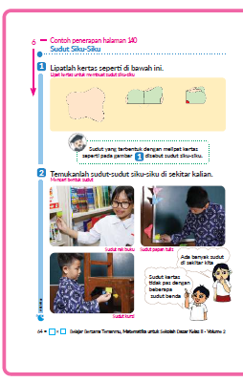

- Saat sedang melipat, minta mereka agar melipat dengan benar.
- Fokuskan hanya pada sudut/bagian yang sudah dibuat, kemudian beri warna atau tandai seperti gambar di sebelah kanan. Setelah itu beri mereka kertas yang berbeda agar mereka memperhatikan/menyadari bahwa apa pun bentuk kertasnya akan memiliki sudut yang sama jika dilipat menjadi empat bagian.
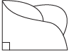

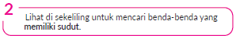
- Sambil memperhatikan cara memegang seperti yang ditunjukkan pada gambar, carilah sudut yang ada di lingkungan sekitar.
- Dengan menghimpitkan lipatan kertas berbentuk sudut siku-siku pada berbagai benda yang akan diperiksa besar sudutnya, peserta didik dapat membandingkan besar sudut sekaligus memprediksi sebelum dihimpitkan.

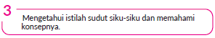
- Berikan konfirmasi kepada peserta didik tentang sudut sikusiku yang mereka temukan di sekitar/di dekat mereka dengan menggunakan istilah yang benar, kemudian bedakan antara sudut siku-siku dan sudut yang bukan siku-siku.

Kegiatan Penutup
1. Peserta didik membuat resume secara kreatif dengan bimbingan guru.
2. Peserta didik mengajukan pertanyaan-pertanyaan untuk menguatkan pemahaman terhadap materi.
3. Guru memberkan tugas membaca materi untuk pertemuan selanjutnya.
4. Guru menutup pembelajaran dengan mempersilakan peserta didik untuk berdoa dan mensyukuri segalah nikmat yang diberikan Tuhan YME ( jika pembelajaran di jam terakhir)
E. ASESMEN
a. Penilaian sikap.
Tabel 6.1 Penilaian sikap
No | NPD | Aspek yang dinilai |  |  |  |  |  |  |  |  | n | Ket
 |  | 1  Berdoa sebelum dan setelah pelajaran |  |  | 2  Bersyukur terhadap hasil kerja yang telah diperoleh |  |  | 2  Kesadaran bahwa ilmu yang diperoleh adalah pemberian Tuhan
 |  | 1 | 2 | 3 | 1 | 2 | 3 | 1 | 2 | 3
1. | Haidar
2. | Halwa
3. | Nusaybah
dst
Keterangan :
n adalah total penilaian (jumlah)
N adalah Nilain untuk masing-masing siswa
NPD adalah nama peserta didik

1. Indikator berdoa sebelum dan setelah pelajaran
Tabel 6.2 Indikator Berdoa
Skor | Keterangan
1 | Peserta didik tidak ikut berdoa
2 | Peserta didik ikut berdoa tetapi tidak bersungguh-sungguh
3 | Peserta didik ikut berdoa tetapi kurang bersungguh-sungguh
4 | Peserta didik ikut berdoa dengan bersungguh-sungguh
2. Indikator bersyukur terhadap hasil kerja yang telah diperoleh
Tabel 6.3 Indikator Bersyukur
Skor | Keterangan
1 | Peserta didik tidak mengucapkan rasa syukur
2 | Peserta didik mengucapkan rasa syukur tetapi tidak bersungguh-sungguh
3 | Peserta didik mengucapkan rasa syukur tetapi kurang bersungguh-sungguh
4 | Peserta didik mengucapkan rasa syukur dengan bersungguh-sungguh

3. Indikator kesadaran bahwa ilmu yang diperoleh adalah pemberian tuhan
Tabel 6.4 Indikator Kesadaran
Skor | Keterangan
1 | Peserta didik tidak menyadari bahwa ilmu yang diperoleh adalah pemberian Tuhan.
2 | Peserta didik menyadari bahwa ilmu yang diperoleh adalah pemberian Tuhan tetapi tidak bersungguh-sungguh
3 | Peserta didik menyadari bahwa ilmu yang diperoleh adalah pemberian Tuhan tetapi kurang bersungguh-sungguh
4 | Peserta didik menyadari bahwa ilmu yang diperoleh adalah pemberian Tuhan dengan bersungguh-sungguh
b. Penilaian Pengetahuan (kognitif)
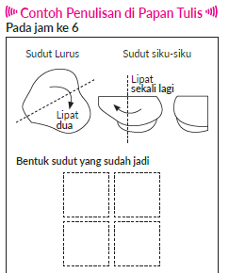
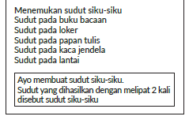
F. REFLEKSI
Refleksi Guru:
Refleksi diri berupa pertanyaan pada diri sendiri.
1. Apakah pembelajaran sudah dapat melibatkan peserta didik dengan aktif?
2. Apakah metode yang digunakan mampu meningkatkan kemampuan peserta didik?
3. Apakah media yang digunakan dapat membantu peserta didik mencapai kemanmpuan?
4. Apa yang bisa dilakukan agar peserta didik dapat meningkatkan kemampuan berfikir kritis ?

Refleksi Peserta Didik :
Peserta didik diajak untuk memlakukan refleksi terkait seluruh proses belajaran yang sudah dialami.
1. Apa kesan kalian tentang materi ini?
2. Materi apa yang sudah kalian fahami?
3. Bagian mana yang belum kalian fahami?
4. Masihkan ada kesulitan dalam membaca ?
G. KEGIATAN PENGAYAAN DAN REMEDIAL
Pengayaan :
- Pengayaan diberikan untuk menambah wawasan peserta didik mengenai materi pembelajaran yang dapat diberikan kepada peserta didik yang telah tuntas mencapai Capaian Pembelajaran (CP).
- Pengayaan dapat ditagihkan atau tidak ditagihkan, sesuai kesepakatan dengan peserta didik.
- Berdasarkan hasil analisis penilaian, peserta didik yang sudah mencapai ketuntasan belajar diberi kegiatan pembelajaran pengayaan untuk perluasan atau perdalaman materi.

Remedial :
- Remedial dapat diberikan kepada peserta didik yang capaian pembelajaran belum tuntas.
- Guru memberi semangat kepada peserta didik yang belum tuntas.
- Guru akan memberikan tugas bagi peserta didik yang belum tuntas dalam bentuk pembelajaran ulang, bimbingan perorangan, belajar kelompok, pemanfaatan tutor sebaya bagi peserta didik yang belum mencapai ketuntasan belajar sesuai hasil analisis penilaian.
LAMPIRAN
A. LEMBAR KERJA PESERTA DIDIK
LEMBAR KERJA PESERTA DIDIK (LKPD)

Nama :
Kelas :
Petunjuk!
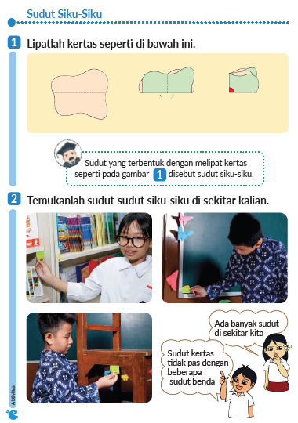
B. BAHAN BACAAN GURU & PESERTA DIDIK
- Buku Panduan Guru Matematika untuk Sekolah Dasar Kelas II - Volume 2 Judul Asli: Mathematics for Elementary School - Teacher’s Guide Book 2nd Vol. 2.
- Belajar Bersama Temanmu Matemaika untuk Sekolah Dasar Kelas II - Volume 2 Judul Asli: Study with Your Friends Mathemaics for Elementary School 2nd Vol. 2.
C. GLOSARIUM
- Sudut siku-siku adalah sudut yang terbentuk dari kaki sudut yang tegak lurus. Ukuran sudut siku-siku sudah pasti, yaitu 90°. Kalau kamu melihat jarum jam menunjukkan pukul 9 atau pukul 3 tepat, maka kamu juga melihat sudut siku-siku.
D. DAFTAR PUSTAKA
- Buku Panduan Guru Matematika untuk Sekolah Dasar Kelas II - Volume 2 Judul Asli: Mathematics for Elementary School - Teacher’s Guide Book 2nd Vol. 2.
- https://sumber.belajar.kemdikbud.go.id/

MODUL AJAR KURIKULUM MERDEKA
MATEMATIKA VOLUME 2 FASE A SD KELAS 2

INFORMASI UMUM
A. IDENTITAS MODUL
Penyusun  Instansi  Tahun Penyusunan  Jenjang Sekolah  Mata Pelajaran  Fase / Kelas / Volume  Unit 14  Subunit 3  Alokasi Waktu | :  :  :  :  :  :  :  :  : | .....................................  SD ...............................  Tahun 20 ….  SD  Matematika  A / II (Dua) / 2  Segitiga dan Segiempat  Sudut Siku-Siku  Pertemuan Ke-7 (2 x 35 Menit)
B. KOMPETENSI AWAL
Capaian Pembelajaran Fase (A)
Pada akhir fase A, peserta didik dapat menunjukkan pemahaman dan memiliki intuisi bilangan (number sense) pada bilangan cacah sampai 100, termasuk melakukan komposisi (menyusun) dan dekomposisi (mengurai) bilangan tersebut. Mereka dapat melakukan operasi penjumlahan dan pengurangan pada bilangan cacah sampai 20, dan dapat memahami pecahan setengah dan seperempat. Mereka dapat mengenali, meniru, dan melanjutkan pola-pola bukan bilangan. Mereka dapat membandingkan panjang, berat, dan durasi waktu, serta mengestimasi panjang menggunakan satuan tidak baku.
Peserta didik dapat mengenal berbagai bangun datar dan bangun ruang, serta dapat menyusun dan mengurai bangun datar. Mereka dapat menentukan posisi benda terhadap benda lain.
Peserta didik dapat mengurutkan, menyortir, mengelompokkan, membandingkan, dan menyajikan data menggunakan turus dan piktogram paling banyak 4 kategori.

Fase A Berdasarkan Elemen
Elemen | Capaian Pembelajaran
Bilangan | Pada akhir fase A, peserta didik menunjukkan pemahaman dan memiliki intuisi bilangan (number sense) pada bilangan cacah sampai 100, mereka dapat membaca, menulis, menentukan nilai tempat, membandingkan, mengurutkan, serta melakukan komposisi (menyusun) dan dekomposisi (mengurai) bilangan.  Peserta didik dapat melakukan operasi penjumlahan dan pengurangan menggunakan benda-benda konkret yang banyaknya sampai 20.  Peserta didik menunjukkan pemahaman pecahan sebagai bagian dari keseluruhan melalui konteks membagi sebuah benda atau kumpulan benda sama banyak, pecahan yang diperkenalkan adalah setengah dan seperempat.
Aljabar | Pada akhir Fase A, peserta didik dapat menunjukkan pemahaman makna simbol matematika "=" dalam suatu kalimat matematika yang terkait dengan penjumlahan dan pengurangan bilangan cacah sampai 20 menggunakan gambar. Contoh:  Peserta didik dapat mengenali, meniru, dan melanjutkan pola bukan bilangan (misalnya, gambar, warna, suara)
Pengukuran | Pada akhir Fase A, peserta didik dapat membandingkan panjang dan berat benda secara langsung, dan membandingkan durasi waktu. Mereka dapat mengukur dan mengestimasi panjang benda menggunakan satuan tidak baku.
Geometri | Pada akhir Fase A, peserta didik dapat mengenal berbagai bangun datar (segitiga, segiempat, segibanyak, lingkaran) dan bangun ruang (balok, kubus, kerucut, dan bola). Mereka dapat menyusun (komposisi) dan mengurai (dekomposisi) suatu bangun datar (segitiga, segiempat, dan segibanyak). Peserta didik juga dapat menentukan posisi benda terhadap benda lain (kanan, kiri, depan belakang).
Analisa Data dan Peluang | Pada akhir fase A, peserta didik dapat mengurutkan, menyortir, mengelompokkan, membandingkan, dan menyajikan data dari banyak benda dengan menggunakan turus dan piktogram paling banyak 4 kategori.

C. PROFIL PELAJAR PANCASILA
- Beriman, bertaqwa kepada Tuhan Yang Maha Esa dan berakhlak mulia.
- Mandiri
- Bernalar kritis
- Bergotong royong
- Kreatif
D. SARANA DAN PRASARANA
- Belajar Bersama Temanmu Matemaika untuk Sekolah Dasar Kelas II - Volume 2 Judul Asli: Study with Your Friends Mathemaics for Elementary School 2nd Vol. 2.
- Penggaris segitiga untuk digunakan oleh pengajar.
E. TARGET PESERTA DIDIK
- Peserta didik reguler/tipikal
F. JUMLAH PESERTA DIDIK
- Minimum 15 Peserta didik, Maksimum 25 Peserta didik
G. MODEL PEMBELAJARAN
- Tatap muka.
KOMPONEN INTI
A. TUJUAN KEGIATAN PEMBELAJARAN
Alur Tujuan Pembelajaran Unit :
- Melalui kegiatan mengamati dan menyusun bentuk benda, peserta didik dapat memperhatikan unsur-unsur yang menyusun suatu bangun datar.
- Membuat garis lurus.
- Mempelajari, menggambar, dan membuat bentuk segitiga, segi empat, dll.
- Mengenali sudut siku-siku, persegi panjang, dan segitiga siku-siku.
- Menggambar, membuat, dan menata bentuk persegi panjang dan segitiga siku-siku pada bidang datar.

Tujuan Subunit Pembelajaran
❶ Peserta didik dapat memeriksa sudut pada berbagai bentuk bangun datar, kemudian mengenali kesamaan dan perbedaannya.
❷ Peserta didik dapat menunjukkan sudut siku-siku melalui kegiatan melipat kertas, dan mencari benda-benda yang mempunyai sudut siku-siku.

Tujuan jam ke-7 :
14.7.1 Memperdalam pemahaman tentang sudut siku-siku dengan menghimpitkan sudut pada penggaris segitiga dengan sudut siku-siku yang terbuat dari kertas, serta menggunakan penggaris segitiga untuk menggambarkan sudut siku-siku.
B. PEMAHAMAN BERMAKNA
- Meningkatkan kemampuan siswa memperdalam pemahaman tentang sudut siku-siku dengan menghimpitkan sudut pada penggaris segitiga dengan sudut siku-siku yang terbuat dari kertas, serta menggunakan penggaris segitiga untuk menggambarkan sudut siku-siku.
C. PERTANYAAN PEMANTIK
- Apakah penggaris segitiga memiliki sudut siku-siku atau tidak?
D. KEGIATAN PEMBELAJARAN
Kegiatan Pendahuluan
1. Guru menyapa dan mengucap salam peserta didik.
2. Peserta didik melakukan do’a sebelum belajar (salah seorang peserta didik untuk memimpin do’a)
3. Guru mengecek kehadiran peserta didik dan meminta peserta didik untuk mempersiapkan perlengkapan dan peralatan yang diperlukan.
4. Peserta didik menerima tentang kompetensi, ruang lingkup materi, tujuan, manfaat, langkah pembelajaran, metode penilaian yang akan dilaksanakan.
5. Peserta didik menyimak penjelaskan guru tentang pentingnya sikap mandiri yang akan dikembangkan dalam pembelajaran.

Kegiatan Inti
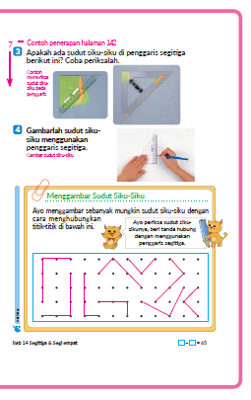
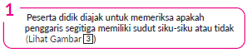
- Periksa dengan menerapkan sudut siku-siku dengan benar.
- Letakkan kembali kertas yang terlipat 2 yang dibuat pada nomor 1 , kemudian pastikan meletakkan sudut penggaris segitiga di sudut siku-siku kertas tersebut.
▪ Ayo, menggambar segitiga dan segi empat di buku catatan!.

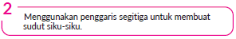
- Memikirkan cara menggambar sudut siku-siku
- Pada saat menggambar dua sisi, beberapa peserta didik membuat garis melengkung pada sudut penggaris segitiga.
Sebaiknya gambar garis sisinya satu per satu dengan berurutan, juga perhatikan puncak titik potongnya.
- Buatlah sudut siku-siku ke berbagai arah. Minta peserta didik untuk untuk memindahkan penggaris atau memindahkan kertas dengan benar..


- Dengan menggunakan penggaris, hubungkan titik-titik dan gambarlah sudut siku-siku dari berbagai arah dan berbagai ukuran
- Minta peserta didik untuk memastikan bahwa bentuk yang digambar sama dengan sudut siku-siku yang dibuat pada nomor 1
- Mintalah peserta didik untuk membuat/menemukan titik-titik yang dapat membuat sudut siku-siku ke berbagai arah. Seperti atas dan bawah, kiri dan kanan, dan secara diagonal/miring.

Kegiatan Penutup
1. Peserta didik membuat resume secara kreatif dengan bimbingan guru.
2. Peserta didik mengajukan pertanyaan-pertanyaan untuk menguatkan pemahaman terhadap materi.
3. Guru memberkan tugas membaca materi untuk pertemuan selanjutnya.
4. Guru menutup pembelajaran dengan mempersilakan peserta didik untuk berdoa dan mensyukuri segalah nikmat yang diberikan Tuhan YME ( jika pembelajaran di jam terakhir)
E. ASESMEN
a. Penilaian sikap.
Tabel 7.1 Penilaian sikap
No | NPD | Aspek yang dinilai |  |  |  |  |  |  |  |  | n | Ket
 |  | 1  Berdoa sebelum dan setelah pelajaran |  |  | 2  Bersyukur terhadap hasil kerja yang telah diperoleh |  |  | 2  Kesadaran bahwa ilmu yang diperoleh adalah pemberian Tuhan
 |  | 1 | 2 | 3 | 1 | 2 | 3 | 1 | 2 | 3
1. | Haidar
2. | Halwa
3. | Nusaybah
dst
Keterangan :
n adalah total penilaian (jumlah)
N adalah Nilain untuk masing-masing siswa
NPD adalah nama peserta didik

1. Indikator berdoa sebelum dan setelah pelajaran
Tabel 7.2 Indikator Berdoa
Skor | Keterangan
1 | Peserta didik tidak ikut berdoa
2 | Peserta didik ikut berdoa tetapi tidak bersungguh-sungguh
3 | Peserta didik ikut berdoa tetapi kurang bersungguh-sungguh
4 | Peserta didik ikut berdoa dengan bersungguh-sungguh

2. Indikator bersyukur terhadap hasil kerja yang telah diperoleh
Tabel 7.3 Indikator Bersyukur
Skor | Keterangan
1 | Peserta didik tidak mengucapkan rasa syukur
2 | Peserta didik mengucapkan rasa syukur tetapi tidak bersungguh-sungguh
3 | Peserta didik mengucapkan rasa syukur tetapi kurang bersungguh-sungguh
4 | Peserta didik mengucapkan rasa syukur dengan bersungguh-sungguh

3. Indikator kesadaran bahwa ilmu yang diperoleh adalah pemberian tuhan
Tabel 7.4 Indikator Kesadaran
Skor | Keterangan
1 | Peserta didik tidak menyadari bahwa ilmu yang diperoleh adalah pemberian Tuhan.
2 | Peserta didik menyadari bahwa ilmu yang diperoleh adalah pemberian Tuhan tetapi tidak bersungguh-sungguh
3 | Peserta didik menyadari bahwa ilmu yang diperoleh adalah pemberian Tuhan tetapi kurang bersungguh-sungguh
4 | Peserta didik menyadari bahwa ilmu yang diperoleh adalah pemberian Tuhan dengan bersungguh-sungguh

b. Penilaian Pengetahuan (kognitif)
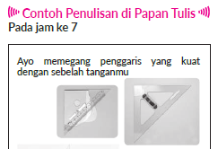
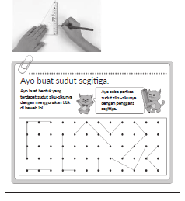
F. REFLEKSI
Refleksi Guru:
Refleksi diri berupa pertanyaan pada diri sendiri.
1. Apakah pembelajaran sudah dapat melibatkan peserta didik dengan aktif?
2. Apakah metode yang digunakan mampu meningkatkan kemampuan peserta didik?
3. Apakah media yang digunakan dapat membantu peserta didik mencapai kemanmpuan?
4. Apa yang bisa dilakukan agar peserta didik dapat meningkatkan kemampuan berfikir kritis ?

Refleksi Peserta Didik :
Peserta didik diajak untuk memlakukan refleksi terkait seluruh proses belajaran yang sudah dialami.
1. Apa kesan kalian tentang materi ini?
2. Materi apa yang sudah kalian fahami?
3. Bagian mana yang belum kalian fahami?
4. Masihkan ada kesulitan dalam membaca ?
G. KEGIATAN PENGAYAAN DAN REMEDIAL
Pengayaan :
- Pengayaan diberikan untuk menambah wawasan peserta didik mengenai materi pembelajaran yang dapat diberikan kepada peserta didik yang telah tuntas mencapai Capaian Pembelajaran (CP).
- Pengayaan dapat ditagihkan atau tidak ditagihkan, sesuai kesepakatan dengan peserta didik.
- Berdasarkan hasil analisis penilaian, peserta didik yang sudah mencapai ketuntasan belajar diberi kegiatan pembelajaran pengayaan untuk perluasan atau perdalaman materi.

Remedial :
- Remedial dapat diberikan kepada peserta didik yang capaian pembelajaran belum tuntas.
- Guru memberi semangat kepada peserta didik yang belum tuntas.
- Guru akan memberikan tugas bagi peserta didik yang belum tuntas dalam bentuk pembelajaran ulang, bimbingan perorangan, belajar kelompok, pemanfaatan tutor sebaya bagi peserta didik yang belum mencapai ketuntasan belajar sesuai hasil analisis penilaian.
LAMPIRAN
A. LEMBAR KERJA PESERTA DIDIK
LEMBAR KERJA PESERTA DIDIK (LKPD)

Nama :
Kelas :
Petunjuk!
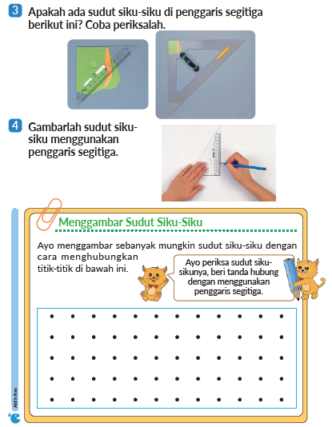
B. BAHAN BACAAN GURU & PESERTA DIDIK
- Buku Panduan Guru Matematika untuk Sekolah Dasar Kelas II - Volume 2 Judul Asli: Mathematics for Elementary School - Teacher’s Guide Book 2nd Vol. 2.
- Belajar Bersama Temanmu Matemaika untuk Sekolah Dasar Kelas II - Volume 2 Judul Asli: Study with Your Friends Mathemaics for Elementary School 2nd Vol. 2.
C. GLOSARIUM
- Sudut siku-siku adalah sudut yang terbentuk dari kaki sudut yang tegak lurus. Ukuran sudut siku-siku sudah pasti, yaitu 90°. Kalau kamu melihat jarum jam menunjukkan pukul 9 atau pukul 3 tepat, maka kamu juga melihat sudut siku-siku.
D. DAFTAR PUSTAKA
- Buku Panduan Guru Matematika untuk Sekolah Dasar Kelas II - Volume 2 Judul Asli: Mathematics for Elementary School - Teacher’s Guide Book 2nd Vol. 2.
- https://sumber.belajar.kemdikbud.go.id/

MODUL AJAR KURIKULUM MERDEKA
MATEMATIKA VOLUME 2 FASE A SD KELAS 2

INFORMASI UMUM
A. IDENTITAS MODUL
Penyusun  Instansi  Tahun Penyusunan  Jenjang Sekolah  Mata Pelajaran  Fase / Kelas / Volume  Unit 14  Subunit 4  Alokasi Waktu | :  :  :  :  :  :  :  :  : | .....................................  SD ...............................  Tahun 20 ….  SD  Matematika  A / II (Dua) / 2  Segitiga dan Segiempat  Persegi Panjang dan Persegi  Pertemuan Ke-8 (2 x 35 Menit)
B. KOMPETENSI AWAL
Capaian Pembelajaran Fase (A)
Pada akhir fase A, peserta didik dapat menunjukkan pemahaman dan memiliki intuisi bilangan (number sense) pada bilangan cacah sampai 100, termasuk melakukan komposisi (menyusun) dan dekomposisi (mengurai) bilangan tersebut. Mereka dapat melakukan operasi penjumlahan dan pengurangan pada bilangan cacah sampai 20, dan dapat memahami pecahan setengah dan seperempat. Mereka dapat mengenali, meniru, dan melanjutkan pola-pola bukan bilangan. Mereka dapat membandingkan panjang, berat, dan durasi waktu, serta mengestimasi panjang menggunakan satuan tidak baku.
Peserta didik dapat mengenal berbagai bangun datar dan bangun ruang, serta dapat menyusun dan mengurai bangun datar. Mereka dapat menentukan posisi benda terhadap benda lain.
Peserta didik dapat mengurutkan, menyortir, mengelompokkan, membandingkan, dan menyajikan data menggunakan turus dan piktogram paling banyak 4 kategori.

Fase A Berdasarkan Elemen
Elemen | Capaian Pembelajaran
Bilangan | Pada akhir fase A, peserta didik menunjukkan pemahaman dan memiliki intuisi bilangan (number sense) pada bilangan cacah sampai 100, mereka dapat membaca, menulis, menentukan nilai tempat, membandingkan, mengurutkan, serta melakukan komposisi (menyusun) dan dekomposisi (mengurai) bilangan.  Peserta didik dapat melakukan operasi penjumlahan dan pengurangan menggunakan benda-benda konkret yang banyaknya sampai 20.  Peserta didik menunjukkan pemahaman pecahan sebagai bagian dari keseluruhan melalui konteks membagi sebuah benda atau kumpulan benda sama banyak, pecahan yang diperkenalkan adalah setengah dan seperempat.
Aljabar | Pada akhir Fase A, peserta didik dapat menunjukkan pemahaman makna simbol matematika "=" dalam suatu kalimat matematika yang terkait dengan penjumlahan dan pengurangan bilangan cacah sampai 20 menggunakan gambar. Contoh:  Peserta didik dapat mengenali, meniru, dan melanjutkan pola bukan bilangan (misalnya, gambar, warna, suara)
Pengukuran | Pada akhir Fase A, peserta didik dapat membandingkan panjang dan berat benda secara langsung, dan membandingkan durasi waktu. Mereka dapat mengukur dan mengestimasi panjang benda menggunakan satuan tidak baku.
Geometri | Pada akhir Fase A, peserta didik dapat mengenal berbagai bangun datar (segitiga, segiempat, segibanyak, lingkaran) dan bangun ruang (balok, kubus, kerucut, dan bola). Mereka dapat menyusun (komposisi) dan mengurai (dekomposisi) suatu bangun datar (segitiga, segiempat, dan segibanyak). Peserta didik juga dapat menentukan posisi benda terhadap benda lain (kanan, kiri, depan belakang).
Analisa Data dan Peluang | Pada akhir fase A, peserta didik dapat mengurutkan, menyortir, mengelompokkan, membandingkan, dan menyajikan data dari banyak benda dengan menggunakan turus dan piktogram paling banyak 4 kategori.

C. PROFIL PELAJAR PANCASILA
- Beriman, bertaqwa kepada Tuhan Yang Maha Esa dan berakhlak mulia.
- Mandiri
- Bernalar kritis
- Bergotong royong
- Kreatif
D. SARANA DAN PRASARANA
- Belajar Bersama Temanmu Matemaika untuk Sekolah Dasar Kelas II - Volume 2 Judul Asli: Study with Your Friends Mathemaics for Elementary School 2nd Vol. 2.
- Penggaris segitiga untuk papan tulis, penggaris segitiga, gambar gantung.
E. TARGET PESERTA DIDIK
- Peserta didik reguler/tipikal
F. JUMLAH PESERTA DIDIK
- Minimum 15 Peserta didik, Maksimum 25 Peserta didik
G. MODEL PEMBELAJARAN
- Tatap muka.
KOMPONEN INTI
A. TUJUAN KEGIATAN PEMBELAJARAN
Alur Tujuan Pembelajaran Unit :
- Melalui kegiatan mengamati dan menyusun bentuk benda, peserta didik dapat memperhatikan unsur-unsur yang menyusun suatu bangun datar.
- Membuat garis lurus.
- Mempelajari, menggambar, dan membuat bentuk segitiga, segi empat, dll.
- Mengenali sudut siku-siku, persegi panjang, dan segitiga siku-siku.
- Menggambar, membuat, dan menata bentuk persegi panjang dan segitiga siku-siku pada bidang datar.

Tujuan Subunit Pembelajaran
❶ Memperhatikan bahwa bangun-bangun datar dikelompokkan berdasarkan sisi dan sudutnya.
❷ Memeriksa bentuk-bentuk bangun datar berdasarkan sisi, sudut, dan titik sudutnya serta mengenali persamaan dan perbedaan ciri-ciri pada bangun datar.
❸ Menggambar dan membedakan persegi panjang dan persegi berdasarkan sisi dan sudutnya.
❹ Memahami definisi dan sifat persegi panjang dan persegi.

Tujuan jam ke-8 :
14.8.1 Mampu mengenali bangun persegi panjang dari beberapa segi empat dengan memperhatikan sudut siku-sikunya.
14.8.2 Mengetahui definisi persegi panjang dan memahami artinya.
B. PEMAHAMAN BERMAKNA
- Meningkatkan kemampuan siswa mampu mengenali bangun persegi panjang dari beberapa segi empat dengan memperhatikan sudut siku-sikunya serta mengetahui definisi persegi panjang dan memahami artinya.
C. PERTANYAAN PEMANTIK
- Bagaimana cara mencari persegi panjang di dalam kelas atau di berbagai tempat di lingkungan sekolah?
D. KEGIATAN PEMBELAJARAN
Kegiatan Pendahuluan
1. Guru menyapa dan mengucap salam peserta didik.
2. Peserta didik melakukan do’a sebelum belajar (salah seorang peserta didik untuk memimpin do’a)
3. Guru mengecek kehadiran peserta didik dan meminta peserta didik untuk mempersiapkan perlengkapan dan peralatan yang diperlukan.
4. Peserta didik menerima tentang kompetensi, ruang lingkup materi, tujuan, manfaat, langkah pembelajaran, metode penilaian yang akan dilaksanakan.
5. Peserta didik menyimak penjelaskan guru tentang pentingnya sikap mandiri yang akan dikembangkan dalam pembelajaran.

Kegiatan Inti
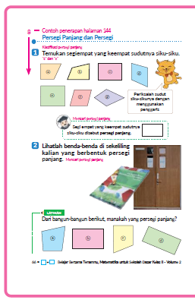
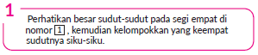
- Saat mencari persegi panjang di antara segi empat tersebut, perhatikan banyaknya sudut siku-siku dan amati bentuknya.
- Akan lebih baik apabila banyaknya sudut siku-siku dirangkum dalam tabel. Kemudian, kamu akan menyadari bahwa "C" dan "E" memiliki kesamaan.


- Jelaskan dengan gambar agar mudah dipahami bahwa segi empat dengan keempat sudut siku-siku disebut persegi panjang.

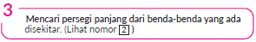
- Praktikkanlah dengan cara mencari persegi panjang di dalam kelas atau di berbagai tempat di lingkungan sekolah.


- Beberapa dari mereka mungkin tidak memilih kotak "D" karena miring. Buatlah penilaian berdasarkan definisi, terlepas dari posisi atau kecenderungannya.

Kegiatan Penutup
1. Peserta didik membuat resume secara kreatif dengan bimbingan guru.
2. Peserta didik mengajukan pertanyaan-pertanyaan untuk menguatkan pemahaman terhadap materi.
3. Guru memberkan tugas membaca materi untuk pertemuan selanjutnya.
4. Guru menutup pembelajaran dengan mempersilakan peserta didik untuk berdoa dan mensyukuri segalah nikmat yang diberikan Tuhan YME ( jika pembelajaran di jam terakhir)

E. ASESMEN
a. Penilaian sikap.
Tabel 8.1 Penilaian sikap
No | NPD | Aspek yang dinilai |  |  |  |  |  |  |  |  | n | Ket
 |  | 1  Berdoa sebelum dan setelah pelajaran |  |  | 2  Bersyukur terhadap hasil kerja yang telah diperoleh |  |  | 2  Kesadaran bahwa ilmu yang diperoleh adalah pemberian Tuhan
 |  | 1 | 2 | 3 | 1 | 2 | 3 | 1 | 2 | 3
1. | Haidar
2. | Halwa
3. | Nusaybah
dst
Keterangan :
n adalah total penilaian (jumlah)
N adalah Nilain untuk masing-masing siswa
NPD adalah nama peserta didik

1. Indikator berdoa sebelum dan setelah pelajaran
Tabel 8.2 Indikator Berdoa
Skor | Keterangan
1 | Peserta didik tidak ikut berdoa
2 | Peserta didik ikut berdoa tetapi tidak bersungguh-sungguh
3 | Peserta didik ikut berdoa tetapi kurang bersungguh-sungguh
4 | Peserta didik ikut berdoa dengan bersungguh-sungguh
2. Indikator bersyukur terhadap hasil kerja yang telah diperoleh
Tabel 8.3 Indikator Bersyukur
Skor | Keterangan
1 | Peserta didik tidak mengucapkan rasa syukur
2 | Peserta didik mengucapkan rasa syukur tetapi tidak bersungguh-sungguh
3 | Peserta didik mengucapkan rasa syukur tetapi kurang bersungguh-sungguh
4 | Peserta didik mengucapkan rasa syukur dengan bersungguh-sungguh

3. Indikator kesadaran bahwa ilmu yang diperoleh adalah pemberian tuhan
Tabel 8.4 Indikator Kesadaran
Skor | Keterangan
1 | Peserta didik tidak menyadari bahwa ilmu yang diperoleh adalah pemberian Tuhan.
2 | Peserta didik menyadari bahwa ilmu yang diperoleh adalah pemberian Tuhan tetapi tidak bersungguh-sungguh
3 | Peserta didik menyadari bahwa ilmu yang diperoleh adalah pemberian Tuhan tetapi kurang bersungguh-sungguh
4 | Peserta didik menyadari bahwa ilmu yang diperoleh adalah pemberian Tuhan dengan bersungguh-sungguh

b. Penilaian Pengetahuan (kognitif)
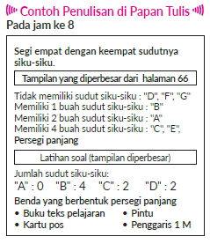
F. REFLEKSI
Refleksi Guru:
Refleksi diri berupa pertanyaan pada diri sendiri.
1. Apakah pembelajaran sudah dapat melibatkan peserta didik dengan aktif?
2. Apakah metode yang digunakan mampu meningkatkan kemampuan peserta didik?
3. Apakah media yang digunakan dapat membantu peserta didik mencapai kemanmpuan?
4. Apa yang bisa dilakukan agar peserta didik dapat meningkatkan kemampuan berfikir kritis ?

Refleksi Peserta Didik :
Peserta didik diajak untuk memlakukan refleksi terkait seluruh proses belajaran yang sudah dialami.
1. Apa kesan kalian tentang materi ini?
2. Materi apa yang sudah kalian fahami?
3. Bagian mana yang belum kalian fahami?
4. Masihkan ada kesulitan dalam membaca ?
G. KEGIATAN PENGAYAAN DAN REMEDIAL
Pengayaan :
- Pengayaan diberikan untuk menambah wawasan peserta didik mengenai materi pembelajaran yang dapat diberikan kepada peserta didik yang telah tuntas mencapai Capaian Pembelajaran (CP).
- Pengayaan dapat ditagihkan atau tidak ditagihkan, sesuai kesepakatan dengan peserta didik.
- Berdasarkan hasil analisis penilaian, peserta didik yang sudah mencapai ketuntasan belajar diberi kegiatan pembelajaran pengayaan untuk perluasan atau perdalaman materi.

Remedial :
- Remedial dapat diberikan kepada peserta didik yang capaian pembelajaran belum tuntas.
- Guru memberi semangat kepada peserta didik yang belum tuntas.
- Guru akan memberikan tugas bagi peserta didik yang belum tuntas dalam bentuk pembelajaran ulang, bimbingan perorangan, belajar kelompok, pemanfaatan tutor sebaya bagi peserta didik yang belum mencapai ketuntasan belajar sesuai hasil analisis penilaian.
LAMPIRAN
A. LEMBAR KERJA PESERTA DIDIK
LEMBAR KERJA PESERTA DIDIK (LKPD)
Nama :
Kelas :
Petunjuk!
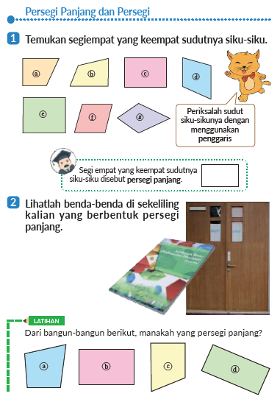
B. BAHAN BACAAN GURU & PESERTA DIDIK
- Buku Panduan Guru Matematika untuk Sekolah Dasar Kelas II - Volume 2 Judul Asli: Mathematics for Elementary School - Teacher’s Guide Book 2nd Vol. 2.
- Belajar Bersama Temanmu Matemaika untuk Sekolah Dasar Kelas II - Volume 2 Judul Asli: Study with Your Friends Mathemaics for Elementary School 2nd Vol. 2.
C. GLOSARIUM
- Persegi panjang adalah memili bangun yang dibentuk oleh 2 pasang sisi yang sejajar dan memiliki 4 sudut 90 derajat, sehingga jumblahnya menjadi 360 derajat. persegi adalah bangun yang dibentuk oleh 4 sisi yang sama panjangnya dan memiliki 4 sudut 90 derajat.
D. DAFTAR PUSTAKA
- Buku Panduan Guru Matematika untuk Sekolah Dasar Kelas II - Volume 2 Judul Asli: Mathematics for Elementary School - Teacher’s Guide Book 2nd Vol. 2.
- https://sumber.belajar.kemdikbud.go.id/

MODUL AJAR KURIKULUM MERDEKA
MATEMATIKA VOLUME 2 FASE A SD KELAS 2

INFORMASI UMUM
A. IDENTITAS MODUL
Penyusun  Instansi  Tahun Penyusunan  Jenjang Sekolah  Mata Pelajaran  Fase / Kelas / Volume  Unit 14  Subunit 4  Alokasi Waktu | :  :  :  :  :  :  :  :  : | .....................................  SD ...............................  Tahun 20 ….  SD  Matematika  A / II (Dua) / 2  Segitiga dan Segiempat  Persegi Panjang dan Persegi  Pertemuan Ke-9 (2 x 35 Menit)
B. KOMPETENSI AWAL
Capaian Pembelajaran Fase (A)
Pada akhir fase A, peserta didik dapat menunjukkan pemahaman dan memiliki intuisi bilangan (number sense) pada bilangan cacah sampai 100, termasuk melakukan komposisi (menyusun) dan dekomposisi (mengurai) bilangan tersebut. Mereka dapat melakukan operasi penjumlahan dan pengurangan pada bilangan cacah sampai 20, dan dapat memahami pecahan setengah dan seperempat. Mereka dapat mengenali, meniru, dan melanjutkan pola-pola bukan bilangan. Mereka dapat membandingkan panjang, berat, dan durasi waktu, serta mengestimasi panjang menggunakan satuan tidak baku.
Peserta didik dapat mengenal berbagai bangun datar dan bangun ruang, serta dapat menyusun dan mengurai bangun datar. Mereka dapat menentukan posisi benda terhadap benda lain.
Peserta didik dapat mengurutkan, menyortir, mengelompokkan, membandingkan, dan menyajikan data menggunakan turus dan piktogram paling banyak 4 kategori.

Fase A Berdasarkan Elemen
Elemen | Capaian Pembelajaran
Bilangan | Pada akhir fase A, peserta didik menunjukkan pemahaman dan memiliki intuisi bilangan (number sense) pada bilangan cacah sampai 100, mereka dapat membaca, menulis, menentukan nilai tempat, membandingkan, mengurutkan, serta melakukan komposisi (menyusun) dan dekomposisi (mengurai) bilangan.  Peserta didik dapat melakukan operasi penjumlahan dan pengurangan menggunakan benda-benda konkret yang banyaknya sampai 20.  Peserta didik menunjukkan pemahaman pecahan sebagai bagian dari keseluruhan melalui konteks membagi sebuah benda atau kumpulan benda sama banyak, pecahan yang diperkenalkan adalah setengah dan seperempat.
Aljabar | Pada akhir Fase A, peserta didik dapat menunjukkan pemahaman makna simbol matematika "=" dalam suatu kalimat matematika yang terkait dengan penjumlahan dan pengurangan bilangan cacah sampai 20 menggunakan gambar. Contoh:  Peserta didik dapat mengenali, meniru, dan melanjutkan pola bukan bilangan (misalnya, gambar, warna, suara)
Pengukuran | Pada akhir Fase A, peserta didik dapat membandingkan panjang dan berat benda secara langsung, dan membandingkan durasi waktu. Mereka dapat mengukur dan mengestimasi panjang benda menggunakan satuan tidak baku.
Geometri | Pada akhir Fase A, peserta didik dapat mengenal berbagai bangun datar (segitiga, segiempat, segibanyak, lingkaran) dan bangun ruang (balok, kubus, kerucut, dan bola). Mereka dapat menyusun (komposisi) dan mengurai (dekomposisi) suatu bangun datar (segitiga, segiempat, dan segibanyak). Peserta didik juga dapat menentukan posisi benda terhadap benda lain (kanan, kiri, depan belakang).
Analisa Data dan Peluang | Pada akhir fase A, peserta didik dapat mengurutkan, menyortir, mengelompokkan, membandingkan, dan menyajikan data dari banyak benda dengan menggunakan turus dan piktogram paling banyak 4 kategori.

C. PROFIL PELAJAR PANCASILA
- Beriman, bertaqwa kepada Tuhan Yang Maha Esa dan berakhlak mulia.
- Mandiri
- Bernalar kritis
- Bergotong royong
- Kreatif
D. SARANA DAN PRASARANA
- Belajar Bersama Temanmu Matemaika untuk Sekolah Dasar Kelas II - Volume 2 Judul Asli: Study with Your Friends Mathemaics for Elementary School 2nd Vol. 2.
- Kertas berpetak, tali, penggaris, gambar gantung.
E. TARGET PESERTA DIDIK
- Peserta didik reguler/tipikal
F. JUMLAH PESERTA DIDIK
- Minimum 15 Peserta didik, Maksimum 25 Peserta didik
G. MODEL PEMBELAJARAN
- Tatap muka.
KOMPONEN INTI
A. TUJUAN KEGIATAN PEMBELAJARAN
Alur Tujuan Pembelajaran Unit :
- Melalui kegiatan mengamati dan menyusun bentuk benda, peserta didik dapat memperhatikan unsur-unsur yang menyusun suatu bangun datar.
- Membuat garis lurus.
- Mempelajari, menggambar, dan membuat bentuk segitiga, segi empat, dll.
- Mengenali sudut siku-siku, persegi panjang, dan segitiga siku-siku.
- Menggambar, membuat, dan menata bentuk persegi panjang dan segitiga siku-siku pada bidang datar.

Tujuan Subunit Pembelajaran
❶ Memperhatikan bahwa bangun-bangun datar dikelompokkan berdasarkan sisi dan sudutnya.
❷ Memeriksa bentuk-bentuk bangun datar berdasarkan sisi, sudut, dan titik sudutnya serta mengenali persamaan dan perbedaan ciri-ciri pada bangun datar.
❸ Menggambar dan membedakan persegi panjang dan persegi berdasarkan sisi dan sudutnya.
❹ Memahami definisi dan sifat persegi panjang dan persegi.

Tujuan jam ke-9 :
14.9.1 Memeriksa panjang sisi dan sifat dari persegi panjang
14.9.2 Membuat persegi panjang menggunakan kertas berpetak.
B. PEMAHAMAN BERMAKNA
- Meningkatkan kemampuan siswa memeriksa panjang sisi dan sifat dari persegi panjang serta membuat persegi panjang menggunakan kertas berpetak.
C. PERTANYAAN PEMANTIK
- Bagaimana cara bandingkan panjang sisi yang berhadapan dari persegi panjang pada gambar nomor 3?
- Bagaimana cara menyimpulkan bahwa panjang sisi yang berhadapan dari persegi panjang adalah sama?
- Bagaimana cara mengambarkan tiga jenis persegi panjang?
D. KEGIATAN PEMBELAJARAN
Kegiatan Pendahuluan
1. Guru menyapa dan mengucap salam peserta didik.
2. Peserta didik melakukan do’a sebelum belajar (salah seorang peserta didik untuk memimpin do’a)
3. Guru mengecek kehadiran peserta didik dan meminta peserta didik untuk mempersiapkan perlengkapan dan peralatan yang diperlukan.
4. Peserta didik menerima tentang kompetensi, ruang lingkup materi, tujuan, manfaat, langkah pembelajaran, metode penilaian yang akan dilaksanakan.
5. Peserta didik menyimak penjelaskan guru tentang pentingnya sikap mandiri yang akan dikembangkan dalam pembelajaran.

Kegiatan Inti
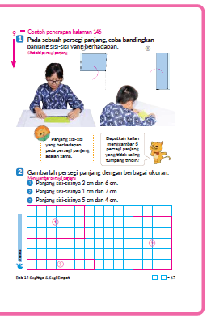
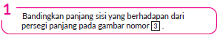
- Lipat selembar kertas berbentuk persegi panjang seperti "a" dan "b" kemudian bandingkan panjang sisi yang berhadapan.
- Ketika diminta membandingkan sisi-sisi yang berhadapan, peserta didik terkadang akan menggunakan penggaris.
Beritahulah peserta didik bahwa membandingkan sisi-sisi yang berhadapan dapat juga dilakukan dengan melipat dan menghimpitkan kedua sisi tersebut.
- Tunjukkan bahwa panjang sisi yang bersebelahan dapat dibandingkan dengan melipat seperti gambar yang ditunjukkan di samping.


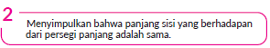
- Berikan warna yang sama untuk sisi-sisi yang sama panjang dengan pensil warna seperti pada kertas persegi panjang yang digunakan pada Nomor 3 , dan tempelkan di buku catatan.

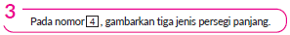
- Gunakan sifat persegi panjang, yaitu: "panjang sisi yang berhadapan sama" pada kertas berpetak, lalu tentukan empat titik sudut, kemudian gambar persegi panjang.
- Pastikan salah satu kotak dari kertas berpetak di buku teks berukuran 1 cm. Setelah itu pastikan panjangnya diukur dari 0 saat hendak menggambar garis lurus dari titik sudut ke titik sudut.

Kegiatan Penutup
1. Peserta didik membuat resume secara kreatif dengan bimbingan guru.
2. Peserta didik mengajukan pertanyaan-pertanyaan untuk menguatkan pemahaman terhadap materi.
3. Guru memberkan tugas membaca materi untuk pertemuan selanjutnya.
4. Guru menutup pembelajaran dengan mempersilakan peserta didik untuk berdoa dan mensyukuri segalah nikmat yang diberikan Tuhan YME ( jika pembelajaran di jam terakhir)
E. ASESMEN
a. Penilaian sikap.
Tabel 9.1 Penilaian sikap
No | NPD | Aspek yang dinilai |  |  |  |  |  |  |  |  | n | Ket
 |  | 1  Berdoa sebelum dan setelah pelajaran |  |  | 2  Bersyukur terhadap hasil kerja yang telah diperoleh |  |  | 2  Kesadaran bahwa ilmu yang diperoleh adalah pemberian Tuhan
 |  | 1 | 2 | 3 | 1 | 2 | 3 | 1 | 2 | 3
1. | Haidar
2. | Halwa
3. | Nusaybah
dst
Keterangan :
n adalah total penilaian (jumlah)
N adalah Nilain untuk masing-masing siswa
NPD adalah nama peserta didik

1. Indikator berdoa sebelum dan setelah pelajaran
Tabel 9.2 Indikator Berdoa
Skor | Keterangan
1 | Peserta didik tidak ikut berdoa
2 | Peserta didik ikut berdoa tetapi tidak bersungguh-sungguh
3 | Peserta didik ikut berdoa tetapi kurang bersungguh-sungguh
4 | Peserta didik ikut berdoa dengan bersungguh-sungguh

2. Indikator bersyukur terhadap hasil kerja yang telah diperoleh
Tabel 9.3 Indikator Bersyukur
Skor | Keterangan
1 | Peserta didik tidak mengucapkan rasa syukur
2 | Peserta didik mengucapkan rasa syukur tetapi tidak bersungguh-sungguh
3 | Peserta didik mengucapkan rasa syukur tetapi kurang bersungguh-sungguh
4 | Peserta didik mengucapkan rasa syukur dengan bersungguh-sungguh

3. Indikator kesadaran bahwa ilmu yang diperoleh adalah pemberian tuhan
Tabel 9.4 Indikator Kesadaran
Skor | Keterangan
1 | Peserta didik tidak menyadari bahwa ilmu yang diperoleh adalah pemberian Tuhan.
2 | Peserta didik menyadari bahwa ilmu yang diperoleh adalah pemberian Tuhan tetapi tidak bersungguh-sungguh
3 | Peserta didik menyadari bahwa ilmu yang diperoleh adalah pemberian Tuhan tetapi kurang bersungguh-sungguh
4 | Peserta didik menyadari bahwa ilmu yang diperoleh adalah pemberian Tuhan dengan bersungguh-sungguh

b. Penilaian Pengetahuan (kognitif)
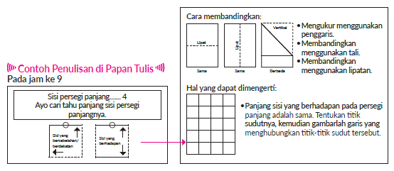
F. REFLEKSI
Refleksi Guru:
Refleksi diri berupa pertanyaan pada diri sendiri.
1. Apakah pembelajaran sudah dapat melibatkan peserta didik dengan aktif?
2. Apakah metode yang digunakan mampu meningkatkan kemampuan peserta didik?
3. Apakah media yang digunakan dapat membantu peserta didik mencapai kemanmpuan?
4. Apa yang bisa dilakukan agar peserta didik dapat meningkatkan kemampuan berfikir kritis ?

Refleksi Peserta Didik :
Peserta didik diajak untuk memlakukan refleksi terkait seluruh proses belajaran yang sudah dialami.
1. Apa kesan kalian tentang materi ini?
2. Materi apa yang sudah kalian fahami?
3. Bagian mana yang belum kalian fahami?
4. Masihkan ada kesulitan dalam membaca ?
G. KEGIATAN PENGAYAAN DAN REMEDIAL
Pengayaan :
- Pengayaan diberikan untuk menambah wawasan peserta didik mengenai materi pembelajaran yang dapat diberikan kepada peserta didik yang telah tuntas mencapai Capaian Pembelajaran (CP).
- Pengayaan dapat ditagihkan atau tidak ditagihkan, sesuai kesepakatan dengan peserta didik.
- Berdasarkan hasil analisis penilaian, peserta didik yang sudah mencapai ketuntasan belajar diberi kegiatan pembelajaran pengayaan untuk perluasan atau perdalaman materi.

Remedial :
- Remedial dapat diberikan kepada peserta didik yang capaian pembelajaran belum tuntas.
- Guru memberi semangat kepada peserta didik yang belum tuntas.
- Guru akan memberikan tugas bagi peserta didik yang belum tuntas dalam bentuk pembelajaran ulang, bimbingan perorangan, belajar kelompok, pemanfaatan tutor sebaya bagi peserta didik yang belum mencapai ketuntasan belajar sesuai hasil analisis penilaian.
LAMPIRAN
A. LEMBAR KERJA PESERTA DIDIK
LEMBAR KERJA PESERTA DIDIK (LKPD)

Nama :
Kelas :
Petunjuk!
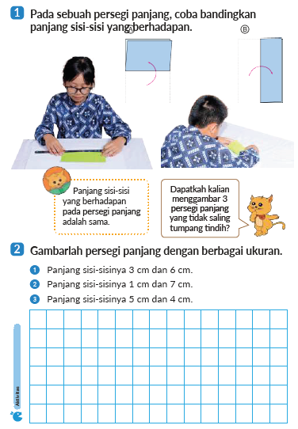
B. BAHAN BACAAN GURU & PESERTA DIDIK
- Buku Panduan Guru Matematika untuk Sekolah Dasar Kelas II - Volume 2 Judul Asli: Mathematics for Elementary School - Teacher’s Guide Book 2nd Vol. 2.
- Belajar Bersama Temanmu Matemaika untuk Sekolah Dasar Kelas II - Volume 2 Judul Asli: Study with Your Friends Mathemaics for Elementary School 2nd Vol. 2.
C. GLOSARIUM
- Persegi panjang adalahmemili bangun yang dibentuk oleh 2 pasang sisi yang sejajar dan memiliki 4 sudut 90 derajat, sehingga jumblahnya menjadi 360 derajat. persegi adalah bangun yang dibentuk oleh 4 sisi yang sama panjangnya dan memiliki 4 sudut 90 derajat.
D. DAFTAR PUSTAKA
- Buku Panduan Guru Matematika untuk Sekolah Dasar Kelas II - Volume 2 Judul Asli: Mathematics for Elementary School - Teacher’s Guide Book 2nd Vol. 2.
- https://sumber.belajar.kemdikbud.go.id/

MODUL AJAR KURIKULUM MERDEKA
MATEMATIKA VOLUME 2 FASE A SD KELAS 2

INFORMASI UMUM
A. IDENTITAS MODUL
Penyusun  Instansi  Tahun Penyusunan  Jenjang Sekolah  Mata Pelajaran  Fase / Kelas / Volume  Unit 14  Subunit 4  Alokasi Waktu | :  :  :  :  :  :  :  :  : | .....................................  SD ...............................  Tahun 20 ….  SD  Matematika  A / II (Dua) / 2  Segitiga dan Segiempat  Persegi Panjang dan Persegi  Pertemuan Ke-10 (2 x 35 Menit)
B. KOMPETENSI AWAL
Capaian Pembelajaran Fase (A)
Pada akhir fase A, peserta didik dapat menunjukkan pemahaman dan memiliki intuisi bilangan (number sense) pada bilangan cacah sampai 100, termasuk melakukan komposisi (menyusun) dan dekomposisi (mengurai) bilangan tersebut. Mereka dapat melakukan operasi penjumlahan dan pengurangan pada bilangan cacah sampai 20, dan dapat memahami pecahan setengah dan seperempat. Mereka dapat mengenali, meniru, dan melanjutkan pola-pola bukan bilangan. Mereka dapat membandingkan panjang, berat, dan durasi waktu, serta mengestimasi panjang menggunakan satuan tidak baku.
Peserta didik dapat mengenal berbagai bangun datar dan bangun ruang, serta dapat menyusun dan mengurai bangun datar. Mereka dapat menentukan posisi benda terhadap benda lain.
Peserta didik dapat mengurutkan, menyortir, mengelompokkan, membandingkan, dan menyajikan data menggunakan turus dan piktogram paling banyak 4 kategori.

Fase A Berdasarkan Elemen
Elemen | Capaian Pembelajaran
Bilangan | Pada akhir fase A, peserta didik menunjukkan pemahaman dan memiliki intuisi bilangan (number sense) pada bilangan cacah sampai 100, mereka dapat membaca, menulis, menentukan nilai tempat, membandingkan, mengurutkan, serta melakukan komposisi (menyusun) dan dekomposisi (mengurai) bilangan.  Peserta didik dapat melakukan operasi penjumlahan dan pengurangan menggunakan benda-benda konkret yang banyaknya sampai 20.  Peserta didik menunjukkan pemahaman pecahan sebagai bagian dari keseluruhan melalui konteks membagi sebuah benda atau kumpulan benda sama banyak, pecahan yang diperkenalkan adalah setengah dan seperempat.
Aljabar | Pada akhir Fase A, peserta didik dapat menunjukkan pemahaman makna simbol matematika "=" dalam suatu kalimat matematika yang terkait dengan penjumlahan dan pengurangan bilangan cacah sampai 20 menggunakan gambar. Contoh:  Peserta didik dapat mengenali, meniru, dan melanjutkan pola bukan bilangan (misalnya, gambar, warna, suara)
Pengukuran | Pada akhir Fase A, peserta didik dapat membandingkan panjang dan berat benda secara langsung, dan membandingkan durasi waktu. Mereka dapat mengukur dan mengestimasi panjang benda menggunakan satuan tidak baku.
Geometri | Pada akhir Fase A, peserta didik dapat mengenal berbagai bangun datar (segitiga, segiempat, segibanyak, lingkaran) dan bangun ruang (balok, kubus, kerucut, dan bola). Mereka dapat menyusun (komposisi) dan mengurai (dekomposisi) suatu bangun datar (segitiga, segiempat, dan segibanyak). Peserta didik juga dapat menentukan posisi benda terhadap benda lain (kanan, kiri, depan belakang).
Analisa Data dan Peluang | Pada akhir fase A, peserta didik dapat mengurutkan, menyortir, mengelompokkan, membandingkan, dan menyajikan data dari banyak benda dengan menggunakan turus dan piktogram paling banyak 4 kategori.

C. PROFIL PELAJAR PANCASILA
- Beriman, bertaqwa kepada Tuhan Yang Maha Esa dan berakhlak mulia.
- Mandiri
- Bernalar kritis
- Bergotong royong
- Kreatif
D. SARANA DAN PRASARANA
- Belajar Bersama Temanmu Matemaika untuk Sekolah Dasar Kelas II - Volume 2 Judul Asli: Study with Your Friends Mathemaics for Elementary School 2nd Vol. 2.
- Gunting, kertas berpetak, penggaris segitiga, penggaris, kertas persegi panjang dan kertas persegi, gambar gantung.

E. TARGET PESERTA DIDIK
- Peserta didik reguler/tipikal
F. JUMLAH PESERTA DIDIK
- Minimum 15 Peserta didik, Maksimum 25 Peserta didik
G. MODEL PEMBELAJARAN
- Tatap muka.
KOMPONEN INTI
A. TUJUAN KEGIATAN PEMBELAJARAN
Alur Tujuan Pembelajaran Unit :
- Melalui kegiatan mengamati dan menyusun bentuk benda, peserta didik dapat memperhatikan unsur-unsur yang menyusun suatu bangun datar.
- Membuat garis lurus.
- Mempelajari, menggambar, dan membuat bentuk segitiga, segi empat, dll.
- Mengenali sudut siku-siku, persegi panjang, dan segitiga siku-siku.
- Menggambar, membuat, dan menata bentuk persegi panjang dan segitiga siku-siku pada bidang datar.

Tujuan Subunit Pembelajaran
❶ Memperhatikan bahwa bangun-bangun datar dikelompokkan berdasarkan sisi dan sudutnya.
❷ Memeriksa bentuk-bentuk bangun datar berdasarkan sisi, sudut, dan titik sudutnya serta mengenali persamaan dan perbedaan ciri-ciri pada bangun datar.
❸ Menggambar dan membedakan persegi panjang dan persegi berdasarkan sisi dan sudutnya.
❹ Memahami definisi dan sifat persegi panjang dan persegi.

Tujuan jam ke-10 :
14.10.1 Dari beberapa segi empat, perhatikan panjang keempat sisinya untuk dapat membedakan persegi dan persegi panjang.
14.10.2 Mengetahui definisi persegi dan memahami artinya.
B. PEMAHAMAN BERMAKNA
- Meningkatkan kemampuan siswa dari beberapa segi empat, perhatikan panjang keempat sisinya untuk dapat membedakan persegi dan persegi panjang serta mengetahui definisi persegi dan memahami artinya.
C. PERTANYAAN PEMANTIK
- Bagaimana cara menemukan perbedaan antara persegi dan persegi panjang?
- Bagaimana cara menyimpulkan bahwa "segi empat yang memiliki empat sudut siku-siku dan keempat sisinya sama panjang adalah persegi?
- Bagaimana cara membuat persegi dari persegi panjang?

D. KEGIATAN PEMBELAJARAN
Kegiatan Pendahuluan
1. Guru menyapa dan mengucap salam peserta didik.
2. Peserta didik melakukan do’a sebelum belajar (salah seorang peserta didik untuk memimpin do’a)
3. Guru mengecek kehadiran peserta didik dan meminta peserta didik untuk mempersiapkan perlengkapan dan peralatan yang diperlukan.
4. Peserta didik menerima tentang kompetensi, ruang lingkup materi, tujuan, manfaat, langkah pembelajaran, metode penilaian yang akan dilaksanakan.
5. Peserta didik menyimak penjelaskan guru tentang pentingnya sikap mandiri yang akan dikembangkan dalam pembelajaran.

Kegiatan Inti
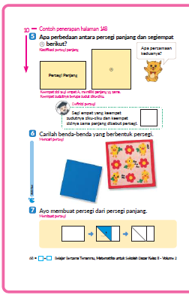
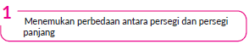
- Menemukan perbedaan dan persamaan antara persegi dan persegi panjang.
▪ Ayo kita temukan persamaan dan perbedaan dari persegi dan persegi panjang.
- Perhatikan panjang sisi dan ukuran sudut, dan diskusikan perbedaannya.

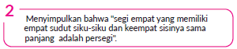
- Pastikan para peserta didik memahami persamaan dan perbedaan antara persegi dan persegi panjang. Mengenai sudut, perlu diingat bahwa keempat sudut adalah sudut siku-siku. Adapun sisi-sisinya, selain panjang sisi-sisi yang berhadapan, panjang sisi-sisi yang berdekatan/ berdampingan juga sama. Tulislah ini di papan tulis agar dapat digunakan untuk membuat catatan.

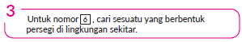
- Cari dan perhatikanlah ke dalam kelas atau bayangkan apa yang ada di sekolah dan temukan sesuatu yang berbentuk persegi.


- Ayo kita buat persegi dari satu persegi panjang tanpa menggunakan alat ukur/penggaris.
- Gunakan benda yang keempat sisinya sama.

Kegiatan Penutup
1. Peserta didik membuat resume secara kreatif dengan bimbingan guru.
2. Peserta didik mengajukan pertanyaan-pertanyaan untuk menguatkan pemahaman terhadap materi.
3. Guru memberkan tugas membaca materi untuk pertemuan selanjutnya.
4. Guru menutup pembelajaran dengan mempersilakan peserta didik untuk berdoa dan mensyukuri segalah nikmat yang diberikan Tuhan YME ( jika pembelajaran di jam terakhir)
E. ASESMEN
a. Penilaian sikap.
Tabel 10.1 Penilaian sikap
No | NPD | Aspek yang dinilai |  |  |  |  |  |  |  |  | n | Ket
 |  | 1  Berdoa sebelum dan setelah pelajaran |  |  | 2  Bersyukur terhadap hasil kerja yang telah diperoleh |  |  | 2  Kesadaran bahwa ilmu yang diperoleh adalah pemberian Tuhan
 |  | 1 | 2 | 3 | 1 | 2 | 3 | 1 | 2 | 3
1. | Haidar
2. | Halwa
3. | Nusaybah
dst
Keterangan :
n adalah total penilaian (jumlah)
N adalah Nilain untuk masing-masing siswa
NPD adalah nama peserta didik

1. Indikator berdoa sebelum dan setelah pelajaran
Tabel 10.2 Indikator Berdoa
Skor | Keterangan
1 | Peserta didik tidak ikut berdoa
2 | Peserta didik ikut berdoa tetapi tidak bersungguh-sungguh
3 | Peserta didik ikut berdoa tetapi kurang bersungguh-sungguh
4 | Peserta didik ikut berdoa dengan bersungguh-sungguh

2. Indikator bersyukur terhadap hasil kerja yang telah diperoleh
Tabel 10.3 Indikator Bersyukur
Skor | Keterangan
1 | Peserta didik tidak mengucapkan rasa syukur
2 | Peserta didik mengucapkan rasa syukur tetapi tidak bersungguh-sungguh
3 | Peserta didik mengucapkan rasa syukur tetapi kurang bersungguh-sungguh
4 | Peserta didik mengucapkan rasa syukur dengan bersungguh-sungguh

3. Indikator kesadaran bahwa ilmu yang diperoleh adalah pemberian tuhan
Tabel 10.4 Indikator Kesadaran
Skor | Keterangan
1 | Peserta didik tidak menyadari bahwa ilmu yang diperoleh adalah pemberian Tuhan.
2 | Peserta didik menyadari bahwa ilmu yang diperoleh adalah pemberian Tuhan tetapi tidak bersungguh-sungguh
3 | Peserta didik menyadari bahwa ilmu yang diperoleh adalah pemberian Tuhan tetapi kurang bersungguh-sungguh
4 | Peserta didik menyadari bahwa ilmu yang diperoleh adalah pemberian Tuhan dengan bersungguh-sungguh

b. Penilaian Pengetahuan (kognitif)
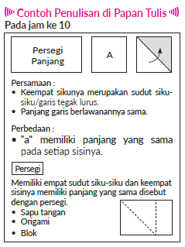

F. REFLEKSI
Refleksi Guru:
Refleksi diri berupa pertanyaan pada diri sendiri.
1. Apakah pembelajaran sudah dapat melibatkan peserta didik dengan aktif?
2. Apakah metode yang digunakan mampu meningkatkan kemampuan peserta didik?
3. Apakah media yang digunakan dapat membantu peserta didik mencapai kemanmpuan?
4. Apa yang bisa dilakukan agar peserta didik dapat meningkatkan kemampuan berfikir kritis ?

Refleksi Peserta Didik :
Peserta didik diajak untuk memlakukan refleksi terkait seluruh proses belajaran yang sudah dialami.
1. Apa kesan kalian tentang materi ini?
2. Materi apa yang sudah kalian fahami?
3. Bagian mana yang belum kalian fahami?
4. Masihkan ada kesulitan dalam membaca ?

G. KEGIATAN PENGAYAAN DAN REMEDIAL
Pengayaan :
- Pengayaan diberikan untuk menambah wawasan peserta didik mengenai materi pembelajaran yang dapat diberikan kepada peserta didik yang telah tuntas mencapai Capaian Pembelajaran (CP).
- Pengayaan dapat ditagihkan atau tidak ditagihkan, sesuai kesepakatan dengan peserta didik.
- Berdasarkan hasil analisis penilaian, peserta didik yang sudah mencapai ketuntasan belajar diberi kegiatan pembelajaran pengayaan untuk perluasan atau perdalaman materi.

Remedial :
- Remedial dapat diberikan kepada peserta didik yang capaian pembelajaran belum tuntas.
- Guru memberi semangat kepada peserta didik yang belum tuntas.
- Guru akan memberikan tugas bagi peserta didik yang belum tuntas dalam bentuk pembelajaran ulang, bimbingan perorangan, belajar kelompok, pemanfaatan tutor sebaya bagi peserta didik yang belum mencapai ketuntasan belajar sesuai hasil analisis penilaian.
LAMPIRAN
A. LEMBAR KERJA PESERTA DIDIK
LEMBAR KERJA PESERTA DIDIK (LKPD)

Nama :
Kelas :
Petunjuk!
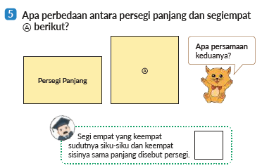
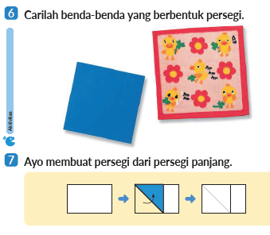
B. BAHAN BACAAN GURU & PESERTA DIDIK
- Buku Panduan Guru Matematika untuk Sekolah Dasar Kelas II - Volume 2 Judul Asli: Mathematics for Elementary School - Teacher’s Guide Book 2nd Vol. 2.
- Belajar Bersama Temanmu Matemaika untuk Sekolah Dasar Kelas II - Volume 2 Judul Asli: Study with Your Friends Mathemaics for Elementary School 2nd Vol. 2.
C. GLOSARIUM
- Persegi panjang adalahmemili bangun yang dibentuk oleh 2 pasang sisi yang sejajar dan memiliki 4 sudut 90 derajat, sehingga jumblahnya menjadi 360 derajat. persegi adalah bangun yang dibentuk oleh 4 sisi yang sama panjangnya dan memiliki 4 sudut 90 derajat.
D. DAFTAR PUSTAKA
- Buku Panduan Guru Matematika untuk Sekolah Dasar Kelas II - Volume 2 Judul Asli: Mathematics for Elementary School - Teacher’s Guide Book 2nd Vol. 2.
- https://sumber.belajar.kemdikbud.go.id/

MODUL AJAR KURIKULUM MERDEKA
MATEMATIKA VOLUME 2 FASE A SD KELAS 2

INFORMASI UMUM
A. IDENTITAS MODUL
Penyusun  Instansi  Tahun Penyusunan  Jenjang Sekolah  Mata Pelajaran  Fase / Kelas / Volume  Unit 14  Subunit 5  Alokasi Waktu | :  :  :  :  :  :  :  :  : | .....................................  SD ...............................  Tahun 20 ….  SD  Matematika  A / II (Dua) / 2  Segitiga dan Segiempat  Segiiga Siku-Siku  Pertemuan Ke-11 (2 x 35 Menit)
B. KOMPETENSI AWAL
Capaian Pembelajaran Fase (A)
Pada akhir fase A, peserta didik dapat menunjukkan pemahaman dan memiliki intuisi bilangan (number sense) pada bilangan cacah sampai 100, termasuk melakukan komposisi (menyusun) dan dekomposisi (mengurai) bilangan tersebut. Mereka dapat melakukan operasi penjumlahan dan pengurangan pada bilangan cacah sampai 20, dan dapat memahami pecahan setengah dan seperempat. Mereka dapat mengenali, meniru, dan melanjutkan pola-pola bukan bilangan. Mereka dapat membandingkan panjang, berat, dan durasi waktu, serta mengestimasi panjang menggunakan satuan tidak baku.
Peserta didik dapat mengenal berbagai bangun datar dan bangun ruang, serta dapat menyusun dan mengurai bangun datar. Mereka dapat menentukan posisi benda terhadap benda lain.
Peserta didik dapat mengurutkan, menyortir, mengelompokkan, membandingkan, dan menyajikan data menggunakan turus dan piktogram paling banyak 4 kategori.

Fase A Berdasarkan Elemen
Elemen | Capaian Pembelajaran
Bilangan | Pada akhir fase A, peserta didik menunjukkan pemahaman dan memiliki intuisi bilangan (number sense) pada bilangan cacah sampai 100, mereka dapat membaca, menulis, menentukan nilai tempat, membandingkan, mengurutkan, serta melakukan komposisi (menyusun) dan dekomposisi (mengurai) bilangan.  Peserta didik dapat melakukan operasi penjumlahan dan pengurangan menggunakan benda-benda konkret yang banyaknya sampai 20.  Peserta didik menunjukkan pemahaman pecahan sebagai bagian dari keseluruhan melalui konteks membagi sebuah benda atau kumpulan benda sama banyak, pecahan yang diperkenalkan adalah setengah dan seperempat.
Aljabar | Pada akhir Fase A, peserta didik dapat menunjukkan pemahaman makna simbol matematika "=" dalam suatu kalimat matematika yang terkait dengan penjumlahan dan pengurangan bilangan cacah sampai 20 menggunakan gambar. Contoh:  Peserta didik dapat mengenali, meniru, dan melanjutkan pola bukan bilangan (misalnya, gambar, warna, suara)
Pengukuran | Pada akhir Fase A, peserta didik dapat membandingkan panjang dan berat benda secara langsung, dan membandingkan durasi waktu. Mereka dapat mengukur dan mengestimasi panjang benda menggunakan satuan tidak baku.
Geometri | Pada akhir Fase A, peserta didik dapat mengenal berbagai bangun datar (segitiga, segiempat, segibanyak, lingkaran) dan bangun ruang (balok, kubus, kerucut, dan bola). Mereka dapat menyusun (komposisi) dan mengurai (dekomposisi) suatu bangun datar (segitiga, segiempat, dan segibanyak). Peserta didik juga dapat menentukan posisi benda terhadap benda lain (kanan, kiri, depan belakang).
Analisa Data dan Peluang | Pada akhir fase A, peserta didik dapat mengurutkan, menyortir, mengelompokkan, membandingkan, dan menyajikan data dari banyak benda dengan menggunakan turus dan piktogram paling banyak 4 kategori.

C. PROFIL PELAJAR PANCASILA
- Beriman, bertaqwa kepada Tuhan Yang Maha Esa dan berakhlak mulia.
- Mandiri
- Bernalar kritis
- Bergotong royong
- Kreatif
D. SARANA DAN PRASARANA
- Belajar Bersama Temanmu Matemaika untuk Sekolah Dasar Kelas II - Volume 2 Judul Asli: Study with Your Friends Mathemaics for Elementary School 2nd Vol. 2.
- Gunting, kertas berpetak, penggaris segitiga, penggaris, kertas persegi panjang dan kertas persegi, gambar gantung.

E. TARGET PESERTA DIDIK
- Peserta didik reguler/tipikal
F. JUMLAH PESERTA DIDIK
- Minimum 15 Peserta didik, Maksimum 25 Peserta didik
G. MODEL PEMBELAJARAN
- Tatap muka.
KOMPONEN INTI
A. TUJUAN KEGIATAN PEMBELAJARAN
Alur Tujuan Pembelajaran Unit :
- Melalui kegiatan mengamati dan menyusun bentuk benda, peserta didik dapat memperhatikan unsur-unsur yang menyusun suatu bangun datar.
- Membuat garis lurus.
- Mempelajari, menggambar, dan membuat bentuk segitiga, segi empat, dll.
- Mengenali sudut siku-siku, persegi panjang, dan segitiga siku-siku.
- Menggambar, membuat, dan menata bentuk persegi panjang dan segitiga siku-siku pada bidang datar.

Tujuan Subunit Pembelajaran
❶ Dapat menggambar segitiga siku-siku, persegi panjang, dan persegi dengan fokus pada elemen-elemen yang menyusun bentuk tersebut.
❷ Memahami definisi segitiga siku-siku melalui kegiatan seperti melipat kertas persegi atau kertas persegi panjang, atau menggambar segitiga siku-siku di kertas berpetak.

Tujuan jam ke-11 :
14.11.1 Membuat segitiga siku-siku dari persegi panjang atau persegi.
14.11.2 Mengetahui definisi segitiga siku-siku.
14.11.3 Memusatkan perhatian pada sudut-sudut segitiga, kemudian mengklasifikasikan segitiga siku-siku.
B. PEMAHAMAN BERMAKNA
- Meningkatkan kemampuan siswa membuat segitiga siku-siku dari persegi panjang atau persegi, mengetahui definisi segitiga siku-siku serta memusatkan perhatian pada sudut-sudut segitiga, kemudian mengklasifikasikan segitiga siku-siku.

C. PERTANYAAN PEMANTIK
- Bagaimana cara memperhatikan bentuk dan sudut kertas persegi panjang atau persegi yang dipotong secara diagonal. (Nomor 1 )?
- Bagaimana cara menyimpulkan definisi segitiga siku-siku?
- Bagaimana cara mengklasifikasi/membedakan segitiga siku-siku?

D. KEGIATAN PEMBELAJARAN
Kegiatan Pendahuluan
1. Guru menyapa dan mengucap salam peserta didik.
2. Peserta didik melakukan do’a sebelum belajar (salah seorang peserta didik untuk memimpin do’a)
3. Guru mengecek kehadiran peserta didik dan meminta peserta didik untuk mempersiapkan perlengkapan dan peralatan yang diperlukan.
4. Peserta didik menerima tentang kompetensi, ruang lingkup materi, tujuan, manfaat, langkah pembelajaran, metode penilaian yang akan dilaksanakan.
5. Peserta didik menyimak penjelaskan guru tentang pentingnya sikap mandiri yang akan dikembangkan dalam pembelajaran.

Kegiatan Inti
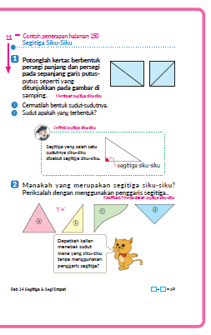
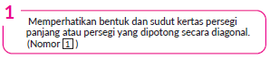
- Potonglah kertas persegi panjang dan persegi di sepanjang garis putus-putus untuk membuat dua segitiga siku-siku seperti yang ditunjukkan pada gambar.
- Perhatikan bentuk sudut dari segitiga yang telah dibuat menggunakan penggaris segitiga atau sejenisnya.
- Berikan tanda pada segitiga yang telah dibuat.


- Berdasarkan bentuk beserta simbol tersebut, dapat dikatakan bahwa segitiga yang memiliki sudut siku-siku disebut dengan segitiga siku-siku.

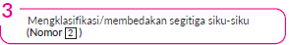
- Tuliskan dan cek satu per satu bentuknya sambil mengklasifikasikan menggunakan penggaris segitiga siku-siku.

Kegiatan Penutup
1. Peserta didik membuat resume secara kreatif dengan bimbingan guru.
2. Peserta didik mengajukan pertanyaan-pertanyaan untuk menguatkan pemahaman terhadap materi.
3. Guru memberkan tugas membaca materi untuk pertemuan selanjutnya.
4. Guru menutup pembelajaran dengan mempersilakan peserta didik untuk berdoa dan mensyukuri segalah nikmat yang diberikan Tuhan YME ( jika pembelajaran di jam terakhir)
E. ASESMEN
a. Penilaian sikap.
Tabel 11.1 Penilaian sikap
No | NPD | Aspek yang dinilai |  |  |  |  |  |  |  |  | n | Ket
 |  | 1  Berdoa sebelum dan setelah pelajaran |  |  | 2  Bersyukur terhadap hasil kerja yang telah diperoleh |  |  | 2  Kesadaran bahwa ilmu yang diperoleh adalah pemberian Tuhan
 |  | 1 | 2 | 3 | 1 | 2 | 3 | 1 | 2 | 3
1. | Haidar
2. | Halwa
3. | Nusaybah
dst
Keterangan :
n adalah total penilaian (jumlah)
N adalah Nilain untuk masing-masing siswa
NPD adalah nama peserta didik

1. Indikator berdoa sebelum dan setelah pelajaran
Tabel 11.2 Indikator Berdoa
Skor | Keterangan
1 | Peserta didik tidak ikut berdoa
2 | Peserta didik ikut berdoa tetapi tidak bersungguh-sungguh
3 | Peserta didik ikut berdoa tetapi kurang bersungguh-sungguh
4 | Peserta didik ikut berdoa dengan bersungguh-sungguh

2. Indikator bersyukur terhadap hasil kerja yang telah diperoleh
Tabel 11.3 Indikator Bersyukur
Skor | Keterangan
1 | Peserta didik tidak mengucapkan rasa syukur
2 | Peserta didik mengucapkan rasa syukur tetapi tidak bersungguh-sungguh
3 | Peserta didik mengucapkan rasa syukur tetapi kurang bersungguh-sungguh
4 | Peserta didik mengucapkan rasa syukur dengan bersungguh-sungguh

3. Indikator kesadaran bahwa ilmu yang diperoleh adalah pemberian tuhan
Tabel 11.4 Indikator Kesadaran
Skor | Keterangan
1 | Peserta didik tidak menyadari bahwa ilmu yang diperoleh adalah pemberian Tuhan.
2 | Peserta didik menyadari bahwa ilmu yang diperoleh adalah pemberian Tuhan tetapi tidak bersungguh-sungguh
3 | Peserta didik menyadari bahwa ilmu yang diperoleh adalah pemberian Tuhan tetapi kurang bersungguh-sungguh
4 | Peserta didik menyadari bahwa ilmu yang diperoleh adalah pemberian Tuhan dengan bersungguh-sungguh

b. Penilaian Pengetahuan (kognitif)
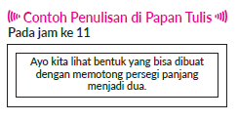
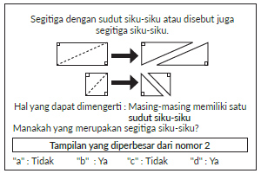
F. REFLEKSI
Refleksi Guru:
Refleksi diri berupa pertanyaan pada diri sendiri.
1. Apakah pembelajaran sudah dapat melibatkan peserta didik dengan aktif?
2. Apakah metode yang digunakan mampu meningkatkan kemampuan peserta didik?
3. Apakah media yang digunakan dapat membantu peserta didik mencapai kemanmpuan?
4. Apa yang bisa dilakukan agar peserta didik dapat meningkatkan kemampuan berfikir kritis ?

Refleksi Peserta Didik :
Peserta didik diajak untuk memlakukan refleksi terkait seluruh proses belajaran yang sudah dialami.
1. Apa kesan kalian tentang materi ini?
2. Materi apa yang sudah kalian fahami?
3. Bagian mana yang belum kalian fahami?
4. Masihkan ada kesulitan dalam membaca ?

G. KEGIATAN PENGAYAAN DAN REMEDIAL
Pengayaan :
- Pengayaan diberikan untuk menambah wawasan peserta didik mengenai materi pembelajaran yang dapat diberikan kepada peserta didik yang telah tuntas mencapai Capaian Pembelajaran (CP).
- Pengayaan dapat ditagihkan atau tidak ditagihkan, sesuai kesepakatan dengan peserta didik.
- Berdasarkan hasil analisis penilaian, peserta didik yang sudah mencapai ketuntasan belajar diberi kegiatan pembelajaran pengayaan untuk perluasan atau perdalaman materi.

Remedial :
- Remedial dapat diberikan kepada peserta didik yang capaian pembelajaran belum tuntas.
- Guru memberi semangat kepada peserta didik yang belum tuntas.
- Guru akan memberikan tugas bagi peserta didik yang belum tuntas dalam bentuk pembelajaran ulang, bimbingan perorangan, belajar kelompok, pemanfaatan tutor sebaya bagi peserta didik yang belum mencapai ketuntasan belajar sesuai hasil analisis penilaian.
LAMPIRAN
A. LEMBAR KERJA PESERTA DIDIK
LEMBAR KERJA PESERTA DIDIK (LKPD)

Nama :
Kelas :
Petunjuk!
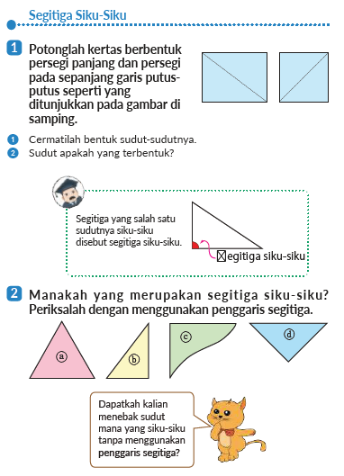
B. BAHAN BACAAN GURU & PESERTA DIDIK
- Buku Panduan Guru Matematika untuk Sekolah Dasar Kelas II - Volume 2 Judul Asli: Mathematics for Elementary School - Teacher’s Guide Book 2nd Vol. 2.
- Belajar Bersama Temanmu Matemaika untuk Sekolah Dasar Kelas II - Volume 2 Judul Asli: Study with Your Friends Mathemaics for Elementary School 2nd Vol. 2.
C. GLOSARIUM
- Segitiga siku-siku adalah segitiga yang salah satu sudutnya merupakan sudut siku-siku (yaitu, sudut 90 derajat). Hubungan antara sisi dan sudut segitiga siku-siku adalah dasar untuk trigonometri.
D. DAFTAR PUSTAKA
- Buku Panduan Guru Matematika untuk Sekolah Dasar Kelas II - Volume 2 Judul Asli: Mathematics for Elementary School - Teacher’s Guide Book 2nd Vol. 2.
- https://sumber.belajar.kemdikbud.go.id/

MODUL AJAR KURIKULUM MERDEKA
MATEMATIKA VOLUME 2 FASE A SD KELAS 2

INFORMASI UMUM
A. IDENTITAS MODUL
Penyusun  Instansi  Tahun Penyusunan  Jenjang Sekolah  Mata Pelajaran  Fase / Kelas / Volume  Unit 14  Subunit 5  Alokasi Waktu | :  :  :  :  :  :  :  :  : | .....................................  SD ...............................  Tahun 20 ….  SD  Matematika  A / II (Dua) / 2  Segitiga dan Segiempat  Segiiga Siku-Siku  Pertemuan Ke-12 (2 x 35 Menit)
B. KOMPETENSI AWAL
Capaian Pembelajaran Fase (A)
Pada akhir fase A, peserta didik dapat menunjukkan pemahaman dan memiliki intuisi bilangan (number sense) pada bilangan cacah sampai 100, termasuk melakukan komposisi (menyusun) dan dekomposisi (mengurai) bilangan tersebut. Mereka dapat melakukan operasi penjumlahan dan pengurangan pada bilangan cacah sampai 20, dan dapat memahami pecahan setengah dan seperempat. Mereka dapat mengenali, meniru, dan melanjutkan pola-pola bukan bilangan. Mereka dapat membandingkan panjang, berat, dan durasi waktu, serta mengestimasi panjang menggunakan satuan tidak baku.
Peserta didik dapat mengenal berbagai bangun datar dan bangun ruang, serta dapat menyusun dan mengurai bangun datar. Mereka dapat menentukan posisi benda terhadap benda lain.
Peserta didik dapat mengurutkan, menyortir, mengelompokkan, membandingkan, dan menyajikan data menggunakan turus dan piktogram paling banyak 4 kategori.

Fase A Berdasarkan Elemen
Elemen | Capaian Pembelajaran
Bilangan | Pada akhir fase A, peserta didik menunjukkan pemahaman dan memiliki intuisi bilangan (number sense) pada bilangan cacah sampai 100, mereka dapat membaca, menulis, menentukan nilai tempat, membandingkan, mengurutkan, serta melakukan komposisi (menyusun) dan dekomposisi (mengurai) bilangan.  Peserta didik dapat melakukan operasi penjumlahan dan pengurangan menggunakan benda-benda konkret yang banyaknya sampai 20.  Peserta didik menunjukkan pemahaman pecahan sebagai bagian dari keseluruhan melalui konteks membagi sebuah benda atau kumpulan benda sama banyak, pecahan yang diperkenalkan adalah setengah dan seperempat.
Aljabar | Pada akhir Fase A, peserta didik dapat menunjukkan pemahaman makna simbol matematika "=" dalam suatu kalimat matematika yang terkait dengan penjumlahan dan pengurangan bilangan cacah sampai 20 menggunakan gambar. Contoh:  Peserta didik dapat mengenali, meniru, dan melanjutkan pola bukan bilangan (misalnya, gambar, warna, suara)
Pengukuran | Pada akhir Fase A, peserta didik dapat membandingkan panjang dan berat benda secara langsung, dan membandingkan durasi waktu. Mereka dapat mengukur dan mengestimasi panjang benda menggunakan satuan tidak baku.
Geometri | Pada akhir Fase A, peserta didik dapat mengenal berbagai bangun datar (segitiga, segiempat, segibanyak, lingkaran) dan bangun ruang (balok, kubus, kerucut, dan bola). Mereka dapat menyusun (komposisi) dan mengurai (dekomposisi) suatu bangun datar (segitiga, segiempat, dan segibanyak). Peserta didik juga dapat menentukan posisi benda terhadap benda lain (kanan, kiri, depan belakang).
Analisa Data dan Peluang | Pada akhir fase A, peserta didik dapat mengurutkan, menyortir, mengelompokkan, membandingkan, dan menyajikan data dari banyak benda dengan menggunakan turus dan piktogram paling banyak 4 kategori.

C. PROFIL PELAJAR PANCASILA
- Beriman, bertaqwa kepada Tuhan Yang Maha Esa dan berakhlak mulia.
- Mandiri
- Bernalar kritis
- Bergotong royong
- Kreatif
D. SARANA DAN PRASARANA
- Belajar Bersama Temanmu Matemaika untuk Sekolah Dasar Kelas II - Volume 2 Judul Asli: Study with Your Friends Mathemaics for Elementary School 2nd Vol. 2.
- Kertas berbentuk persegi panjang/persegi, gunting, alat ukur (penggaris), gambar gantung.

E. TARGET PESERTA DIDIK
- Peserta didik reguler/tipikal
F. JUMLAH PESERTA DIDIK
- Minimum 15 Peserta didik, Maksimum 25 Peserta didik
G. MODEL PEMBELAJARAN
- Tatap muka.
KOMPONEN INTI
A. TUJUAN KEGIATAN PEMBELAJARAN
Alur Tujuan Pembelajaran Unit :
- Melalui kegiatan mengamati dan menyusun bentuk benda, peserta didik dapat memperhatikan unsur-unsur yang menyusun suatu bangun datar.
- Membuat garis lurus.
- Mempelajari, menggambar, dan membuat bentuk segitiga, segi empat, dll.
- Mengenali sudut siku-siku, persegi panjang, dan segitiga siku-siku.
- Menggambar, membuat, dan menata bentuk persegi panjang dan segitiga siku-siku pada bidang datar.

Tujuan Subunit Pembelajaran
❶ Dapat menggambar segitiga siku-siku, persegi panjang, dan persegi dengan fokus pada elemen-elemen yang menyusun bentuk tersebut.
❷ Memahami definisi segitiga siku-siku melalui kegiatan seperti melipat kertas persegi atau kertas persegi panjang, atau menggambar segitiga siku-siku di kertas berpetak.

Tujuan jam ke-12 :
14.12.1 Menggambar persegi panjang, persegi, dan segitiga siku-siku menggunakan pola titik-titik.
14.12.2 Memotong persegi panjang, kemudian membuat segitiga siku-siku atau persegi.
14.12.3 Memotong dan menyusun kembali persegi, kemudian membuat persegi panjang dan segitiga siku-siku.
B. PEMAHAMAN BERMAKNA
- Meningkatkan kemampuan siswa menggambar persegi panjang, persegi, dan segitiga siku-siku menggunakan pola titik-titik, memotong persegi panjang, kemudian membuat segitiga siku-siku atau persegi serta memotong dan menyusun kembali persegi, kemudian membuat persegi panjang dan segitiga siku-siku.
C. PERTANYAAN PEMANTIK
- Bagaimana cara menggambar bermacam-macam persegi panjang, persegi, dan segitiga siku-siku dengan menghubungkan titik-titik pada nomor 3?
- Bagaimana cara memotong kertas berbentuk persegi panjang dengan baik, kemudian buatlah segitiga siku-siku dan persegi (lihat nomor 4 )?

D. KEGIATAN PEMBELAJARAN
Kegiatan Pendahuluan
1. Guru menyapa dan mengucap salam peserta didik.
2. Peserta didik melakukan do’a sebelum belajar (salah seorang peserta didik untuk memimpin do’a)
3. Guru mengecek kehadiran peserta didik dan meminta peserta didik untuk mempersiapkan perlengkapan dan peralatan yang diperlukan.
4. Peserta didik menerima tentang kompetensi, ruang lingkup materi, tujuan, manfaat, langkah pembelajaran, metode penilaian yang akan dilaksanakan.
5. Peserta didik menyimak penjelaskan guru tentang pentingnya sikap mandiri yang akan dikembangkan dalam pembelajaran.

Kegiatan Inti
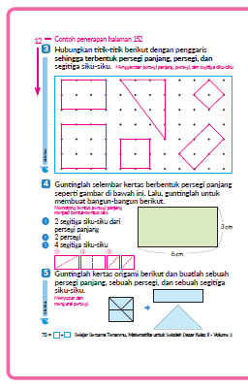
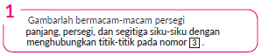
- Gunakan penggaris, hubungkan titik-titik untuk menggambar berbagai bentuk dan berbagai ukuran dari persegi panjang, persegi, dan segitiga siku-siku.
- Siapkan beberapa lembar kertas, ada baiknya untuk membiarkan peserta didik dengan leluasa menggambar bangun-bangun datar tersebut. Minta peserta didik membuat persegi panjang, persegi, dan segitiga siku-siku tanpa celah atau tumpang tindih, dan minta peserta didik untuk mewarnainya.

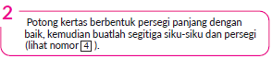
- Pertama, buatlah garis yang menghubungkan titik-titik sudut yang sesuai, kemudian potong garis tersebut. Dengan cara ini, bangun datar dapat dibuat dengan akurat
- Tugas nomor ① adalah membuat segitiga siku-siku dari persegi panjang. Minta peserta didik untuk memikirkan di mana membuat sudut siku-sikunya dengan mencoba-coba, melipat, dan membuat garis potongnya..
Untuk nomor 2 adalah tugas membuat persegi dengan sisi 3 cm.
Membuat segitiga siku-siku dari hasil membuat persegi di nomor 2. Sangat disarankan agar memberikan petunjuk sebagai dasar penyelesaian soal kepada peserta didik yang gagal dalam menyelesaikan tugas ini.

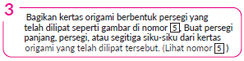
- Potong kertas origami seperti yang ditunjukkan pada gambar, dengan metode trial and error atau menggunakan perspektif, susun 5 bagiannya dan buatlah persegi panjang atau segitiga siku-siku.
- Beberapa peserta didik segera membuat setelah melihat gambar, sementara yang lain berpikir terlebih dahulu menggunakan logika sebelum membuat. Pada kesempatan itu, agar kelima bagian tersebut dapat ditata membentuk persegi panjang atau segitiga siku-siku, cara terbaik yang disarankan untuk memulai adalah memperhatikan ukuran sudut dan panjang sisinya.

Kegiatan Penutup
1. Peserta didik membuat resume secara kreatif dengan bimbingan guru.
2. Peserta didik mengajukan pertanyaan-pertanyaan untuk menguatkan pemahaman terhadap materi.
3. Guru memberkan tugas membaca materi untuk pertemuan selanjutnya.
4. Guru menutup pembelajaran dengan mempersilakan peserta didik untuk berdoa dan mensyukuri segalah nikmat yang diberikan Tuhan YME ( jika pembelajaran di jam terakhir)
E. ASESMEN
a. Penilaian sikap.
Tabel 12.1 Penilaian sikap
No | NPD | Aspek yang dinilai |  |  |  |  |  |  |  |  | n | Ket
 |  | 1  Berdoa sebelum dan setelah pelajaran |  |  | 2  Bersyukur terhadap hasil kerja yang telah diperoleh |  |  | 2  Kesadaran bahwa ilmu yang diperoleh adalah pemberian Tuhan
 |  | 1 | 2 | 3 | 1 | 2 | 3 | 1 | 2 | 3
1. | Haidar
2. | Halwa
3. | Nusaybah
dst
Keterangan :
n adalah total penilaian (jumlah)
N adalah Nilain untuk masing-masing siswa
NPD adalah nama peserta didik

1. Indikator berdoa sebelum dan setelah pelajaran
Tabel 12.2 Indikator Berdoa
Skor | Keterangan
1 | Peserta didik tidak ikut berdoa
2 | Peserta didik ikut berdoa tetapi tidak bersungguh-sungguh
3 | Peserta didik ikut berdoa tetapi kurang bersungguh-sungguh
4 | Peserta didik ikut berdoa dengan bersungguh-sungguh

2. Indikator bersyukur terhadap hasil kerja yang telah diperoleh
Tabel 12.3 Indikator Bersyukur
Skor | Keterangan
1 | Peserta didik tidak mengucapkan rasa syukur
2 | Peserta didik mengucapkan rasa syukur tetapi tidak bersungguh-sungguh
3 | Peserta didik mengucapkan rasa syukur tetapi kurang bersungguh-sungguh
4 | Peserta didik mengucapkan rasa syukur dengan bersungguh-sungguh

3. Indikator kesadaran bahwa ilmu yang diperoleh adalah pemberian tuhan
Tabel 12.4 Indikator Kesadaran
Skor | Keterangan
1 | Peserta didik tidak menyadari bahwa ilmu yang diperoleh adalah pemberian Tuhan.
2 | Peserta didik menyadari bahwa ilmu yang diperoleh adalah pemberian Tuhan tetapi tidak bersungguh-sungguh
3 | Peserta didik menyadari bahwa ilmu yang diperoleh adalah pemberian Tuhan tetapi kurang bersungguh-sungguh
4 | Peserta didik menyadari bahwa ilmu yang diperoleh adalah pemberian Tuhan dengan bersungguh-sungguh

b. Penilaian Pengetahuan (kognitif)
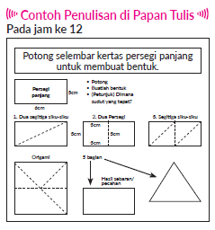
F. REFLEKSI
Refleksi Guru:
Refleksi diri berupa pertanyaan pada diri sendiri.
1. Apakah pembelajaran sudah dapat melibatkan peserta didik dengan aktif?
2. Apakah metode yang digunakan mampu meningkatkan kemampuan peserta didik?
3. Apakah media yang digunakan dapat membantu peserta didik mencapai kemanmpuan?
4. Apa yang bisa dilakukan agar peserta didik dapat meningkatkan kemampuan berfikir kritis ?

Refleksi Peserta Didik :
Peserta didik diajak untuk memlakukan refleksi terkait seluruh proses belajaran yang sudah dialami.
1. Apa kesan kalian tentang materi ini?
2. Materi apa yang sudah kalian fahami?
3. Bagian mana yang belum kalian fahami?
4. Masihkan ada kesulitan dalam membaca ?
G. KEGIATAN PENGAYAAN DAN REMEDIAL
Pengayaan :
- Pengayaan diberikan untuk menambah wawasan peserta didik mengenai materi pembelajaran yang dapat diberikan kepada peserta didik yang telah tuntas mencapai Capaian Pembelajaran (CP).
- Pengayaan dapat ditagihkan atau tidak ditagihkan, sesuai kesepakatan dengan peserta didik.
- Berdasarkan hasil analisis penilaian, peserta didik yang sudah mencapai ketuntasan belajar diberi kegiatan pembelajaran pengayaan untuk perluasan atau perdalaman materi.

Remedial :
- Remedial dapat diberikan kepada peserta didik yang capaian pembelajaran belum tuntas.
- Guru memberi semangat kepada peserta didik yang belum tuntas.
- Guru akan memberikan tugas bagi peserta didik yang belum tuntas dalam bentuk pembelajaran ulang, bimbingan perorangan, belajar kelompok, pemanfaatan tutor sebaya bagi peserta didik yang belum mencapai ketuntasan belajar sesuai hasil analisis penilaian.
LAMPIRAN
A. LEMBAR KERJA PESERTA DIDIK
LEMBAR KERJA PESERTA DIDIK (LKPD)

Nama :
Kelas :
Petunjuk!
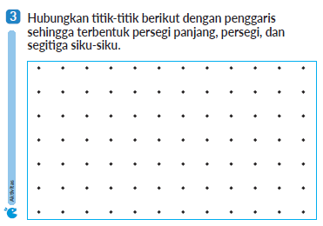
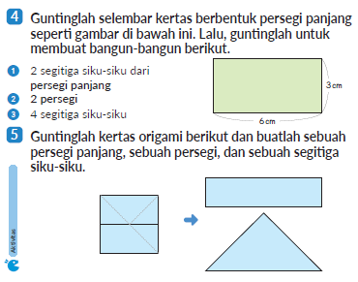
B. BAHAN BACAAN GURU & PESERTA DIDIK
- Buku Panduan Guru Matematika untuk Sekolah Dasar Kelas II - Volume 2 Judul Asli: Mathematics for Elementary School - Teacher’s Guide Book 2nd Vol. 2.
- Belajar Bersama Temanmu Matemaika untuk Sekolah Dasar Kelas II - Volume 2 Judul Asli: Study with Your Friends Mathemaics for Elementary School 2nd Vol. 2.
C. GLOSARIUM
- Segitiga siku-siku adalah segitiga yang salah satu sudutnya merupakan sudut siku-siku (yaitu, sudut 90 derajat). Hubungan antara sisi dan sudut segitiga siku-siku adalah dasar untuk trigonometri.
D. DAFTAR PUSTAKA
- Buku Panduan Guru Matematika untuk Sekolah Dasar Kelas II - Volume 2 Judul Asli: Mathematics for Elementary School - Teacher’s Guide Book 2nd Vol. 2.
- https://sumber.belajar.kemdikbud.go.id/

MODUL AJAR KURIKULUM MERDEKA
MATEMATIKA VOLUME 2 FASE A SD KELAS 2

INFORMASI UMUM
A. IDENTITAS MODUL
Penyusun  Instansi  Tahun Penyusunan  Jenjang Sekolah  Mata Pelajaran  Fase / Kelas / Volume  Unit 14  Subunit 6  Alokasi Waktu | :  :  :  :  :  :  :  :  : | .....................................  SD ...............................  Tahun 20 ….  SD  Matematika  A / II (Dua) / 2  Segitiga dan Segiempat  Membuat Pola  Pertemuan Ke-13 (2 x 35 Menit)
B. KOMPETENSI AWAL
Capaian Pembelajaran Fase (A)
Pada akhir fase A, peserta didik dapat menunjukkan pemahaman dan memiliki intuisi bilangan (number sense) pada bilangan cacah sampai 100, termasuk melakukan komposisi (menyusun) dan dekomposisi (mengurai) bilangan tersebut. Mereka dapat melakukan operasi penjumlahan dan pengurangan pada bilangan cacah sampai 20, dan dapat memahami pecahan setengah dan seperempat. Mereka dapat mengenali, meniru, dan melanjutkan pola-pola bukan bilangan. Mereka dapat membandingkan panjang, berat, dan durasi waktu, serta mengestimasi panjang menggunakan satuan tidak baku.
Peserta didik dapat mengenal berbagai bangun datar dan bangun ruang, serta dapat menyusun dan mengurai bangun datar. Mereka dapat menentukan posisi benda terhadap benda lain.
Peserta didik dapat mengurutkan, menyortir, mengelompokkan, membandingkan, dan menyajikan data menggunakan turus dan piktogram paling banyak 4 kategori.

Fase A Berdasarkan Elemen
Elemen | Capaian Pembelajaran
Bilangan | Pada akhir fase A, peserta didik menunjukkan pemahaman dan memiliki intuisi bilangan (number sense) pada bilangan cacah sampai 100, mereka dapat membaca, menulis, menentukan nilai tempat, membandingkan, mengurutkan, serta melakukan komposisi (menyusun) dan dekomposisi (mengurai) bilangan.  Peserta didik dapat melakukan operasi penjumlahan dan pengurangan menggunakan benda-benda konkret yang banyaknya sampai 20.  Peserta didik menunjukkan pemahaman pecahan sebagai bagian dari keseluruhan melalui konteks membagi sebuah benda atau kumpulan benda sama banyak, pecahan yang diperkenalkan adalah setengah dan seperempat.
Aljabar | Pada akhir Fase A, peserta didik dapat menunjukkan pemahaman makna simbol matematika "=" dalam suatu kalimat matematika yang terkait dengan penjumlahan dan pengurangan bilangan cacah sampai 20 menggunakan gambar. Contoh:  Peserta didik dapat mengenali, meniru, dan melanjutkan pola bukan bilangan (misalnya, gambar, warna, suara)
Pengukuran | Pada akhir Fase A, peserta didik dapat membandingkan panjang dan berat benda secara langsung, dan membandingkan durasi waktu. Mereka dapat mengukur dan mengestimasi panjang benda menggunakan satuan tidak baku.
Geometri | Pada akhir Fase A, peserta didik dapat mengenal berbagai bangun datar (segitiga, segiempat, segibanyak, lingkaran) dan bangun ruang (balok, kubus, kerucut, dan bola). Mereka dapat menyusun (komposisi) dan mengurai (dekomposisi) suatu bangun datar (segitiga, segiempat, dan segibanyak). Peserta didik juga dapat menentukan posisi benda terhadap benda lain (kanan, kiri, depan belakang).
Analisa Data dan Peluang | Pada akhir fase A, peserta didik dapat mengurutkan, menyortir, mengelompokkan, membandingkan, dan menyajikan data dari banyak benda dengan menggunakan turus dan piktogram paling banyak 4 kategori.

C. PROFIL PELAJAR PANCASILA
- Beriman, bertaqwa kepada Tuhan Yang Maha Esa dan berakhlak mulia.
- Mandiri
- Bernalar kritis
- Bergotong royong
- Kreatif
D. SARANA DAN PRASARANA
- Belajar Bersama Temanmu Matemaika untuk Sekolah Dasar Kelas II - Volume 2 Judul Asli: Study with Your Friends Mathemaics for Elementary School 2nd Vol. 2.
- Pola titik-titik., penggaris segitiga, alat ukur (penggaris).
E. TARGET PESERTA DIDIK
- Peserta didik reguler/tipikal
F. JUMLAH PESERTA DIDIK
- Minimum 15 Peserta didik, Maksimum 25 Peserta didik
G. MODEL PEMBELAJARAN
- Tatap muka.
KOMPONEN INTI
A. TUJUAN KEGIATAN PEMBELAJARAN
Alur Tujuan Pembelajaran Unit :
- Melalui kegiatan mengamati dan menyusun bentuk benda, peserta didik dapat memperhatikan unsur-unsur yang menyusun suatu bangun datar.
- Membuat garis lurus.
- Mempelajari, menggambar, dan membuat bentuk segitiga, segi empat, dll.
- Mengenali sudut siku-siku, persegi panjang, dan segitiga siku-siku.
- Menggambar, membuat, dan menata bentuk persegi panjang dan segitiga siku-siku pada bidang datar.

Tujuan jam ke-13 :
14.13.1 Membuat persegi panjang, persegi, dan segitiga sikusiku dengan menggunakan pola titik-titik.
B. PEMAHAMAN BERMAKNA
- Meningkatkan kemampuan siswa membuat persegi panjang, persegi, dan segitiga sikusiku dengan menggunakan pola titik-titik.
C. PERTANYAAN PEMANTIK
- Bagaimana cara menggambar bentuk persegi panjang, persegi, dan segitiga siku-siku yang terdapat dalam ketiga pola tadi, gambarlah bentuk tersebut pada diagram titik dan tentukan bentuk dan warna sesuai dengan yang direpresentasikan pada pola)?
D. KEGIATAN PEMBELAJARAN
Kegiatan Pendahuluan
1. Guru menyapa dan mengucap salam peserta didik.
2. Peserta didik melakukan do’a sebelum belajar (salah seorang peserta didik untuk memimpin do’a)
3. Guru mengecek kehadiran peserta didik dan meminta peserta didik untuk mempersiapkan perlengkapan dan peralatan yang diperlukan.
4. Peserta didik menerima tentang kompetensi, ruang lingkup materi, tujuan, manfaat, langkah pembelajaran, metode penilaian yang akan dilaksanakan.
5. Peserta didik menyimak penjelaskan guru tentang pentingnya sikap mandiri yang akan dikembangkan dalam pembelajaran.

Kegiatan Inti
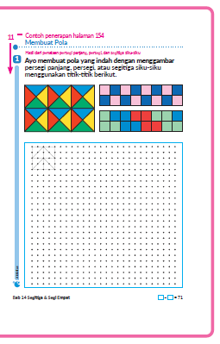
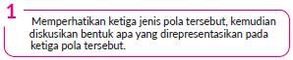
- Lihat ketiga jenis gambar tersebut, dapat kita temukan rahasia dari pola indah tersebut, yaitu "bentuknya yang sama tertata secara teratur dalam warna yang berbeda."

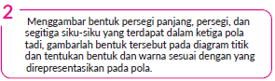
- Pilih dan gunakan bentuk yang ada pada ketiga pola tersebut, yaitu segitiga siku-siku, persegi, dan persegi panjang, lalu gambarlah pada diagram titik.
- Minta mereka melakukannya dengan hati-hati agar tidak ada celah atau tumpang tindih.

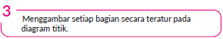
- Poin yang harus diperhatikan dalam memberikan panduan kepada peserta didik adalah : gambar yang akan digunakan, metode menggambar, dan penataan pola yang teratur.
- Menyarankan kombinasi warna yang digunakan.

Kegiatan Penutup
1. Peserta didik membuat resume secara kreatif dengan bimbingan guru.
2. Peserta didik mengajukan pertanyaan-pertanyaan untuk menguatkan pemahaman terhadap materi.
3. Guru memberkan tugas membaca materi untuk pertemuan selanjutnya.
4. Guru menutup pembelajaran dengan mempersilakan peserta didik untuk berdoa dan mensyukuri segalah nikmat yang diberikan Tuhan YME ( jika pembelajaran di jam terakhir)
E. ASESMEN
a. Penilaian sikap.
Tabel 13.1 Penilaian sikap
No | NPD | Aspek yang dinilai |  |  |  |  |  |  |  |  | n | Ket
 |  | 1  Berdoa sebelum dan setelah pelajaran |  |  | 2  Bersyukur terhadap hasil kerja yang telah diperoleh |  |  | 2  Kesadaran bahwa ilmu yang diperoleh adalah pemberian Tuhan
 |  | 1 | 2 | 3 | 1 | 2 | 3 | 1 | 2 | 3
1. | Haidar
2. | Halwa
3. | Nusaybah
dst
Keterangan :
n adalah total penilaian (jumlah)
N adalah Nilain untuk masing-masing siswa
NPD adalah nama peserta didik

1. Indikator berdoa sebelum dan setelah pelajaran
Tabel 13.2 Indikator Berdoa
Skor | Keterangan
1 | Peserta didik tidak ikut berdoa
2 | Peserta didik ikut berdoa tetapi tidak bersungguh-sungguh
3 | Peserta didik ikut berdoa tetapi kurang bersungguh-sungguh
4 | Peserta didik ikut berdoa dengan bersungguh-sungguh

2. Indikator bersyukur terhadap hasil kerja yang telah diperoleh
Tabel 13.3 Indikator Bersyukur
Skor | Keterangan
1 | Peserta didik tidak mengucapkan rasa syukur
2 | Peserta didik mengucapkan rasa syukur tetapi tidak bersungguh-sungguh
3 | Peserta didik mengucapkan rasa syukur tetapi kurang bersungguh-sungguh
4 | Peserta didik mengucapkan rasa syukur dengan bersungguh-sungguh

3. Indikator kesadaran bahwa ilmu yang diperoleh adalah pemberian tuhan
Tabel 13.4 Indikator Kesadaran
Skor | Keterangan
1 | Peserta didik tidak menyadari bahwa ilmu yang diperoleh adalah pemberian Tuhan.
2 | Peserta didik menyadari bahwa ilmu yang diperoleh adalah pemberian Tuhan tetapi tidak bersungguh-sungguh
3 | Peserta didik menyadari bahwa ilmu yang diperoleh adalah pemberian Tuhan tetapi kurang bersungguh-sungguh
4 | Peserta didik menyadari bahwa ilmu yang diperoleh adalah pemberian Tuhan dengan bersungguh-sungguh

b. Penilaian Pengetahuan (kognitif)
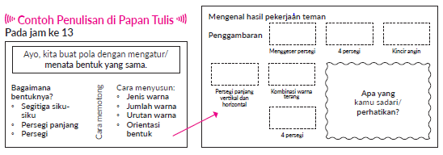
F. REFLEKSI
Refleksi Guru:
Refleksi diri berupa pertanyaan pada diri sendiri.
1. Apakah pembelajaran sudah dapat melibatkan peserta didik dengan aktif?
2. Apakah metode yang digunakan mampu meningkatkan kemampuan peserta didik?
3. Apakah media yang digunakan dapat membantu peserta didik mencapai kemanmpuan?
4. Apa yang bisa dilakukan agar peserta didik dapat meningkatkan kemampuan berfikir kritis ?

Refleksi Peserta Didik :
Peserta didik diajak untuk memlakukan refleksi terkait seluruh proses belajaran yang sudah dialami.
1. Apa kesan kalian tentang materi ini?
2. Materi apa yang sudah kalian fahami?
3. Bagian mana yang belum kalian fahami?
4. Masihkan ada kesulitan dalam membaca ?
G. KEGIATAN PENGAYAAN DAN REMEDIAL
Pengayaan :
- Pengayaan diberikan untuk menambah wawasan peserta didik mengenai materi pembelajaran yang dapat diberikan kepada peserta didik yang telah tuntas mencapai Capaian Pembelajaran (CP).
- Pengayaan dapat ditagihkan atau tidak ditagihkan, sesuai kesepakatan dengan peserta didik.
- Berdasarkan hasil analisis penilaian, peserta didik yang sudah mencapai ketuntasan belajar diberi kegiatan pembelajaran pengayaan untuk perluasan atau perdalaman materi.

Remedial :
- Remedial dapat diberikan kepada peserta didik yang capaian pembelajaran belum tuntas.
- Guru memberi semangat kepada peserta didik yang belum tuntas.
- Guru akan memberikan tugas bagi peserta didik yang belum tuntas dalam bentuk pembelajaran ulang, bimbingan perorangan, belajar kelompok, pemanfaatan tutor sebaya bagi peserta didik yang belum mencapai ketuntasan belajar sesuai hasil analisis penilaian.
LAMPIRAN
A. LEMBAR KERJA PESERTA DIDIK
LEMBAR KERJA PESERTA DIDIK (LKPD)

Nama :
Kelas :
Petunjuk!
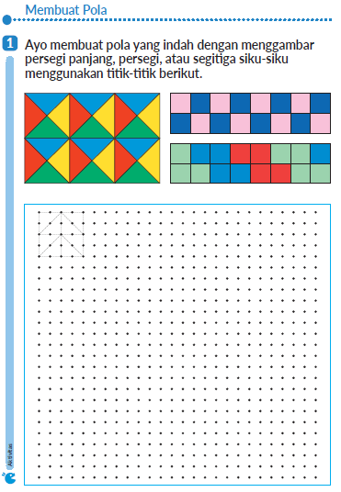
B. BAHAN BACAAN GURU & PESERTA DIDIK
- Buku Panduan Guru Matematika untuk Sekolah Dasar Kelas II - Volume 2 Judul Asli: Mathematics for Elementary School - Teacher’s Guide Book 2nd Vol. 2.
- Belajar Bersama Temanmu Matemaika untuk Sekolah Dasar Kelas II - Volume 2 Judul Asli: Study with Your Friends Mathemaics for Elementary School 2nd Vol. 2.
C. GLOSARIUM
- Membuat Pola.
D. DAFTAR PUSTAKA
- Buku Panduan Guru Matematika untuk Sekolah Dasar Kelas II - Volume 2 Judul Asli: Mathematics for Elementary School - Teacher’s Guide Book 2nd Vol. 2.
- https://sumber.belajar.kemdikbud.go.id/

MODUL AJAR KURIKULUM MERDEKA
MATEMATIKA VOLUME 2 FASE A SD KELAS 2

INFORMASI UMUM
A. IDENTITAS MODUL
Penyusun  Instansi  Tahun Penyusunan  Jenjang Sekolah  Mata Pelajaran  Fase / Kelas / Volume  Unit 14  Alokasi Waktu | :  :  :  :  :  :  :  : | .....................................  SD ...............................  Tahun 20 ….  SD  Matematika  A / II (Dua) / 2  Segitiga dan Segiempat  Pertemuan Ke-14 (2 x 35 Menit)
B. KOMPETENSI AWAL
Capaian Pembelajaran Fase (A)
Pada akhir fase A, peserta didik dapat menunjukkan pemahaman dan memiliki intuisi bilangan (number sense) pada bilangan cacah sampai 100, termasuk melakukan komposisi (menyusun) dan dekomposisi (mengurai) bilangan tersebut. Mereka dapat melakukan operasi penjumlahan dan pengurangan pada bilangan cacah sampai 20, dan dapat memahami pecahan setengah dan seperempat. Mereka dapat mengenali, meniru, dan melanjutkan pola-pola bukan bilangan. Mereka dapat membandingkan panjang, berat, dan durasi waktu, serta mengestimasi panjang menggunakan satuan tidak baku.
Peserta didik dapat mengenal berbagai bangun datar dan bangun ruang, serta dapat menyusun dan mengurai bangun datar. Mereka dapat menentukan posisi benda terhadap benda lain.
Peserta didik dapat mengurutkan, menyortir, mengelompokkan, membandingkan, dan menyajikan data menggunakan turus dan piktogram paling banyak 4 kategori.

Fase A Berdasarkan Elemen
Elemen | Capaian Pembelajaran
Bilangan | Pada akhir fase A, peserta didik menunjukkan pemahaman dan memiliki intuisi bilangan (number sense) pada bilangan cacah sampai 100, mereka dapat membaca, menulis, menentukan nilai tempat, membandingkan, mengurutkan, serta melakukan komposisi (menyusun) dan dekomposisi (mengurai) bilangan.  Peserta didik dapat melakukan operasi penjumlahan dan pengurangan menggunakan benda-benda konkret yang banyaknya sampai 20.  Peserta didik menunjukkan pemahaman pecahan sebagai bagian dari keseluruhan melalui konteks membagi sebuah benda atau kumpulan benda sama banyak, pecahan yang diperkenalkan adalah setengah dan seperempat.
Aljabar | Pada akhir Fase A, peserta didik dapat menunjukkan pemahaman makna simbol matematika "=" dalam suatu kalimat matematika yang terkait dengan penjumlahan dan pengurangan bilangan cacah sampai 20 menggunakan gambar. Contoh:  Peserta didik dapat mengenali, meniru, dan melanjutkan pola bukan bilangan (misalnya, gambar, warna, suara)
Pengukuran | Pada akhir Fase A, peserta didik dapat membandingkan panjang dan berat benda secara langsung, dan membandingkan durasi waktu. Mereka dapat mengukur dan mengestimasi panjang benda menggunakan satuan tidak baku.
Geometri | Pada akhir Fase A, peserta didik dapat mengenal berbagai bangun datar (segitiga, segiempat, segibanyak, lingkaran) dan bangun ruang (balok, kubus, kerucut, dan bola). Mereka dapat menyusun (komposisi) dan mengurai (dekomposisi) suatu bangun datar (segitiga, segiempat, dan segibanyak). Peserta didik juga dapat menentukan posisi benda terhadap benda lain (kanan, kiri, depan belakang).
Analisa Data dan Peluang | Pada akhir fase A, peserta didik dapat mengurutkan, menyortir, mengelompokkan, membandingkan, dan menyajikan data dari banyak benda dengan menggunakan turus dan piktogram paling banyak 4 kategori.

C. PROFIL PELAJAR PANCASILA
- Beriman, bertaqwa kepada Tuhan Yang Maha Esa dan berakhlak mulia.
- Mandiri
- Bernalar kritis
- Bergotong royong
- Kreatif
D. SARANA DAN PRASARANA
- Belajar Bersama Temanmu Matemaika untuk Sekolah Dasar Kelas II - Volume 2 Judul Asli: Study with Your Friends Mathemaics for Elementary School 2nd Vol. 2.
- Kertas berbentuk persegi panjang / persegi, gunting, alat ukur (penggaris), gambar gantung.
E. TARGET PESERTA DIDIK
- Peserta didik reguler/tipikal

F. JUMLAH PESERTA DIDIK
- Minimum 15 Peserta didik, Maksimum 25 Peserta didik
G. MODEL PEMBELAJARAN
- Tatap muka.
KOMPONEN INTI
A. TUJUAN KEGIATAN PEMBELAJARAN
Alur Tujuan Pembelajaran Unit :
- Melalui kegiatan mengamati dan menyusun bentuk benda, peserta didik dapat memperhatikan unsur-unsur yang menyusun suatu bangun datar.
- Membuat garis lurus.
- Mempelajari, menggambar, dan membuat bentuk segitiga, segi empat, dll.
- Mengenali sudut siku-siku, persegi panjang, dan segitiga siku-siku.
- Menggambar, membuat, dan menata bentuk persegi panjang dan segitiga siku-siku pada bidang datar.

Tujuan jam ke-14 :
14.14.1 Memperdalam pemahaman tentang apa yang telah Anda pelajari.

B. PEMAHAMAN BERMAKNA
- Meningkatkan kemampuan siswa tentang apa yang telah Anda pelajari.

C. PERTANYAAN PEMANTIK
- Bagaimana cara membedakan/mengelompokkan persegi panjang, persegi, dan segitiga siku-siku?

D. KEGIATAN PEMBELAJARAN
Kegiatan Pendahuluan
1. Guru menyapa dan mengucap salam peserta didik.
2. Peserta didik melakukan do’a sebelum belajar (salah seorang peserta didik untuk memimpin do’a)
3. Guru mengecek kehadiran peserta didik dan meminta peserta didik untuk mempersiapkan perlengkapan dan peralatan yang diperlukan.
4. Peserta didik menerima tentang kompetensi, ruang lingkup materi, tujuan, manfaat, langkah pembelajaran, metode penilaian yang akan dilaksanakan.
5. Peserta didik menyimak penjelaskan guru tentang pentingnya sikap mandiri yang akan dikembangkan dalam pembelajaran.

Kegiatan Inti
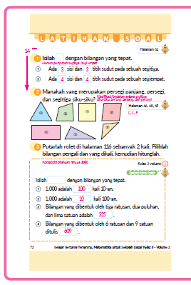
❶ Memastikan kembali unsur-unsur penyusun segitiga dan segi empat.
- Identifikasikan apa yang direpresentasikan oleh istilah "sisi" dan "titik sudut" sebagai unsur-unsur penyusun bentuk.
Mintalah peserta didik yang tidak begitu memahami untuk membaca kembali kata-kata ahli yang ada di halaman 59. Perlihatkan gambar bentuknya.
❷ Membedakan/mengelompokkan persegi panjang, persegi, dan segitiga siku-siku.
- Peserta didik diminta mencari persegi panjang, persegi, atau segitiga siku-siku dari gambar yang diberikan.
Jawabannya harus jelas dan sesuai berdasarkan definisi berikut ini: "segi empat yang memiliki empat sudut sikusiku" adalah persegi panjang, "segi empat yang memiliki empat sudut siku-siku dan semua panjang sisinya sama" adalah persegi, dan "segitiga yang memiliki sudut sikusiku" disebut dengan segitiga siku-siku.
Jika mereka tidak begitu memahami, lakukan pengulangan pembelajaran dengan kembali ke definisi di halaman 64.
Jika sudah, lanjutkan ke definisi di halaman 66, kemudian lanjut lagi kehalaman 67.

Masih Ingat atau tidak ya?
◦ Memastikan kembali ingatan mengenai komposisi bilangan hingga 1.000.

Kegiatan Penutup
1. Peserta didik membuat resume secara kreatif dengan bimbingan guru.
2. Peserta didik mengajukan pertanyaan-pertanyaan untuk menguatkan pemahaman terhadap materi.
3. Guru memberkan tugas membaca materi untuk pertemuan selanjutnya.
4. Guru menutup pembelajaran dengan mempersilakan peserta didik untuk berdoa dan mensyukuri segalah nikmat yang diberikan Tuhan YME ( jika pembelajaran di jam terakhir)

E. ASESMEN
a. Penilaian sikap.
Tabel 14.1 Penilaian sikap
No | NPD | Aspek yang dinilai |  |  |  |  |  |  |  |  | n | Ket
 |  | 1  Berdoa sebelum dan setelah pelajaran |  |  | 2  Bersyukur terhadap hasil kerja yang telah diperoleh |  |  | 2  Kesadaran bahwa ilmu yang diperoleh adalah pemberian Tuhan
 |  | 1 | 2 | 3 | 1 | 2 | 3 | 1 | 2 | 3
1. | Haidar
2. | Halwa
3. | Nusaybah
dst
Keterangan :
n adalah total penilaian (jumlah)
N adalah Nilain untuk masing-masing siswa
NPD adalah nama peserta didik

1. Indikator berdoa sebelum dan setelah pelajaran
Tabel 14.2 Indikator Berdoa
Skor | Keterangan
1 | Peserta didik tidak ikut berdoa
2 | Peserta didik ikut berdoa tetapi tidak bersungguh-sungguh
3 | Peserta didik ikut berdoa tetapi kurang bersungguh-sungguh
4 | Peserta didik ikut berdoa dengan bersungguh-sungguh
2. Indikator bersyukur terhadap hasil kerja yang telah diperoleh
Tabel 14.3 Indikator Bersyukur
Skor | Keterangan
1 | Peserta didik tidak mengucapkan rasa syukur
2 | Peserta didik mengucapkan rasa syukur tetapi tidak bersungguh-sungguh
3 | Peserta didik mengucapkan rasa syukur tetapi kurang bersungguh-sungguh
4 | Peserta didik mengucapkan rasa syukur dengan bersungguh-sungguh

3. Indikator kesadaran bahwa ilmu yang diperoleh adalah pemberian tuhan
Tabel 14.4 Indikator Kesadaran
Skor | Keterangan
1 | Peserta didik tidak menyadari bahwa ilmu yang diperoleh adalah pemberian Tuhan.
2 | Peserta didik menyadari bahwa ilmu yang diperoleh adalah pemberian Tuhan tetapi tidak bersungguh-sungguh
3 | Peserta didik menyadari bahwa ilmu yang diperoleh adalah pemberian Tuhan tetapi kurang bersungguh-sungguh
4 | Peserta didik menyadari bahwa ilmu yang diperoleh adalah pemberian Tuhan dengan bersungguh-sungguh

b. Penilaian Pengetahuan (kognitif)
Soal
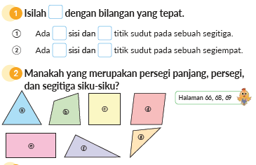
F. REFLEKSI
Refleksi Guru:
Refleksi diri berupa pertanyaan pada diri sendiri.
1. Apakah pembelajaran sudah dapat melibatkan peserta didik dengan aktif?
2. Apakah metode yang digunakan mampu meningkatkan kemampuan peserta didik?
3. Apakah media yang digunakan dapat membantu peserta didik mencapai kemanmpuan?
4. Apa yang bisa dilakukan agar peserta didik dapat meningkatkan kemampuan berfikir kritis ?

Refleksi Peserta Didik :
Peserta didik diajak untuk memlakukan refleksi terkait seluruh proses belajaran yang sudah dialami.
1. Apa kesan kalian tentang materi ini?
2. Materi apa yang sudah kalian fahami?
3. Bagian mana yang belum kalian fahami?
4. Masihkan ada kesulitan dalam membaca ?

G. KEGIATAN PENGAYAAN DAN REMEDIAL
Pengayaan :
- Pengayaan diberikan untuk menambah wawasan peserta didik mengenai materi pembelajaran yang dapat diberikan kepada peserta didik yang telah tuntas mencapai Capaian Pembelajaran (CP).
- Pengayaan dapat ditagihkan atau tidak ditagihkan, sesuai kesepakatan dengan peserta didik.
- Berdasarkan hasil analisis penilaian, peserta didik yang sudah mencapai ketuntasan belajar diberi kegiatan pembelajaran pengayaan untuk perluasan atau perdalaman materi.

Remedial :
- Remedial dapat diberikan kepada peserta didik yang capaian pembelajaran belum tuntas.
- Guru memberi semangat kepada peserta didik yang belum tuntas.
- Guru akan memberikan tugas bagi peserta didik yang belum tuntas dalam bentuk pembelajaran ulang, bimbingan perorangan, belajar kelompok, pemanfaatan tutor sebaya bagi peserta didik yang belum mencapai ketuntasan belajar sesuai hasil analisis penilaian.
LAMPIRAN
A. LEMBAR KERJA PESERTA DIDIK
LEMBAR KERJA PESERTA DIDIK (LKPD)

Nama :
Kelas :
Petunjuk!
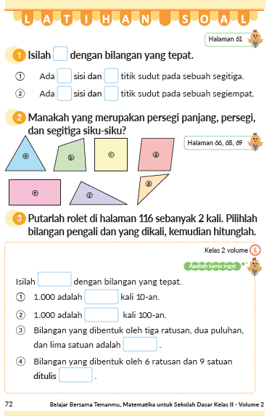
B. BAHAN BACAAN GURU & PESERTA DIDIK
- Buku Panduan Guru Matematika untuk Sekolah Dasar Kelas II - Volume 2 Judul Asli: Mathematics for Elementary School - Teacher’s Guide Book 2nd Vol. 2.
- Belajar Bersama Temanmu Matemaika untuk Sekolah Dasar Kelas II - Volume 2 Judul Asli: Study with Your Friends Mathemaics for Elementary School 2nd Vol. 2.
C. GLOSARIUM
- Membuat Garis Lurus.
- Segiiga dan Segi empat.
- Sudut Siku-Siku.
- Persegi Panjang dan Persegi.
- Segiiga Siku-Siku.
- Membuat Pola.

D. DAFTAR PUSTAKA
- Buku Panduan Guru Matematika untuk Sekolah Dasar Kelas II - Volume 2 Judul Asli: Mathematics for Elementary School - Teacher’s Guide Book 2nd Vol. 2.
- https://sumber.belajar.kemdikbud.go.id/

MODUL AJAR KURIKULUM MERDEKA
MATEMATIKA VOLUME 2 FASE A SD KELAS 2

INFORMASI UMUM
A. IDENTITAS MODUL
Penyusun  Instansi  Tahun Penyusunan  Jenjang Sekolah  Mata Pelajaran  Fase / Kelas / Volume  Unit 14  Alokasi Waktu | :  :  :  :  :  :  :  : | .....................................  SD ...............................  Tahun 20 ….  SD  Matematika  A / II (Dua) / 2  Segitiga dan Segiempat  Pertemuan Ke-15 (2 x 35 Menit)
B. KOMPETENSI AWAL
Capaian Pembelajaran Fase (A)
Pada akhir fase A, peserta didik dapat menunjukkan pemahaman dan memiliki intuisi bilangan (number sense) pada bilangan cacah sampai 100, termasuk melakukan komposisi (menyusun) dan dekomposisi (mengurai) bilangan tersebut. Mereka dapat melakukan operasi penjumlahan dan pengurangan pada bilangan cacah sampai 20, dan dapat memahami pecahan setengah dan seperempat. Mereka dapat mengenali, meniru, dan melanjutkan pola-pola bukan bilangan. Mereka dapat membandingkan panjang, berat, dan durasi waktu, serta mengestimasi panjang menggunakan satuan tidak baku.
Peserta didik dapat mengenal berbagai bangun datar dan bangun ruang, serta dapat menyusun dan mengurai bangun datar. Mereka dapat menentukan posisi benda terhadap benda lain.
Peserta didik dapat mengurutkan, menyortir, mengelompokkan, membandingkan, dan menyajikan data menggunakan turus dan piktogram paling banyak 4 kategori.

Fase A Berdasarkan Elemen
Elemen | Capaian Pembelajaran
Bilangan | Pada akhir fase A, peserta didik menunjukkan pemahaman dan memiliki intuisi bilangan (number sense) pada bilangan cacah sampai 100, mereka dapat membaca, menulis, menentukan nilai tempat, membandingkan, mengurutkan, serta melakukan komposisi (menyusun) dan dekomposisi (mengurai) bilangan.  Peserta didik dapat melakukan operasi penjumlahan dan pengurangan menggunakan benda-benda konkret yang banyaknya sampai 20.  Peserta didik menunjukkan pemahaman pecahan sebagai bagian dari keseluruhan melalui konteks membagi sebuah benda atau kumpulan benda sama banyak, pecahan yang diperkenalkan adalah setengah dan seperempat.
Aljabar | Pada akhir Fase A, peserta didik dapat menunjukkan pemahaman makna simbol matematika "=" dalam suatu kalimat matematika yang terkait dengan penjumlahan dan pengurangan bilangan cacah sampai 20 menggunakan gambar. Contoh:  Peserta didik dapat mengenali, meniru, dan melanjutkan pola bukan bilangan (misalnya, gambar, warna, suara)
Pengukuran | Pada akhir Fase A, peserta didik dapat membandingkan panjang dan berat benda secara langsung, dan membandingkan durasi waktu. Mereka dapat mengukur dan mengestimasi panjang benda menggunakan satuan tidak baku.
Geometri | Pada akhir Fase A, peserta didik dapat mengenal berbagai bangun datar (segitiga, segiempat, segibanyak, lingkaran) dan bangun ruang (balok, kubus, kerucut, dan bola). Mereka dapat menyusun (komposisi) dan mengurai (dekomposisi) suatu bangun datar (segitiga, segiempat, dan segibanyak). Peserta didik juga dapat menentukan posisi benda terhadap benda lain (kanan, kiri, depan belakang).
Analisa Data dan Peluang | Pada akhir fase A, peserta didik dapat mengurutkan, menyortir, mengelompokkan, membandingkan, dan menyajikan data dari banyak benda dengan menggunakan turus dan piktogram paling banyak 4 kategori.

C. PROFIL PELAJAR PANCASILA
- Beriman, bertaqwa kepada Tuhan Yang Maha Esa dan berakhlak mulia.
- Mandiri
- Bernalar kritis
- Bergotong royong
- Kreatif
D. SARANA DAN PRASARANA
- Belajar Bersama Temanmu Matemaika untuk Sekolah Dasar Kelas II - Volume 2 Judul Asli: Study with Your Friends Mathemaics for Elementary School 2nd Vol. 2.
- Bentuk A sampai E (untuk ditempel papan), penggaris segitiga, alat ukur (penggaris).
E. TARGET PESERTA DIDIK
- Peserta didik reguler/tipikal

F. JUMLAH PESERTA DIDIK
- Minimum 15 Peserta didik, Maksimum 25 Peserta didik
G. MODEL PEMBELAJARAN
- Tatap muka.
KOMPONEN INTI
A. TUJUAN KEGIATAN PEMBELAJARAN
Alur Tujuan Pembelajaran Unit :
- Melalui kegiatan mengamati dan menyusun bentuk benda, peserta didik dapat memperhatikan unsur-unsur yang menyusun suatu bangun datar.
- Membuat garis lurus.
- Mempelajari, menggambar, dan membuat bentuk segitiga, segi empat, dll.
- Mengenali sudut siku-siku, persegi panjang, dan segitiga siku-siku.
- Menggambar, membuat, dan menata bentuk persegi panjang dan segitiga siku-siku pada bidang datar.

Tujuan jam ke-15 :
14.15.1 Memeriksa kembali materi yang sudah dipelajari.
14.15.2 Mempertimbangkan berbagai cara mengelompokkan bangun datar.
B. PEMAHAMAN BERMAKNA
- Persoalan nomor 1 dan nomor 2 dikerjakan dalam waktu 1 jam. Diharapkan pembelajaran akan lebih efektif jika nomor 1 dijadikan sebagai pekerjaan rumah (PR), dan nomor 2 dijadikan sebagai materi pemecahan masalah di kelas.
C. PERTANYAAN PEMANTIK
- Bagaimana cara membedakan/mengklasifikasikan bentuk yang posisinya tidak beraturan?
- Bagaimana cara menilai/mengevaluasi bentuk berdasarkan definisi?
- Apa dan bagaimanakah bentuk segi empat?
D. KEGIATAN PEMBELAJARAN
Kegiatan Pendahuluan
1. Guru menyapa dan mengucap salam peserta didik.
2. Peserta didik melakukan do’a sebelum belajar (salah seorang peserta didik untuk memimpin do’a)
3. Guru mengecek kehadiran peserta didik dan meminta peserta didik untuk mempersiapkan perlengkapan dan peralatan yang diperlukan.
4. Peserta didik menerima tentang kompetensi, ruang lingkup materi, tujuan, manfaat, langkah pembelajaran, metode penilaian yang akan dilaksanakan.
5. Peserta didik menyimak penjelaskan guru tentang pentingnya sikap mandiri yang akan dikembangkan dalam pembelajaran.

Kegiatan Inti
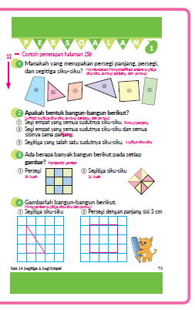
❶ Membedakan/mengklasifikasikan bentuk yang posisinya tidak beraturan.
- Biasanya peserta didik akan mencoba dengan menggunakan penggaris, tetapi pertama-tama mintalah mereka untuk memilih bentuk yang telah mereka ukur secara intuitif.
Untuk mengonfirmasi, evaluasi kehati-hatian dalam menggunakan sudut penggaris pada saat menggambar sudut siku-siku.
❷ Menilai/mengevaluasi bentuk berdasarkan definisi.
- Beberapa dari mereka mungkin berpikir bahwa jawaban nomor 1 adalah bentuk persegi, padahal seharusnya persegi panjang. Dapat dipastikan ini terjadi berdasarkan definisi bahwa keempat sudut yang memiliki sudut siku-siku termasuk kedalam 1 kelompok yang sama dengan persegi panjang. Jika diperhatikan, sebagai peserta didik kelas dua, hanya persegi panjang yang merupakan jawaban yang benar dan sesuai berdasarkan definisi.
❸ Membedakan/mengklasifikasikan antara persegi dan segitiga siku-siku dari bentuk yang tumpang tindih.
- Harap jelaskan bahwa ada berbagai macam ukuran dan minta mereka menghitung secara keseluruhan.
- Dalam kasus persegi, perhatikan panjang sisinya. Kemudian minta peserta didik melihat ada berapa persegi yang ukurannya 1x1 kotak persegi kecil, ada berapa persegi yang ukurannya 2x2 kotak persegi kecil, dan ada berapa persegi yang ukurannya 3x3 persegi kecil. Hitung mereka tanpa tumpang tindih, dan tuliskan ke dalam tabel.
9 persegi kecil
4 persegi sedang
- persegi besar
Total : 14 buah
❹ Gambarlah segitiga siku-siku dan persegi dengan menggunakan kertas berpetak.
- Untuk No. ①, tentukan di mana akan meletakkan sudut siku-siku yang tepat sebelum menggambar. Lebih masuk akal untuk menggunakan kertas berpetak karena semua kotaknya memiliki sudut siku-siku. Hubungkanlah titik pola sebanyak mungkin, juga evaluasi bentuk yang dibuat dengan metode lain.
- Nomor ② adalah soal mengenai menggambar dengan panjang tertentu. Menggambar akan lebih mudah jika dipastikan bahwa satu kotak berukuran 1 cm. Berdasarkan definisi, persegi memiliki empat sudut yang semua sudutnya adalah sudut siku-siku, kemudian buat keempat sisinya berukuran 3 cm.

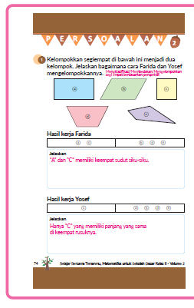
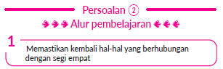
- Apa dan bagaimanakah bentuk segi empat?
- Memastikan kembali definisi segi empat, persegi panjang, dan persegi.


- Coba pikirkan mengenai perspektif klasifikasi dari Farida dan Yosef.
- Mintalah peserta didik memikirkan karakteristik setiap bangun datar, seperti banyaknya sisi masing-masing bangun datar dan ukuran sudut masing masing bangun datar.


- Ayo, jelaskan cara membagi kelompok menurut Farida dan Yosef.
Menurut pemikiran Farida :
Persegi panjang "A" dengan Persegi "C" adalah sama.
Sedangkan segi empat lainnya, yaitu "B", "D", dan "E" berbeda. Segi empat "A" dan "C" adalah bentuk yang memiliki empat sudut siku-siku.
Menurut pemikiran Yosef :
- Hanya ada persegi "C" selain itu adalah segi empat.
- Hanya bentuk "C" yang memiliki panjang yang sama di keempat sisinya.
- Kemudian, biarkan mereka menjelaskan dengan memperhatikan unsur pembentuk bangun datar.

Kegiatan Penutup
1. Peserta didik membuat resume secara kreatif dengan bimbingan guru.
2. Peserta didik mengajukan pertanyaan-pertanyaan untuk menguatkan pemahaman terhadap materi.
3. Guru memberkan tugas membaca materi untuk pertemuan selanjutnya.
4. Guru menutup pembelajaran dengan mempersilakan peserta didik untuk berdoa dan mensyukuri segalah nikmat yang diberikan Tuhan YME ( jika pembelajaran di jam terakhir)

E. ASESMEN
a. Penilaian sikap.
Tabel 15.1 Penilaian sikap
No | NPD | Aspek yang dinilai |  |  |  |  |  |  |  |  | n | Ket
 |  | 1  Berdoa sebelum dan setelah pelajaran |  |  | 2  Bersyukur terhadap hasil kerja yang telah diperoleh |  |  | 2  Kesadaran bahwa ilmu yang diperoleh adalah pemberian Tuhan
 |  | 1 | 2 | 3 | 1 | 2 | 3 | 1 | 2 | 3
1. | Haidar
2. | Halwa
3. | Nusaybah
dst
Keterangan :
n adalah total penilaian (jumlah)
N adalah Nilain untuk masing-masing siswa
NPD adalah nama peserta didik

1. Indikator berdoa sebelum dan setelah pelajaran
Tabel 15.2 Indikator Berdoa
Skor | Keterangan
1 | Peserta didik tidak ikut berdoa
2 | Peserta didik ikut berdoa tetapi tidak bersungguh-sungguh
3 | Peserta didik ikut berdoa tetapi kurang bersungguh-sungguh
4 | Peserta didik ikut berdoa dengan bersungguh-sungguh
2. Indikator bersyukur terhadap hasil kerja yang telah diperoleh
Tabel 15.3 Indikator Bersyukur
Skor | Keterangan
1 | Peserta didik tidak mengucapkan rasa syukur
2 | Peserta didik mengucapkan rasa syukur tetapi tidak bersungguh-sungguh
3 | Peserta didik mengucapkan rasa syukur tetapi kurang bersungguh-sungguh
4 | Peserta didik mengucapkan rasa syukur dengan bersungguh-sungguh

3. Indikator kesadaran bahwa ilmu yang diperoleh adalah pemberian tuhan
Tabel 15.4 Indikator Kesadaran
Skor | Keterangan
1 | Peserta didik tidak menyadari bahwa ilmu yang diperoleh adalah pemberian Tuhan.
2 | Peserta didik menyadari bahwa ilmu yang diperoleh adalah pemberian Tuhan tetapi tidak bersungguh-sungguh
3 | Peserta didik menyadari bahwa ilmu yang diperoleh adalah pemberian Tuhan tetapi kurang bersungguh-sungguh
4 | Peserta didik menyadari bahwa ilmu yang diperoleh adalah pemberian Tuhan dengan bersungguh-sungguh

b. Penilaian Pengetahuan (kognitif)
Soal
1. Manakah yang merupakan persegi panjang, persegi, dan segiiga siku-siku?

2. Kelompokkan segiempat di bawah ini menjadi dua kelompok. Jelaskan bagaimana cara Farida dan Yosef mengelompokkannya.
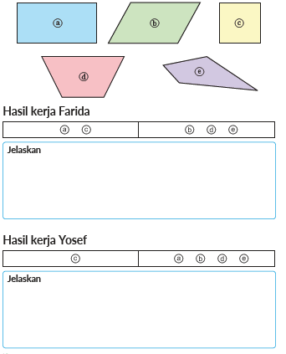
F. REFLEKSI
Refleksi Guru:
Refleksi diri berupa pertanyaan pada diri sendiri.
1. Apakah pembelajaran sudah dapat melibatkan peserta didik dengan aktif?
2. Apakah metode yang digunakan mampu meningkatkan kemampuan peserta didik?
3. Apakah media yang digunakan dapat membantu peserta didik mencapai kemanmpuan?
4. Apa yang bisa dilakukan agar peserta didik dapat meningkatkan kemampuan berfikir kritis ?

Refleksi Peserta Didik :
Peserta didik diajak untuk memlakukan refleksi terkait seluruh proses belajaran yang sudah dialami.
1. Apa kesan kalian tentang materi ini?
2. Materi apa yang sudah kalian fahami?
3. Bagian mana yang belum kalian fahami?
4. Masihkan ada kesulitan dalam membaca ?
G. KEGIATAN PENGAYAAN DAN REMEDIAL
Pengayaan :
- Pengayaan diberikan untuk menambah wawasan peserta didik mengenai materi pembelajaran yang dapat diberikan kepada peserta didik yang telah tuntas mencapai Capaian Pembelajaran (CP).
- Pengayaan dapat ditagihkan atau tidak ditagihkan, sesuai kesepakatan dengan peserta didik.
- Berdasarkan hasil analisis penilaian, peserta didik yang sudah mencapai ketuntasan belajar diberi kegiatan pembelajaran pengayaan untuk perluasan atau perdalaman materi.

Remedial :
- Remedial dapat diberikan kepada peserta didik yang capaian pembelajaran belum tuntas.
- Guru memberi semangat kepada peserta didik yang belum tuntas.
- Guru akan memberikan tugas bagi peserta didik yang belum tuntas dalam bentuk pembelajaran ulang, bimbingan perorangan, belajar kelompok, pemanfaatan tutor sebaya bagi peserta didik yang belum mencapai ketuntasan belajar sesuai hasil analisis penilaian.
LAMPIRAN
A. LEMBAR KERJA PESERTA DIDIK
LEMBAR KERJA PESERTA DIDIK (LKPD)

Nama :
Kelas :
Petunjuk!
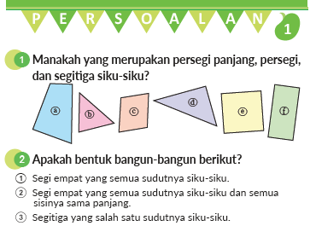
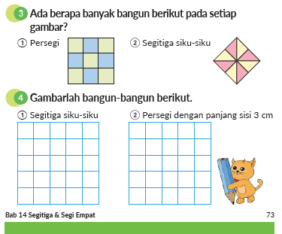
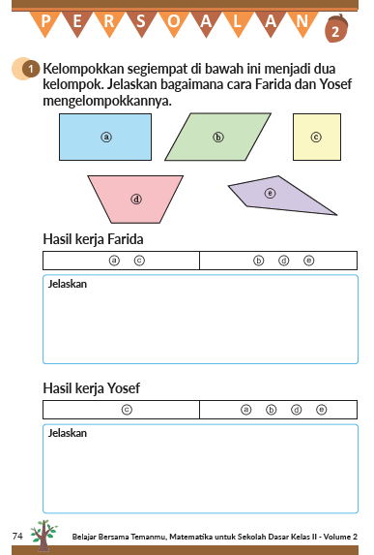
B. BAHAN BACAAN GURU & PESERTA DIDIK
- Buku Panduan Guru Matematika untuk Sekolah Dasar Kelas II - Volume 2 Judul Asli: Mathematics for Elementary School - Teacher’s Guide Book 2nd Vol. 2.
- Belajar Bersama Temanmu Matemaika untuk Sekolah Dasar Kelas II - Volume 2 Judul Asli: Study with Your Friends Mathemaics for Elementary School 2nd Vol. 2.
C. GLOSARIUM
- Membuat Garis Lurus.
- Segiiga dan Segi empat.
- Sudut Siku-Siku.
- Persegi Panjang dan Persegi.
- Segiiga Siku-Siku.
- Membuat Pola.
D. DAFTAR PUSTAKA
- Buku Panduan Guru Matematika untuk Sekolah Dasar Kelas II - Volume 2 Judul Asli: Mathematics for Elementary School - Teacher’s Guide Book 2nd Vol. 2.
- https://sumber.belajar.kemdikbud.go.id/

